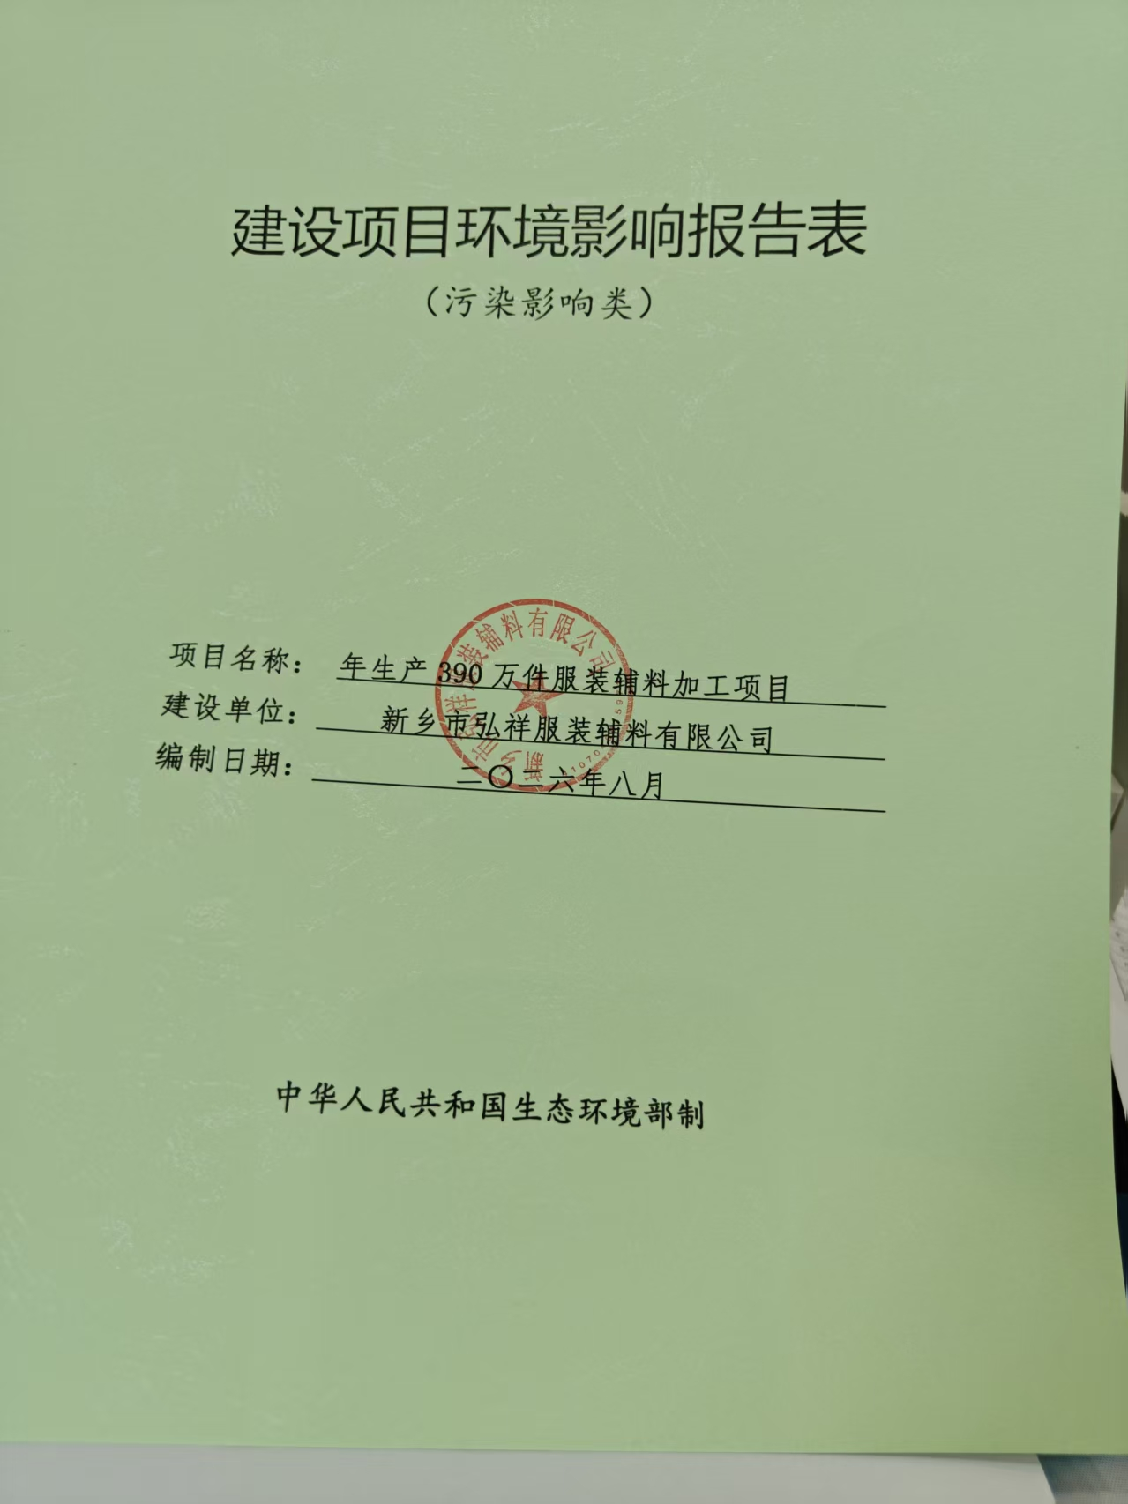
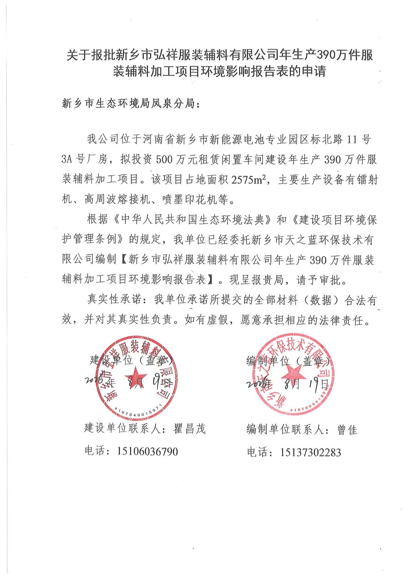
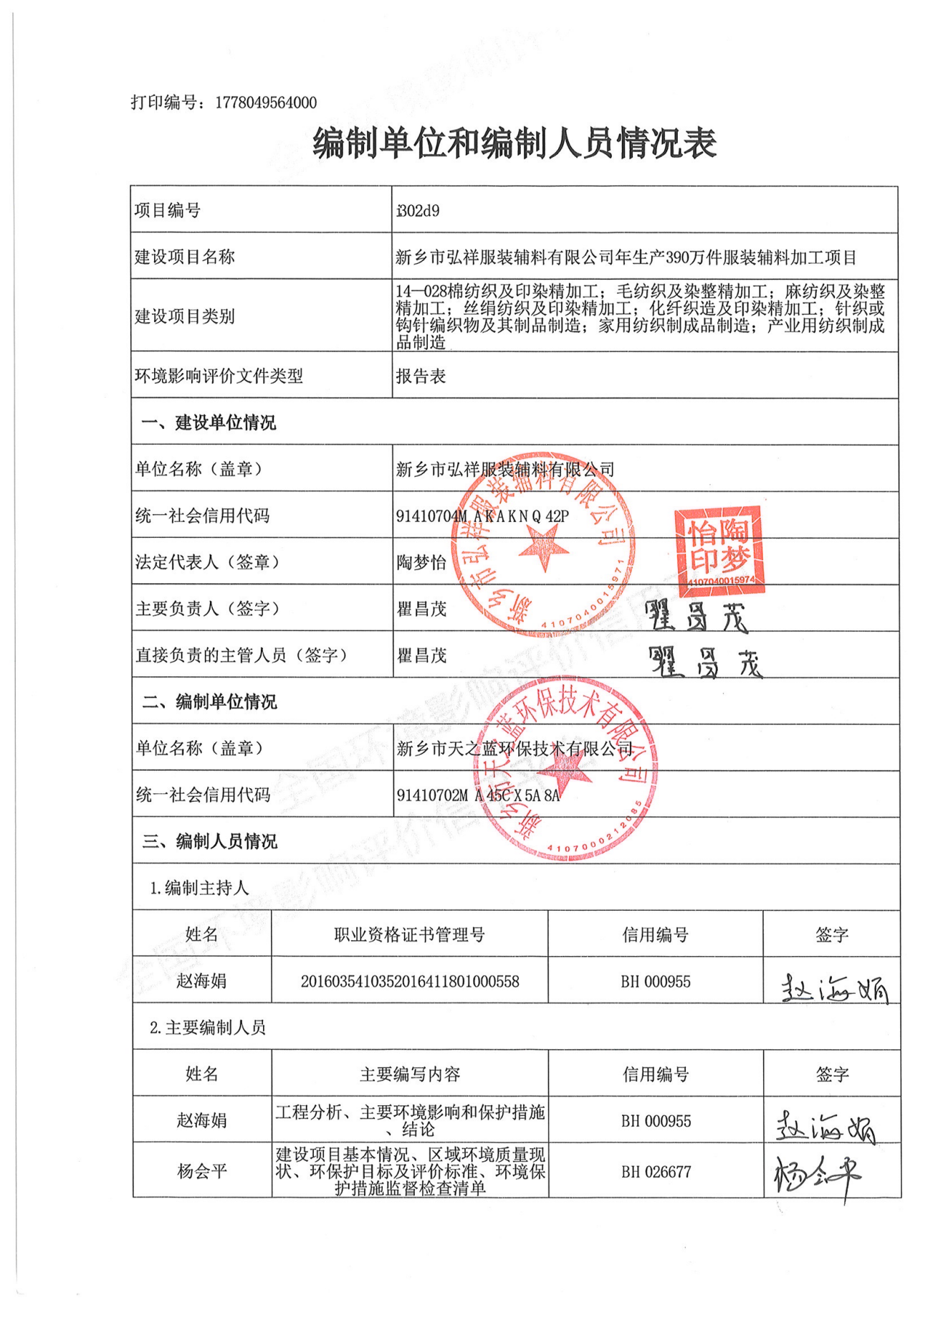

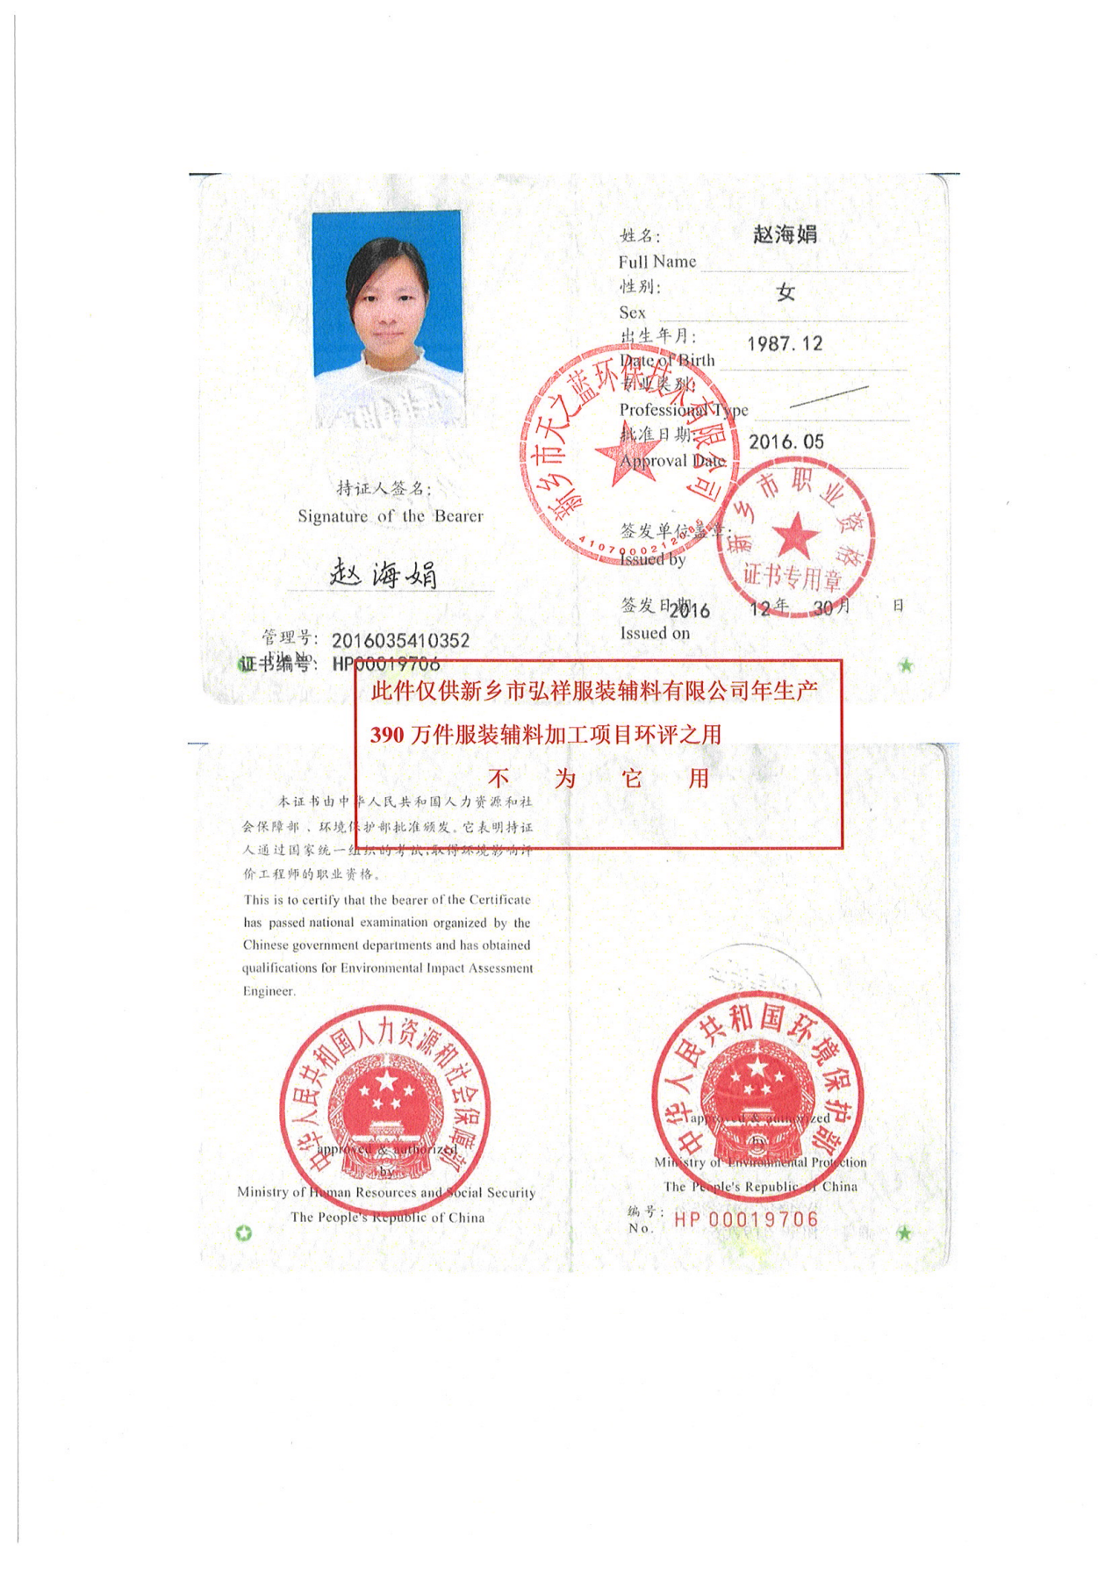

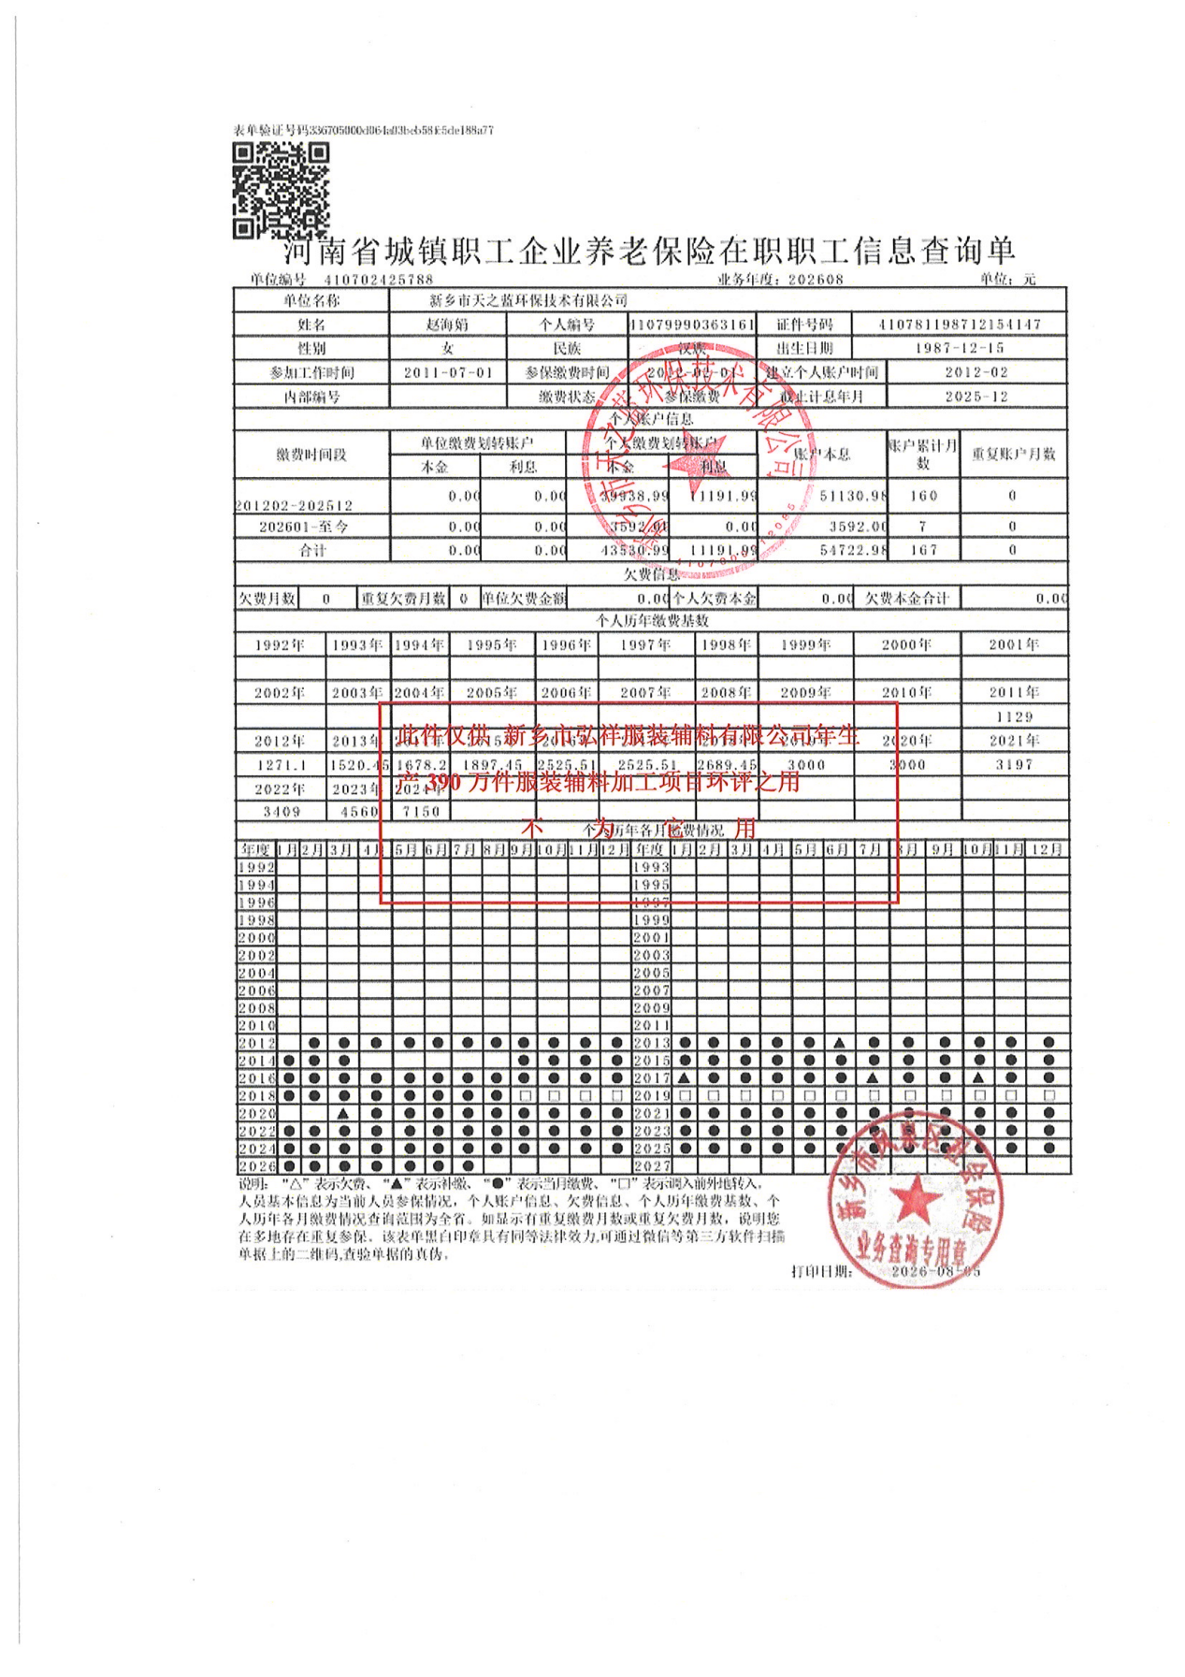

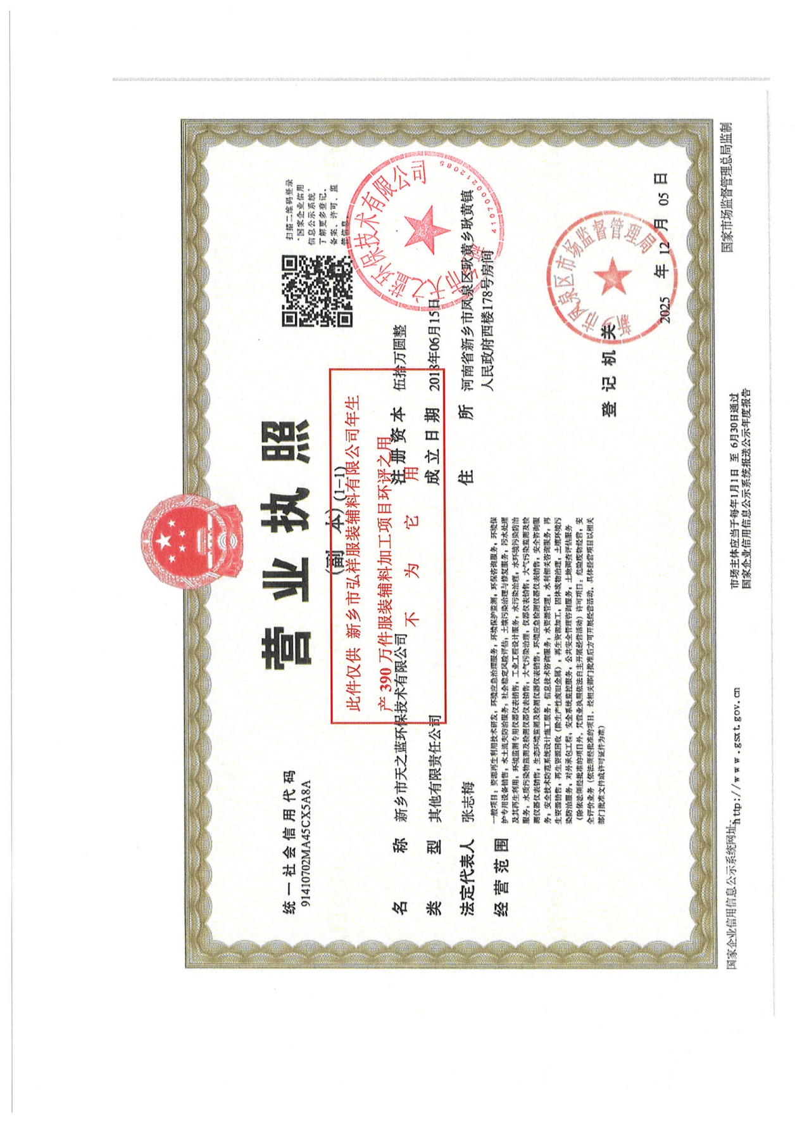

一、建设项目基本情况
建设项目名称 |  | 新乡市弘祥服装辅料有限公司年生产390万件服装辅料加工项目
项目代码 |  | 2604-410704-04-01-687645
建设单位法人代表 |  | 陶梦怡（500115200701181540）
建设单位联系人 |  | 瞿昌茂 | 联系方式 | 15106036790
建设地点 |  | 河南省新乡市新能源电池专业园区标北路11号3A号厂房
地理坐标 |  | 113度52分48.841秒，35度23分6.492秒
国民经济  行业类别 |  | C1713棉印染精加工 | 建设项目  行业类别 | 十四、纺织业28棉纺织及印染精加工 171*
建设性质 |  | 新建（迁建）  改建  扩建  技术改造 | 建设项目  申报情形 | 首次申报项目  不予批准后再次申报项目  超五年重新审核项目  重大变动重新报批项目
项目审批（核准/备案）部门（选填） |  | 新乡市凤泉区发展和改革委员会 | 项目审批（核准/备案）文号（选填） | /
总投资（万元） |  | 500 | 环保投资  （万元） | 80
环保投资占比（%） |  | 16 | 施工工期 | 2026年8月-2026年12月
是否开工建设 |  | 否  是： | 用地（用海）  面积（m²） | 2575
专项评价设置情况 |  | 表1-1 与专项评价设置原则对比一览表  综上所述，本项目无需设置专项评价。
  专项评价的类别 | 设置原则 | 与本项目对比
  大气 | 排放废气含有有毒有害污染物¹、二噁英、苯并[a]芘、氰化物、氯气且厂界外500米范围内有环境空气保护目标²的建设项目。 | 本项目产生的废气主要为颗粒物、非甲烷总烃，不含有毒有害污染物¹、二噁英、苯并[a]芘、氰化物、氯气，因此本项目无需设置大气专项评价。
  地表水 | 新增工业废水直排建设项目（槽罐车外送污水处理厂的除外）；  新增废水直排的污水集中处理厂。 | 本项目生活污水经厂区化粪池处理后排入河南新投水务有限公司（小尚庄污水处理厂）。
  地下水 | 地下水原则上不开展专项评价，涉及集中式饮用水水源和热水、矿泉水、温泉等特殊地下水资源保护区的开展地下水专项评价工作。 | 本项目不涉及
  环境风险 | 有毒有害和易燃易爆危险物质储量超过临界量³的建设项目。 | 本项目厂区内风险物质总储存量远远小于临界量，无需设置环境风险专项评价。
  生态 | 取水口下游500米范围内有重要水生生物的自然产卵场、索饵场、越冬场和洄游通道的新增河道取水的污染类建设项目。 | 本项目不涉及河道取水，无需设置生态专项评价。
  海洋 | 直接向海排放污染物的海洋工程建设项目。 | 本项目不涉及海洋工程，无需设置海洋专项评价。
  注：1.废气中有毒有害污染物指纳入《有毒有害大气污染物》的污染物（不包括无排放标准的污染物）。
  2.环境空气保护目标指自然保护区、风景名胜区、居住区、文化区和农村地区中人群较集中的区域。
  3.临界量及其计算方法可参考《建设项目环境风险评价技术导则》（HJ 169）附录B、附录C。
规划情况 |  | 1、规划文件名称：《新乡市新能源电池专业园区发展规划（2022-2035）》  2、审批机关：凤泉区人民政府，报新乡市园区办备案。  3、审批文件名称及文号：区政府第11次常务会议工作部署（凤泉区人民政府第4期政府工作部署）
规划环境影响评价情况 |  | 1、规划环境影响评价文件：《新乡市新能源电池专业园区发展规划（2022-2035）环境影响报告书》  2、召集审查机关：新乡市生态环境局  3、审查文件名称及文号：《新乡市生态环境局关于新乡市新能源电池专业园区发展规划（2022-2035）环境影响报告书的审查意见》（新规环审查[2023]1号）。
规划环境影响评价符合性分析 |  | 1、本项目与新乡市新能源电池专业园区准入条件和负面清单相符性分析  （1）本项目位于新乡市新能源电池专业园区标北路11号3A号厂房，属于新乡市新能源电池专业园区中片区，项目与新乡市新能源电池专业园区准入条件、负面清单相符性详见表1-2和表1-3。
规划及规划环境影响评价符合性分析 | 表1-2 与园区环境保护准入条件相符性分析一览表  表1-3 与园区负面清单相符性分析一览表  综上，项目建设符合新乡市新能源电池专业园区总体发展规划要求。  2、本项目与新乡市新能源电池专业园区总体发展规划环评结论及审查意见的相符性分析  表1-4 与集聚区规划环评结论及审查意见相符性分析一览表  综上所述，项目建设符合《新乡市新能源电池专业园区发展规划（2022-2035）环境影响报告书》的结论及审查意见要求。
  类别 | 准入条件 | 本项目情况 | 相符性
  空间布局约束 | 1.鼓励依托龙头企业发展上下游关联度强、技术水平高、绿色安全环保的企业和项目，进一步补链、延链、强链。 | 本项目位于新乡市新能源电池专业园区标北路11号3A号厂房，属于新乡市新能源电池专业园区中片区，本项目属于棉纺织及印染精加工业，与园区主导产业不冲突，允许入驻。经查阅《产业结构调整指导目录》（2024年本），本项目生产规模、生产设备、生产工艺均不属于 “限制类”或“淘汰类”，为“允许类”，符合国家产业政策要求。 | 符合
  空间布局约束 | 2.园区引入项目应符合园区产业定位、产业发展规划、《产业结构调整指导目录》（以最新版为准）及相关环保政策、行业审批原则、行业准入条件等要求。 |  | 符合
  空间布局约束 | 3.表面处理产业园内可入驻电池及其他产业相关的电镀项目，园区内表面处理产业园外仅入驻主导产业相关的电镀项目，禁止在凤泉区其他区域引入电镀项目。 | 本项目属于棉纺织及印染精加工业，与园区主导产业不冲突。 | 不属于
  空间布局约束 | 4.鼓励引入与电池相关的研发项目，允许科创中心依托现有医药、新材料等产业进行研发、试验。 | 本项目属于棉纺织及印染精加工业，与园区主导产业不冲突。 | 不属于
  空间布局约束 | 5.园区内现有化工企业在不扩大用地规模、“增产减污”或“增产不增污”的条件下，可在产业链上适当发展。 | 本项目属于棉纺织及印染精加工业，不属于化工项目，与园区主导产业不冲突。 | 不属于
  空间布局约束 | 6.禁止建设生产和使用高VOCs含量的溶剂型涂料、油墨、胶粘剂等项目。 | 本项目使用水性丙烯酸油墨符合《油墨中可挥发性有机化合物（VOCs）含量限值》（GB38507-2020）、水性丙烯酸胶浆符合《胶粘剂挥发性有机化合物限值》（GB 33372-2020）限值要求，不属于高VOCs含量的溶剂型油墨、胶粘剂。 | 不涉及
  空间布局约束 | 7.新建非铅酸电池回收项目应入驻西片区。 | 本项目属于棉纺织及印染精加工业，不属于非铅酸电池回收项目。 | 不属于
  空间布局约束 | 8.禁止新、改、扩建“两高”项目，与主导产业相关的项目除外。 | 本项目不属于“两高”项目。 | 符合
  空间布局约束 | 9、新建、改建、扩建项目须符合生态环境保护法律法规和相关法定规划，满足重点污染物排放总量控制、碳排放达峰目标、生态环境准入清单、相关规划环评和相应行业建设项目环境准入条件、环评文件审批原则要求。 | 本项目为新建项目，符合生态环境保护法律法规和相关法定规划，满足重点污染物排放总量控制、碳排放达峰目标、生态环境准入清单、相关规划环评和相应行业建设项目环境准入条件、环评文件审批原则要求。 | 符合
  污染物排放管控 | 1.引进项目的生产工艺、设备、污染治理技术，以及单位产品水耗、能耗、物耗、污染物排放和资源利用率等均需达到同行业国内先进水平或国际领先水平。 | 本项目生产工艺、设备、污染治理技术、单位产品能耗、污染物排放量等清洁生产指标均能达到国内同类行业先进水平。 | 符合
  污染物排放管控 | 2.鼓励现有电池制造企业采用先进生产及污染治理工艺，提高清洁生产水平。 | 本项目为新建项目，属于棉纺织及印染精加工业，不属于电池制造业。 | 不属于
  污染物排放管控 | 3.规范表面处理产业园电镀项目建设，电镀生产线离地架空建设；配套的废气、废水处理设施必须采用可靠、成熟的处理工艺，确保正常运行，做到达标排放。 | 本项目属于棉纺织及印染精加工业，不涉及电镀工艺。 | 不涉及
  污染物排放管控 | 4.园区内镀铬、镍、铅、镉的电镀工段废水（包括含铬钝化、镍封、退镍工序等）及相应清洗废水应全部回用，其他废水经厂内污水处理设施处理后尽可能回用。 | 本项目属于棉纺织及印染精加工业，不涉及电镀工艺。 | 不涉及
  污染物排放管控 | 5.电池回收项目应采用较为先进的电池回收工艺。 | 本项目属于棉纺织及印染精加工业，不属于电池回收项目。 | 不属于
  污染物排放管控 | 6.新、改、扩建排放VOCs的项目，应从源头加强控制，使用低（无）VOCs含量的原辅材料，配套安装高效收集、治理设施。 | 本项目为新建项目，项目使用水性丙烯酸油墨符合《油墨中可挥发性有机化合物（VOCs）含量限值》（GB38507-2020）、水性丙烯酸胶浆符合《胶粘剂挥发性有机化合物限值》（GB 33372-2020）限值要求，属于低VOCs含量的油墨、胶粘剂。 | 不涉及
  污染物排放管控 | 7.新建项目的污染物排放指标需满足区域用水、排水及水污染物总量控制指标要求。 | 本项目为新建项目，本项目污染物排放指标满足区域用水、排水及水污染物总量控制指标要求。 | 符合
  污染物排放管控 | 8.强化项目环评及“三同时”管理，国家、省绩效分级重点行业企业新建、扩建项目达到A级绩效水平，改建项目达到B级以上绩效水平。 | 本项目为新建项目，将严格按照环评及“三同时”管理，满足《河南省重污染天气重点行业应急减排措施制定技术指南（2024年修订版）》 “纺织印染与服饰制造”绩效分级A级要求。 | 符合
  环境风险防控 | 1.规范园区建设，对涉重行业及化工企业加强管理，建立土壤和地下水污染隐患排查治理制度、风险防控体系和长效监管机制。 | 本项目属于棉纺织及印染精加工业，不属于涉重行业及化工企业。 | 不属于
  环境风险防控 | 2.有色金属冶炼、铅酸蓄电池、石油加工、化工、电镀、制革和危险化学品生产、储存、使用等企业在拆除生产设施设备、污染治理设施时，要事先制定残留污染物清理和安全处置方案。 | 本项目为新建项目，本项目属于棉纺织及印染精加工业，不属于有色金属冶炼、铅酸蓄电池、石油加工、化工、电镀、制革和危险化学品生产、储存、使用等行业。 | 符合
  环境风险防控 | 3.高关注地块划分污染风险等级，纳入优先管控名录。 | 本项目选址不属于高关注地块。 | 符合
  类别 | 负面清单 | 本项目情况 | 相符性
  空间布局约束 | 1.禁止不符合新乡市、河南省、国家等重金属污染防控政策要求的项目入驻。 | 本项目不涉及重金属。 | 不涉及
  空间布局约束 | 2.禁止不符合《废电池污染防治技术政策》、《废锂离子动力蓄电池处理污染控制技术规范》的电池回收项目入驻。 | 本项目为新建项目，属于棉纺织及印染精加工业，不属于电池回收项目、铅酸电池回收项目、铅酸电池项目。 | 不属于
  空间布局约束 | 3.禁止铅酸电池回收项目入驻。 | 本项目为新建项目，属于棉纺织及印染精加工业，不属于电池回收项目、铅酸电池回收项目、铅酸电池项目。 | 不属于
  空间布局约束 | 4.禁止新建铅酸电池项目入驻。 | 本项目为新建项目，属于棉纺织及印染精加工业，不属于电池回收项目、铅酸电池回收项目、铅酸电池项目。 | 不属于
  空间布局约束 | 5.禁止与主导产业无关的“两高”项目入驻。 | 本项目不属于“两高”项目。 | 不属于
  空间布局约束 | 6.禁止引入钢铁、水泥、平板玻璃、铅蓄电池、皮革鞣制加工等不符合园区产业定位且污染较重的项目。 | 本项目为新建项目，属于棉纺织及印染精加工业，不属于钢铁、水泥、平板玻璃、铅蓄电池、皮革鞣制加工等行业。 | 不属于
  空间布局约束 | 7.禁止入驻达不到《电镀行业清洁生产评价指标体系》、《电池行业清洁生产评价指标体系》清洁生产先进水平要求的项目。 | 本项目为新建项目，属于棉纺织及印染精加工业，不属于电镀、电池行业。 | 不属于
  空间布局约束 | 8.西片区：表面处理产业园区外禁止入驻与主导产业不符的独立电镀项目。  东片区：科创中心禁止化学原料及化学制品制造业生产性项目入驻。 | 本项目位于新乡市新能源电池专业园区标北路11号3A号厂房，属于新乡市新能源电池专业园区中片区。本项目属于棉纺织及印染精加工业，不属于电镀项目。 | 不属于
  污染物排放管控 | 1.禁止新建燃煤锅炉项目。 | 本项目不涉及锅炉。 | 不涉及
  污染物排放管控 | 2.入驻企业使用溶剂型涂料时，调漆、喷漆、流平、烘干、清洗等涉VOCs工序禁止采用低效治理技术。 | 本项目不涉及使用溶剂型涂料。 | 不涉及
  污染物排放管控 | 3.禁止建设生产和使用高VOCs含量的溶剂型涂料、油墨、胶粘剂项目，限制喷漆工序使用含苯漆料。 | 项目使用水性丙烯酸油墨符合《油墨中可挥发性有机化合物（VOCs）含量限值》（GB38507-2020）、水性丙烯酸胶浆符合《胶粘剂挥发性有机化合物限值》（GB 33372-2020）限值要求，属于低VOCs含量的油墨、胶粘剂。 | 不涉及
  资源开发利用要求 | 禁止入驻重金属利用率和单位产品每次清洗取水量低于国内清洁生产先进水平的项目。 | 本项目不涉及重金属。 | 不涉及
  序号 | 规划环评结论及审查意见 | 本项目情况 | 相符性
  规划环评结论
  1 | 新乡市新能源电池专业园区发展规划 (2022-2035年)与上位规划、国家政策、相关产业政策和产业规划、生态环境保护规划等都具有较好的协调性；园区所在区域环境容量支撑能力有限，规划实施对区域环境会产生一定的影响，对资源和环境有一定的压力，规划实施中应严格实行深度治理并加强区域环境整治，降低各类污染物排放对区域环境的影响，提高资源利用效率，确保不突破环境质量底线、资源利用上线。在规划落实本次评价提出的各项优化调整建议、环境影响减缓措施和环境管理要求的前提下，在认真执行环境准入及负面清单，严把入区关的基础上，可以把规划实施的不利环境影响降到最低程度。公众参与调查显示，公众普遍支持园区的发展。  综上所述，从环境保护的角度看《新乡市新能源电池专业园区发展规划(2022-2035年)》实施可行。 | 本项目位于新乡市新能源电池专业园区标北路11号3A号厂房，项目为新建项目，属于棉纺织及印染精加工业，符合规划、国家政策、相关产业政策和产业规划、生态环境保护规划等政策。 | 符合
  规划环评审查意见
  2 | （四）严格控制污染物排放  严格执行污染物排放总量控制制度，采取调整能源结构、加强污染治理等措施，严格控制烟粉尘、二氧化硫、氮氧化物、VOC_{S}等大气污染物的排放，大气污染物排放严格执行新的排放标准要求。园区所有废水应处理满足区域污水处理厂收水标准后进行集中处理。定期对地下水质进行监测，发现问题，及时采取有效防治措施，避免对地下水造成污染。  按照循环经济的要求，提高固体废物的综合利用率，一般工业固废回收或综合利用，外排固废应统一运至专用处置场安全处置，严禁企业随意弃置；危险废物要做到安全处置，危险废物的收集、贮存应满足《危险废物贮存污染控制标准》（GB18597-2001）及修改单的要求，并送有资质的危险废物处置单位处置，危险废物的转运应执行《危险废物转移管理办法》的有关规定。 | （1）本项目废气主要为颗粒物、非甲烷总烃，污染物排放总量控制指标要求；非甲烷总烃、颗粒物的排放速率和浓度满足《大气污染物综合排放标准》（GB16297-1996）表2中二级排放标准，同时满足《河南省重污染天气重点行业应急减排措施制定技术指南（2024年修订版）》 “纺织印染与服饰制造”绩效分级A级要求和《新乡市生态环境局关于进一步规范工业企业颗粒物排放限值的通知》限值要求。  （2）本项目生活污水经厂区化粪池处理后排入河南新投水务有限公司（小尚庄污水处理厂），外排废水满足《污水综合排放标准》(GB8978-1996)三级标准；河南新投水务有限公司（小尚庄污水处理厂）收水标准。  （3）本项目一般工业固废收集至一般固废暂存间暂存后定期外售，危险废物收集至危险废物贮存库内暂存，危险废物的收集、贮存应满足《危险废物贮存污染控制标准》（GB18597-2023）的要求，并送有资质的危险废物处置单位处置，危险废物的转运应执行《危险废物转移管理办法》的有关规定。 | 符合
其他符合性分析 | 1、建设项目环境影响评价分类  本项目属于《国民经济行业分类》GB/T 4754—2017中1713棉印染精加工，依据《建设项目环境影响评价分类管理名录》（2021年版），十四、“纺织业17”：“第28条“‘棉纺织及印染精加工 171*’”中“有洗毛、脱胶、缫丝工艺的；染整工艺有前处理、染色、印花（喷墨印花和数码印花的除外）工序的；有使用有机溶剂的涂层工艺的”编制环境影响报告书；“有喷墨印花或数码印花工艺的；后整理工序涉及有机溶剂的；有喷水织造工艺的；有水刺无纺布织造工艺的”编制环境影响报告表。本项目印花工艺属于喷墨印花，雕花、压花、绣花、开口装拉链工序属于后整理工序，应编制环境影响报告表。  2、备案相符性分析  经查阅《产业结构调整指导目录》（2024年本），本项目不属于限制类、鼓励类及淘汰类，为允许类项目，符合国家相关产业政策。该项目已于2026年04月02日在新乡市凤泉区发展和改革委员会进行备案，项目代码为2604-410704-04-01-687645（备案见附件2）。  表1-5 项目建设内容与备案相符性分析一览表  由上表可知，项目建设地点、生产工艺等内容均与备案证明一致。  3、选址可行性分析  （1）本项目位于新乡市新能源电池专业园区标北路11号3A号厂房，租赁新乡市玉润科创产业发展有限公司现有闲置厂房。根据《新乡市新能源电池专业园区发展规划（2022-2035）—用地规划图》，项目所占用地为二类工业用地，符合新乡市新能源电池专业园区用地规划要求。根据新乡市凤泉产业集聚区管理委员会出具《情况说明》，项目建设与新乡市凤泉区产业集聚区主导产业不冲突，符合新乡市凤泉区产业集聚区发展规划，详见附件4。根据新乡市凤泉区发展和改革委员会出具《规划证明》，项目建设与新乡市新能源电池专业园区不冲突，允许入驻，详见附件3。  （2）项目选址距离最近的饮用水源地为凤泉区宝山西路街道东张门村西地下水型水源地（共2眼井），水厂厂区所围成的区域为一级保护区。本项目距离其一级保护区约2.976km，不在其保护区范围内。  （3）项目选址距离最近的文物保护区为鲁堡龙山文化遗址，保护范围：以遗址上的县令李公碑（墓）为基点，向北250米，向东400米，向南500米，向西900米；建设控制地带：自保护范围边界线向四周各扩100米，本项目距离其建设控制地带840m，不在其保护区范围内。  综上，项目选址可行。  4、与南水北调中线工程保护区相符性分析  根据《南水北调中线一期工程总干渠（河南段）两侧饮用水水源保护区划》省南水北调办、省环保厅、省水利厅、省国土资源厅（2018年6月）南水北调中线一期工程总干渠在河南省境内的工程类型分为建筑物段和总干渠段明渠段。  （一）建筑物段（渡槽、倒虹吸、暗涵、隧洞）  一级保护区范围自总干渠管理范围边线（防护栏网）外延50米，不设二级保护区。  （二）总干渠明渠段  根据地下水水位与总干渠渠底高程的关系，分为以下几种类型：  （1）地下水水位低于总干渠渠底的渠段  一级保护区范围自总干渠管理范围边线（防护栏网）外延50米；  二级保护区范围自一级保护区边线外延150米。  （2）地下水水位高于总干渠渠底的渠段  ①微~弱透水性地层  一级保护区范围自总干渠管理范围边线（防护栏网）外延50米；  二级保护区范围自一级保护区边线外延500米。  ②弱~中等透水性地层  一级保护区范围自总干渠管理范围边线（防护栏网）外延100米；  二级保护区范围自一级保护区边线外延1000米。  ③强透水性地层  一级保护区范围自总干渠管理范围边线（防护栏网）外延200米；  二级保护区范围自一级保护区边线外延2000米、1500米。  项目距离厂区东北方向的南水北调渠约3.4km，对应渠段为南水北调中线总干渠（潞王坟），根据《南水北调新乡市保护区范围图（2018.6）》，项目对应南水北调总干渠“HZ109+115~HZ133+574.6”一级保护区宽度50米、二级保护区宽度150米。项目选址位于南水北调中线总干“HZ109+115~HZ133+574.6”右岸，与南水北调总干渠二级保护区相距约3200米，因此不在其保护区范围内。  5、与《新乡市“三线一单”生态环境准入清单》相符性分析  （1）生态保护红线相符性  根据《河南省生态保护红线划定方案》，新乡市涉及土壤保持、生物多样性和水源涵养三大类生态红线，分别是太行山丘陵土壤保持生态保护红线、太行山山地生物多样性维护生态保护红线、太行山卫河水源涵养生态保护红线、南水北调中线水源涵养生态保护红线和黄河湿地生物多样性维护生态保护红线。  本项目位于新乡市新能源电池专业园区标北路11号3A号厂房，不在上述生态红线范围内（新乡市生态保护红线图见附图3）。  （2）环境质量底线相符性  本项目废气、废水、噪声在采取报告中提出的治理措施后，能够达到相应的排放标准，对周边环境质量影响较小，固废均能合理处置。项目对周边大气环境、地表水环境、地下水环境、声环境、土壤环境影响均可接受。综上，本项目的建设运行不会突破项目所在地的环境质量底线，因此项目符合环境质量底线标准。  （3）资源利用上线相符性  本项目供水来自当地供水管网供水，项目能源主要为电，电由当地供电所供电。项目建成运行后通过内部管理、设备选择、原辅材料的选用和管理、废物回收利用、污染治理等多方面采取合理可行的防治措施，以“节能、降耗、减污”为目标，有效地控制污染。项目的水、气等资源利用不会突破区域的资源利用上线。  （4）生态环境准入清单  本项目选址位于新乡市新能源电池专业园区标北路11号3A号厂房，根据《河南省三线一单综合信息应用平台》，本项目位于重点管控区，详见下图：  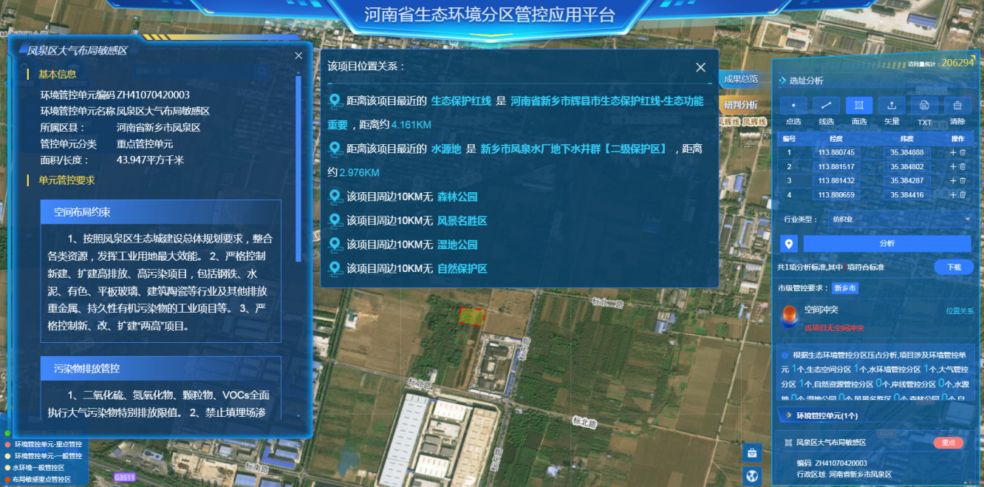  北  本项目  图1-1 项目所在地环境管控单元图  本项目厂址位于新乡市新能源电池专业园区标北路11号3A号厂房，根据上图，本项目厂址属于重点管控单元（环境管控单元名称：凤泉区大气布局敏感区；环境管控单元编码：ZH41070420003），本项目与《河南省生态环境分区管控总体要求（2023年版）》及《新乡市“三线一单”生态环境准入清单》（2023年版）相符性分析见下表。  表1-6 与《河南省生态环境分区管控总体要求（2023年版）》及《新乡市“三线一单”生态环境准入清单》（2023年版）相符性分析  根据上表可知，本项目的建设符合《河南省生态环境分区管控总体要求（2023年版）》、《新乡市“三线一单”生态环境准入清单》（2023年版）的要求。  6、本项目与《河南省重污染天气重点行业应急减排措施制定技术指南》(2024年修订版)中“纺织印染与服饰制造”A级企业绩效分级指标相符性分析  表1-7 与纺织印染与服饰制造A级指标的对照分析  7、与《挥发性有机物无组织排放控制标准》（GB37822-2019）相符性分析  表1-8 与（GB37822-2019）符合性分析一览表  综上所述，本项目采取的措施满足《挥发性有机物无组织排放控制标准》（GB 37822-2019）》相关要求。  8、本项目与新乡市生态环境保护委员会办公室关于印发《新乡市2026年碧水保卫战实施方案》（新环委办[2026]17号）、《新乡市2026年蓝天保卫战实施方案》（新环委办[2026]18号）、《新乡市2026年净土保卫战实施方案》（新环委办[2026]20号）、《新乡市2026年柴油货车污染治理攻坚战实施方案》（新环委办[2026]21号）的通知、相符性分析  表1-9 与2026保卫战实施方案对比分析一览表  由上表可知，本项目符合新乡市生态环境保护委员会办公室关于印发《新乡市2026年蓝天保卫战实施方案》《新乡市2026年碧水保卫战实施方案》《新乡市2026年净土保卫战实施方案》《新乡市2026年柴油货车污染治理攻坚战实施方案》的通知相关要求。
  类别 | 项目备案 | 项目情况 | 相符性
  项目名称 | 年生产390万件服装辅料加工项目 | 年生产390万件服装辅料加工项目 | 一致
  建设单位 | 新乡市弘祥服装辅料有限公司 | 新乡市弘祥服装辅料有限公司 | 一致
  建设  地点 | 新乡市新能源电池专业园区标北路11号3A号厂房 | 新乡市新能源电池专业园区标北路11号3A号厂房 | 一致
  投资 | 500万元 | 500万元 | 一致
  建设规模及内容 | 建设规模及内容：项目租赁闲置厂房建设年生产390万件服装辅料加工项目，不新占地，不办理用地手续。主要生产设备：镭射机、高周波熔接机、喷墨印花机等设备。主要原料为:棉布、化学纤维复合布、水性丙烯酸胶浆、水性丙烯酸油墨。主要生产工艺：对棉布、化学纤维复合布进行高周波压花、喷墨印花、镭射雕花、压条、绣花等工艺操作。高周波压花工艺：原料一排版定位一压花一冷却定型一修整一包装、入库；喷墨印花工艺：原料一喷墨印花一烘干一包装、入库；镭射雕花工艺：原料一排版定位一镭射雕花一清理一包装、入库；压条工艺：原料一复合一收卷一包装、入库；绣花工艺：原料一排版定位一绣花一熨烫一包装、入库。 | 建设规模及内容：项目租赁闲置厂房建设年生产390万件服装辅料加工项目，不新占地，不办理用地手续。主要生产设备：镭射机、高周波熔接机、喷墨印花机等设备。主要原料为:棉布、化学纤维复合布、水性丙烯酸胶浆、水性丙烯酸油墨。主要生产工艺：对棉布、化学纤维复合布进行高周波压花、喷墨印花、镭射雕花、压条、绣花等工艺操作。高周波压花工艺：原料一排版定位一压花一冷却定型一修整一包装、入库；喷墨印花工艺：原料一喷墨印花一烘干一包装、入库；镭射雕花工艺：原料一排版定位一镭射雕花一清理一包装、入库；压条工艺：原料一复合一收卷一包装、入库；绣花工艺：原料一排版定位一绣花一熨烫一包装、入库。 | 一致
  环境管控单元名称 |  | 管控要求 | 本项目情况 | 是否符合
  河南省生态环境总体准入要求（重点管控单元）
  空间布局约束 |  | 1.根据国家产业政策、区域定位及环境特征等，建立差别化的产业准入要求，鼓励建设符合规划环评的项目。  2.推行绿色制造，支持创建绿色工厂、绿色园区、绿色供应链。  3.推进新建石化化工项目向资源环境优势基地集中，引导化工项目进区入园，促进高水平集聚发展。  4.强化环境准入约束，坚决遏制“两高一低”项目盲目发展，对不符合规定的项目坚决停批停建。  5.涉及产能置换的项目，被置换产能及其配套设施关停后，新建项目方可投产。  6.加快城市建成区内重污染企业就地改造、退城入园、转型转产或关闭退出。  7.将土壤环境要求纳入国土空间规划，根据土壤污染状况和风险合理规划土地用途。对列入建设用地土壤污染风险管控和修复名录的地块，不得作为住宅、公共管理与公共服务用地；不得办理土地征收、回购、收购、土地供应以及改变土地用途等手续。  8.在集中供热管网覆盖地区，禁止新建、扩建分散燃煤供热锅炉。 | 1.本项目符合国家产业政策、区域定位，符合新乡市新能源电池专业园区总体发展规划。  2.本项目积极推行绿色工厂建造。  3.本项目不涉及。  4.本项目不属于“两高一低”项目。  5.本项目不涉及。  6.本项目不涉及。  7.本项目用地属于工业用地，不涉及改变土地用途。  8.本项目不涉及燃煤锅炉。 | 符合
  污染物排放管控 |  | 1.重点行业建设项目应满足区域、流域控制单元环境质量改善目标管理要求。  2.强化项目环评及“三同时”管理。新建、扩建“两高”项目应采用先进的工艺技术和装备，单位产品污染物排放强度应达到清洁生产先进水平，其中，国家、省绩效分级重点行业新建、扩建项目达到 A 级水平，改建项目达到 B 级以上水平。  3.以钢铁、焦化、铸造、建材、有色、石化、化工、工业涂装、包装印刷、电镀、制革、石油开采、造纸、纺织印染、农副食品加工等行业为重点，开展全流程清洁化、循环化、低碳化改造；加快推进钢铁、水泥、焦化行业超低排放改造。  4.深入推进低挥发性有机物含量原辅材料源头替代，全面推广使用低挥发性有机物含量的涂料、油墨、胶粘剂、清洗剂等新兴原辅材料。  5.采矿项目矿井涌水应尽可能回用生产或综合利用，外排矿井涌水应满足受纳水体水功能区划和控制断面水质要求；选厂的生产废水及初期雨水、矿石及废石场的淋溶水、尾矿库澄清水及渗滤水应收集回用，不外排。  6.新建、扩建开发区、工业园区同步规划建设污水收集和集中处理设施，强化工业废水处理设施运行管理，确保稳定达标排放；按照“减量化、稳定化、无害化、资源化”要求，加快城镇污水处理厂污泥处理设施建设，新建污水处理厂必须有明确的污泥处置途径；依法查处取缔非法污泥堆放点，禁止重金属等污染物不达标的污泥进行土地利用。  7.鼓励企业采用先进治理技术，打造行业噪声污染治理示范典型。排放噪声的工业企业应切实采取减振降噪措施，加强厂区内固定设备、运输工具、货物装卸等噪声源管理，同时避免突发噪声扰民。 | 1.本项目污染物排放总量可以满足区域、流域控制单元环境质量改善目标管理要求。  2.本项目建成后将严格执行环评及“三同时”管理要求，单位产品污染物排放强度达到清洁生产先进水平，满足《河南省重污染天气重点行业应急减排措施制定技术指南（2024年修订版）》 “纺织印染与服饰制造”绩效分级A级要求。  3.本项目建成后按要求开展全流程清洁化、循环化、低碳化改造。  4.本项目使用水性丙烯酸油墨符合《油墨中可挥发性有机化合物（VOCs）含量限值》（GB38507-2020）、水性丙烯酸胶浆符合《胶粘剂挥发性有机化合物限值》（GB 33372-2020）限值要求，，属于低VOCs含量的油墨、胶粘剂。  5.本项目不属于采矿项目。  6.项目生活污水经化粪池处理后排入河南新投水务有限公司（小尚庄污水处理厂）进一步处理。  7.本项目建设选用低噪声设备，并采取基础减振、合理布局、厂房隔声等措施降噪，避免对周边居民产生影响。 | 符合
  环境风险防控 |  | 1.依法推行农用地分类管理制度，强化受污染耕地安全利用和风险管控；用途变更为住宅、公共管理与公共服务用地及有土壤污染风险的建设用地地块，应当依法开展土壤污染状况调查；污染地块经治理与修复，并符合相应规划用地土壤环境质量要求后，方可进入用地程序；合理规划污染地块土地用途，鼓励农药、化工等行业中重度污染地块优先规划用于拓展生态空间。  2.以涉重涉危及有毒有害等行业企业为重点，加强水环境风险日常监管；推进涉水企业的环境风险排查整治、风险预防设施设备建设；制定水环境污染事故处置应急预案，加强上下游联防联控，防范跨界水环境风险，提升环境应急处置能力。  3.化工园区内涉及有毒有害物质的重点场所或者重点设施设备（特别是地下储罐、管网等）应进行防渗漏设计和建设，消除土壤和地下水污染隐患；建立完善的生态环境监测监控和风险预警体系，相关监测监控数据应接入地方监测预警系统；建立满足突发环境事件情形下应急处置需求的应急救援体系、预案、平台和专职应急救援队伍，配备符合相关国家标准、行业标准要求的人员和装备。 | 1.本项目位于新乡市新能源电池专业园区标北路11号3A号厂房，用地性质属于工业用地。  2.本项目不属于涉重涉危及有毒有害等行业。  3.本项目不在化工园区内，不涉及有毒有害物质，项目建成后将按要求建立环境应急救援体系、预案、平台和专职应急救援队伍。 | 符合
  资源利用效率 |  | 1.“十四五”时期，规模以上工业单位增加值能耗下降18%，万元工业增加值用水量下降10%。  2.新建、扩建“两高”项目单位产品物耗、能耗、水耗等达到清洁生产先进水平。  3.实施重点领域节能降碳改造，到2025年钢铁、电解铝、水泥、炼油、乙烯、焦化等重点行业产能达到能效标杆水平的比例超过30%，行业整体能效水平明显提升，碳排放强度明显下降，绿色低碳发展能力显著增强。  4.对以煤、石油焦、渣油、重油等为燃料的锅炉和工业炉窑，加快使用工业余热、电厂热力、清洁能源等进行替代。  5.除应急取（排）水、地下水监测外，在地下水禁采区内，禁止取用地下水；在地下水限采区内，禁止开凿新的取水井或者增加地下水取水量。 | 1.本项目建成后将按要求开展节能评估。  2.本项目不属于“两高”项目。  3.本项目建成后将按要求开展节能评估。  4.本项目能源为电能，属于清洁能源。  5.本项目用水为自来水，不涉及地下水取水。 | 符合
  重点区域生态环境管控要求
  空间布局约束 |  | 1.坚决遏制“两高”项目盲目发展，落实《中共河南省委 河南省人民政府 关于深入打好污染防治攻坚战的实施意见》中关于空间布局约束的相关要求。  2.严控磷铵、电石、黄磷等行业新增产能，禁止新建用汞的（聚）氯乙烯产能，加快低效落后产能退出。  3.原则上禁止新建企业自备燃煤机组，有序关停整合30万千瓦以上热电联产机组供热合理半径范围内的落后燃煤小热电机组（含自备电厂）。  4.优化危险化学品生产布局，禁止在化工园区外新建、扩建危险化学品生产项目。新建危险化学品生产项目必须进入通过认定的一般或较低安全风险的化工园区（与其他行业生产装置配套建设的项目除外）。  5.新建、扩建石化项目不得位于黄河干支流岸线管控范围内等法律法规明令禁止的区域，尽可能远离居民集中区、医院、学校等环境敏感区。  6.严格采矿权准入管理，新建露天矿山项目原则上必须位于省级矿产资源规划划定的重点开采区内，鼓励集中连片规模化开发。 | 1.本项目不属于“两高”项目；  2.本项目属于棉纺织及印染精加工业，不属于磷铵、电石、黄磷等行业。  3.本项目不涉及燃煤机组；  4.本项目不属于危险化学品生产项目；  5.本项目不属于石化项目；  6.本项目不属于采矿项目。 | 符合
  污染物排放管控 |  | 1.落实超低排放要求、无组织排放特别控制要求。  2.聚焦夏秋季臭氧污染，推进挥发性有机物和氮氧化物协同减排。以石化、化工、涂装、医药、包装印刷、油品储运销等行业领域为重点，推进挥发性有机物综合治理，实施原辅材料和产品源头替代工程。  3.全面淘汰国三及以下排放标准营运中重型柴油货车；推进大宗货物“公转铁”“公转水”。  4.全面推广绿色化工制造技术，实现化工原料和反应介质、生产工艺和制造过程绿色化，从源头上控制和减少污染。  5.推行农业绿色生产方式，协同推进种植业、养殖业节能减排与污染治理；推广生物质能、太阳能等绿色用能模式，加快农业及农产品加工设施等可再生能源替代。 | 1.本项目生产废气排放均满足无组织排放特别控制要求；  2.本项目使用水性丙烯酸油墨符合《油墨中可挥发性有机化合物（VOCs）含量限值》（GB38507-2020）、水性丙烯酸胶浆符合《胶粘剂挥发性有机化合物限值》（GB 33372-2020）限值要求，，属于低VOCs含量的油墨、胶粘剂；  3.本企业不采用国五以下的车辆进行物料运输、场内运输，厂内非道路移动机械均采用国三及以上排放标准或新能源机械；  4.本项目不属于化工行业；  5.本项目不涉及农业种植和养殖业。 | 符合
  环境风险防控 |  | 1.对无法实现低VOCs原辅材料替代的工序，在保证安全情况下，应在密闭设备、密闭空间作业或安装二次密闭设施。  2.矿山开采、选矿、运输过程中，应采取相应的防尘措施，化学矿、有色金属矿石及产品堆场应采取“三防”措施。  3.加强空气质量预测预报能力，完善联动应急响应体系，强化区域联防联控。 | 1.本项目各生产工序均位于密闭生产车间内；  2.本项目不属于采矿业；  3.本项目建成后将根据环保要求制定环境应急预案强化区域联防联控。 | 符合
  资源利用效率 |  | 1.严格合理控制煤炭消费，“十四五”期间完成省定煤炭消费总量控制目标。  2.到2025年，吨钢综合能耗达到国内先进水平。  3.到2025年，钢铁、石化化工、有色金属、建材等行业重点产品能效达到国际先进水平，规模以上工业单位增加值能耗比2020年下降13.5%。 | 本项目不涉及煤炭消费，不使用钢，不属于钢铁、石化化工、有色金属、建材等行业。 | 符合
  省辖海河流域
  空间布局约束 |  | 严格限制造纸、印染等高耗水、重污染产业发展。 | 项目属于棉纺织及印染精加工业，印花工序属于喷墨印花，不产生生产废水，不属于高耗水、重污染产业。 | 符合
  污染物排放管控 |  | 快补齐城镇污水处理短板，推进污水处理设施及配套管网建设，实施雨污分流系统改造，尽快实现管网全覆。 | 项目实施雨污分流系统，管网污水管网已配置完善。 | 符合
  环境风险防控 |  | 加强水环境风险源日常管理，以化工园区污水处理厂和化工、制药、造纸等主要排污企业为重点，加强日常监测监控，推进涉水企业的环境风险排查整治、风险预防设施建设;加强跨省界河流上下游联防联控，提升应急处置能力。 | 项目不属于化工园区污水处理厂和化工、制药、造纸等主要排污企业，不涉及生产废水产生。 | 符合
  资源利用效率 |  | 1.按照合理有序使用地表水、控制使用地下水、积极利用非常规水的要求，做好区域水资源统筹调配工作，逐步降低部分过度开发河流和区域的水资源开发利用强度，退减被挤占的生态用水。  2.在粮食核心区规模化推行高效节水灌溉:实施工节水减排行动，大力推进工业水循环利用，推进节水型企业、节水型工业园区建设。  3.重点推进南水北调受水区地下水压采工作，加快公共供水管网建设，逐步关停自备井。 | 1.项目采用市政集中供水，不涉及地表水和地下水开采。  2.项目选址位于新乡市新能源电池专业园区中片区，不属于粮食核心区。  3..项目采用市政集中供水，不涉及地下水开采。 | 符合
  新乡市生态环境总体准入要求
  空间布局约束 |  | 1.禁止在自然保护区内进行砍伐、放牧、狩猎、捕捞、采药、开垦、烧荒、开矿、采石、挖沙等活动；但是，法律、行政法规另有规定的除外。 | 本项目不在自然保护区范围内。 | 不属于
   |  | 2.在风景名胜区内禁止进行下列活动：（略） | 本项目不在风景名胜区范围内。 | 不属于
   |  | 3.饮用水地表水源各级保护区必须遵守下列规定：（略） | 本项目不在饮用水地表水源各级保护区范围内。 | 不属于
   |  | 4.按照《河南省南水北调饮用水水源保护条例》（2022年3月1日实施），在南水北调饮用水水源保护范围内，禁止下列行为：向水体排放油类、酸液、碱液或者剧毒废液；在水体清洗装贮过油类或者有毒污染物的车辆和容器；向水体倾倒....（略） | 本项目不在南水北调中线一期工程总干渠（河南段）范围内。 | 不属于
   |  | 5.河湖湿地、森林公园内的珍贵景物和风景名胜区核心景区、自然保护区的核心区和缓冲区、土地利用总体规划所确定的永久基本农田保护区、地质遗迹一级保护区、饮用水水源一级保护区、水工程保护范围、地质灾害危险区、矿产资源密集地区的禁止开采区、工程建设不适宜区、大于25%的陡坡地、行洪通道、防洪工程设施保护范围、高压输电线路走廊、天然气输送管线及其防护区、成品油输送管线及其防护区、区域性调水工程管线及其防护区和生态保护红线属于规划的禁止建设区。 | 本项目位于新乡市新能源电池专业园区标北路11号3A号厂房，不属于禁止建设区。 | 属于
   |  | 6.禁止在水产种质资源保护区内从事围湖造田、围海造地或围填海工程……（略） | 本项目不在水产种质资源保护区内。 | 不属于
   |  | 7.共产主义渠、卫河、天然文岩渠等主要河道除涝标准达到3年一遇，防洪标准达到10-20年一遇，重点河段达到50-100年一遇设置堤防。 | 本项目不在共产主义渠、卫河、天然文岩渠等主要河道防洪除涝区域，不会影响城市防洪。 | 不属于
   |  | 8.南太行旅游度假区规划区范围内；新乡市山水林田湖草一体化生态城规划区范围内；按规定划定的自然保护区、景观区、居民集中生活区的周边和重要交通干线、河流湖泊直观可视范围内；特定生态保护红线范围内禁止新建露天矿山项目。禁止建设生产和使用高挥发性有机物含量的溶剂型涂料、油墨、胶粘剂等项目。按照“可替尽替、应代尽代”的原则，开展汽车制造、工业涂装、家具制造、包装印刷、钢结构制造、工程机械等行业溶剂型涂料、油墨、胶粘剂、清洗剂使用低VOCs含量原辅材料替代。禁止生产、销售不符合标准的机动车船、非道路移动机械用燃料；禁止向汽车和摩托车销售普通柴油以及其他非机动车用燃料；禁止向非道路移动机械销售渣油、重油和不符合规定的燃用油。 | 本项目选址位于新乡市新能源电池专业园区标北路11号3A号厂房，不属于特定生态保护红线范围内，选址符合新乡市新能源电池专业园区发展规划。 | 不属于
   |  | 9.严格控制新建、扩建钢铁冶炼、水泥、有色金属冶炼、平板玻璃、化工、建筑陶瓷、耐火材料、砖瓦、矿山开采等行业的高排放、高污染项目……（略） | 本项目不属于高排放、高污染项目。 | 不属于
   |  | 10.按照各园区建设发展规划，培育和建设关联企业高度集中的产业基地，积极推行区域、规划环境影响评价，对搬迁升级改造石化、化工、建材、有色等项目的环境影响评价，应满足区域、规划环评要求。鼓励支持水泥等重点行业进行产能置换、装备大型改造、重组整合。 | 本项目位于新乡市新能源电池专业园区标北路11号3A号厂房，属于棉纺织及印染精加工业，不属于石化、化工、建材、有色等项目，不属于水泥行业。 | 不属于
   |  | 11.化工园区选址布局应符合有关法律法规、政策规定、相关规划和行业管理或技术规范，满足国土空间规划和生态环境保护、安全生产、应急救援、资源利用、综合防灾减灾、交通运输等相关要求，原则上不再设立新的化工园区。 | 本项目不属于化工项目。 | 不属于
   |  | 12.推动我市沿黄重点地区拟建工业项目转入合规工业园区，严格控制高污染、高耗水、高耗能项目。 | 本项目选址所在地不属于沿黄重点地区，不属于高污染、高耗水、高耗能项目。 | 不属于
  污染物排放管控 |  | 1.新、改、扩建项目主要污染物排放要求满足当地总量减排要求。 | 本项目污染物排放满足当地总量减排要求。 | 符合
   |  | 2.十四五末，共产主义渠、西柳青河达到Ⅳ类指标，卫河、文岩渠、天然渠、天然文岩渠、黄庄河达到Ⅲ类指标；城市集中式饮用水水源地取水水质达标率达到100%；地下水质量考核点位水质级别保持稳定；确保完成国家水质考核目标。全市建成区全面消除黑臭水体，县（市）建成区基本完成黑臭水体整治任务。重点治理市域内卫河……（略） | 项目生活污水经化粪池处理后排入河南新投水务有限公司（小尚庄污水处理厂）进一步处理。 | 符合
   |  | 3.全面推进城镇（园区）污水处理厂Ⅴ类水提标改造工程建设，市、县（市、区）污水处理率、城市污泥无害化处置率达到政府目标任务。到2025年，黄河流域内现有污水处理厂完成提质增效改造，确保出水稳定达到《河南省黄河流域水污染物排放标准》污染物（DB41/2087-2021）。 | 项目生活污水经化粪池处理后排入河南新投水务有限公司（小尚庄污水处理厂）进一步处理，尾水排入卫河，卫河不属于黄河流域。 | 符合
   |  | 4.严控新增重金属污染物排放量，在重有色金属冶炼业（铜、铅锌、镍、钴、锡、锑和汞冶炼等）、铅蓄电池制造业、皮革及其制品业（皮革鞣制加工等）、化学原料及化学制品制造业（电石法聚氯乙烯行业、铬盐行业等）、电镀行业等重点行业实施重点重金属减量替代。新、改、扩建涉重金属重点行业建设项目应遵循重点重金属污染物排放“减量替代”原则，应符合《新乡市“十四五”重金属污染防控工作方案》相关要求。 | 本项目不涉及重金属污染物排放。 | 不涉及
   |  | 5.全面推进企业清洁生产，完善省级产业集聚区污水处理设施水平……（略） | 项目建成后严格按照清洁生产要求进行管理和生产。 | 符合
   |  | 6.测土配方施肥技术推广覆盖率、绿色防控覆盖率达到政府目标任务，实现化肥农药施用量零增长。 | 本项目不涉及施肥。 | 不涉及
   |  | 7.实施节能降碳增效行动，提高能源利用效率，推动电力、钢铁、有色金属、建材、石化化工等行业绿色转型发展。 | 本项目不属于电力、钢铁、有色金属、建材、石化化工等行业。 | 不属于
   |  | 8.国家、省绩效分级重点行业以及涉及锅炉炉窑的其他行业，新建、扩建项目污染物排放限值、污染治理措施、无组织排放控制水平、运输方式等达到 A级绩效水平，改建项目污染物排放限值、污染治理措施、无组织排放控制水平、运输方式等达到B级以上绩效水平 | 本项目污染物排放限值、污染治理措施、无组织排放控制水平、运输方式等均达到满足《河南省重污染天气重点行业应急减排措施制定技术指南（2024年修订版）》 “纺织印染与服饰制造”绩效分级A级要求建设。 | 符合
  环境风险防控 |  | 1.地下水漏斗区、重金属污染区、生态严重退化区等区域：探索开展耕地轮作休耕试点；实行休耕补贴，引导农民自愿将重度污染耕地退出农业生产。 | 本项目选址不属于地下水漏斗区、重金属污染区、生态严重退化区等区域，不属于农业项目。 | 不属于
   |  | 2、具备饮用水水源保护区及影响范围内风险源名录和风险防控方案……（略） | 本项目不在水源地保护区及影响范围内。 | 不属于
  资源开发效率要求 |  | 1.“十四五”期间按照政府目标控制能耗增量指标。严控新增耗煤项目，新、改、扩建项目实施煤炭减量替代，重点削减非电力用煤。鼓励使用清洁燃料，重点区域建设项目原则上不新建燃煤自备锅炉。2023年底，全面淘汰35蒸吨/小时及以下的燃煤锅炉，鼓励淘汰4蒸吨/小时以下生物质锅炉，保留现有生物质锅炉应采用专用炉具，禁止掺烧煤炭、垃圾、工业固体废物等其他物料。 | 本项目以电为能源，不涉及燃煤及生物质锅炉。 | 不涉及
   |  | 2.重点推进南水北调受水区地下水压采工作，加快公共供水管网建设，促进供水管网覆盖范围以外的自备井封闭工作。 | 本项目不在南水北调受水区，项目用水来自供水管网。 | 符合
   |  | 3.开展高耗水工业行业节水技术改造，大力推广工业水循环利用，推进节水型企业、节水型工业园区建设。 | 本项目不属于高耗水项目。 | 不属于
   |  | 4.按照合理有序使用地表水、控制使用地下水、积极利用非常规水源的要求，做好区域水资源统筹调配，逐步降低区域内的水资源开发利用强度，退减被挤占的生态用水，2030年全市浅层地下水开采控制在57390万立方米。 | 项目采用市政供水，不涉及地表水和地下水的开采。 | 不属于
   |  | 5.到2025年，全市用水总量为20.838亿m³，万元 GDP用水量下降比例达到16%，全省市级缺水城市再生水利用率达到25%以上。 | 项目采用市政供水，年用水量为450m³/a。 | 符合
   |  | 6.二级国家级公益林在不影响整体森林生态系统功能发挥的前提下，可以按照相关技术规程的规定开展抚育和更新性质的采伐。在不破坏森林植被的前提下，可以合理利用其林地资源，适度开展林下种植养殖和森林游憩等非木质资源开发与利用，科学发展林下经济。国有二级国家级公益林除执行上述规定外，需要开展抚育和更新采伐或者非木质资源培育利用的，还应当符合森林经营方案的规划，并编制采伐或非木质资源培育利用作业设计，经县级以上林业主管部门依法批准后实施。 | 本项目不涉及国家级公益林。 | 不涉及
   |  | 7.禁燃区内禁止新建、扩建燃用高污染燃料的锅炉、炉窑、炉灶等燃烧设施，已建成的应当由所在辖区限期责令拆除或改用清洁能源；禁止加工、销售各类高污染燃料。 | 本项目以电为能源，不涉及燃用高污染燃料的锅炉、炉窑、炉灶等燃烧设施建设。 | 不涉及
   |  | 8.到2025年，煤炭消费占比降至60%以下，非化石能源消费占比提高到16%以上。单位GDP（生产总值）能耗下降15%以上，煤电机组平均供电煤耗降至 285 克标准煤/千瓦时。 | 本项目不涉及燃煤。 | 不涉及
   |  | 9.到2025年，单位GDP二氧化碳排放降低比例达 20%。 | 本项目不涉及。 | 不涉及
   |  | 10.到2025年，全市河湖生态缓冲带修复长度达到总体要求，逐步恢复河流沿线生态廊道功能。海河流域内涉及被挤占的河湖生态用水逐步得到退还，黄河流域内天然文岩渠生态流量得到保障。 | 本项目不涉及。 | 不涉及
  新乡市各县区分区管控单元生态环境准入清单（凤泉区大气布局敏感区）
  ZH41070420003 | 重点管控单元3 | 空间布局约束：  - 按照凤泉区生态城建设总体规划要求，整合各类资源，发挥工业用地最大效能。  - 严格控制新建、扩建高排放、高污染项目，包括钢铁、水泥、有色、平板玻璃、建筑陶瓷等行业及其他排放重金属、持久性有机污染物的工业项目等。  3、严格控制新、改、扩建“两高”项目建设。 | 1、本项目棉纺织及印染精加工，与主导产业不冲突，符合园区规划；  2、本项目符合园区规划和规划环评的要求。  3、本项目不属于高能耗、高耗水、污染重的工业企业。 | 符合
  ZH41070420003 | 重点管控单元3 | 污染物排放管控：  1、二氧化硫、氮氧化物、颗粒物、VOCs全面执行大气污染物特别排放限值。  2、禁止填埋场渗滤液直排或超标排放。 | 1、项目排放的颗粒物、VOCs排放满足《大气污染物综合排放标准》（GB16297-1996）、《河南省重污染天气重点行业应急减排措施制定技术指南（2024年修订版）》 “纺织印染与服饰制造”绩效分级A级要求、《新乡市生态环境局关于进一步规范工业企业颗粒物排放限值的通知》限值要求。  2、本项目不属于填埋场项目。 | 符合
  ZH41070420003 | 重点管控单元3 | 环境风险防控：  - 对涉重行业企业加强管理，建立士壤和地下水污染隐患排查治理制度、风险防控体系和长效监管机制。  - 有色金属冶炼、铅酸蓄电池、石油加工、化工、电镀、制革和危险化学品生产、储存、使用等企业在拆除生产设施设备、污染治理设施时，要事先制定企业拆除活动污染防治方案和拆除活动环境应急预案。  - 高关注地块划分污染风险等级，纳入优先管控名录。 | - 本项目不属于对涉重行业企业；  - 本项目为棉纺织及印染精加工业，不属于有色金属冶炼、铅酸蓄电池、石油加工、化工、电镀、制革和危险化学品生产、储存、使用等企业；  - 本项目选址不属于高污染地块。 | 符合
  ZH41070420003 | 重点管控单元3 | 资源利用效率要求：  进一步优化能源结构，加快园区配套管网建设。不得新改扩建分散燃煤设施。 | 本项目不涉及燃煤，选址配套管网已铺设完成。 | 符合
  差异化  指标 |  | 纺织印染与服饰制造A级指标 | 本项目情况 | 相符性
  能源类型 |  | 1.除热处理炉外，蒸汽来源采用电或外  购蒸汽；  2.热处理炉采用电、天然气。 | 1.本项目能源主要为电；  2.本项目箱式烘干炉以电为能源。 | 符合
  生产工艺及装备水平 |  | - 属于《产业结构调整指导目录（2024 年版）》鼓励类和允许类；  - 符合相关行业产业政策；  - 符合河南省相关政策要求；  - 符合市级规划。 | 1.属于《产业结构调整指导目录（2024年本）》中允许类项目；  2.符合相关行业产业政策；  3.符合河南省相关政策要求；  4.符合新乡市市级规划。 | 符合
  污染治理工艺与技术 |  | 1.电窑：  PM采用袋式除尘、静电除尘、湿电除尘等除尘技术。  2.燃气热处理炉：  （1）PM 采用袋式除尘、静电除尘、湿电除尘等除尘技术；  （2）NOx【1】采用低氮燃烧或SNCR/SCR  等技术。使用氨法脱硝的企业，氨的装卸、储存、输送、制备等过程全程密闭，并采取氨气泄漏检测和收集措施；采用尿素作为还原剂的配备有尿素加热水解制氨系统。  3.其他工序（非锅炉/炉窑）：  PM采用袋式除尘或其他先进除尘工艺；  4.涉VOCs废气末端使用直接燃烧、吸附-燃烧，处理效率不低于90%，确实达不到的，生产车间或生产设备的无组织排放监控点 NMHC浓度低于4mg/m³，企业边界1h NMHC平均浓度低于2mg/m³；或使用的全部原辅材料VOCs含量（质量比）均低于 10%；  5.生产设施使用含VOCs原辅材料初始排放速率低于2 kg/h时，可使用固定床吸附等治理技术。 | 1.项目不涉及电窑；  2.项目不涉及燃气热处理炉；  3.项目压花、雕花、开口工序产生的颗粒物采用袋式除尘器进行处理；  4.项目印花、复合、压花、雕花、开口工序产生的有机废气采取活性炭吸附/脱附-催化燃烧装置进行处理，处理效率为95%。 | 符合
  涉VOCs和恶臭工艺控制 |  | 1.VOCs物料的投加和卸放、配料、混合、搅拌、包装等过程，采用密闭设备，废气负压引至VOCs废气收集处理系统；  2.涉VOCs物料生产设施采用密闭设备，废气负压引至VOCs废气收集处理系统；  3.废水处理设施加盖密闭，并配备废气收集处理设施，恶臭气体采用低温等离子、光氧化、活性炭吸附、生物法等两级及以上串联技术。 | 1. 项目VOCs物料为水性丙烯酸胶浆、水性丙烯酸油墨，均为密闭桶装，存储于无阳光直射的密闭原料库；喷墨印花机、粘合机二次密闭，上方设置集气罩，油墨桶、胶桶加盖密闭保存，密闭转运至印花车间或复合车间，通过自动供墨/供胶系统，利用软管自动泵密闭墨槽或胶槽，密闭盖仅留有软管的进出口，供墨/供胶工序产生的废气与印花/复合工序产生的废气经集气罩收集引至有机废气处理装置进行处理。  2. 项目生产工序均置于密闭生产车间，印花、复合、雕花、压花、清理、开口工序进行二次密闭，产生有机废气生产设备上方设置集气罩，收集效率为95%，负压引至活性炭吸附/脱附-催化燃烧装置处理，尾气经15m高排气筒排放。  3.项目不涉及生产废水的产生。 | 符合
  无组织排放 |  | 1.粉状物料存于封闭的储存设施，车辆进出口安装封闭性良好的硬质门或自动门；  2.VOCs 物料储于密闭的容器、包装袋、储罐、储库、料仓中；盛装VOCs物料的容器或包装袋在非取用状态时应加盖、封口，保持密闭，废气排至VOCs废气收集处理系统；  3.配料、混料等产尘工序在封闭厂房内进行，并采取局部收尘/抑尘措施，设置集气和除尘设施；  4.废水收集与处理环节：废水储存、处理设施产生的恶臭气体，在曝气池之前以及污泥浓缩池加盖密闭或采取其他密闭措施，并排气至废气治理设施；  5.厂内地面全部硬化或绿化，车间内干净整洁，无散落物料；  6.贮存易产生粉尘、VOCs、酸雾、有毒有害大气污染物和异味的危险废物贮存库，设有废气收集装置和处理设施，废气处理设施的排气筒高度不低于15m。 | 1.项目原辅材料不涉及粉状物料；  2. 项目VOCs物料为水性丙烯酸胶浆、水性丙烯酸油墨，均为密闭桶装，存储于无阳光直射的密闭原料库。项目生产工序均置于密闭生产车间，印花、复合、雕花、压花、清理、开口工序进行二次密闭，产生废气生产设备上方设置集气罩，收集效率为95%，负压引至活性炭吸附/脱附-催化燃烧装置处理，尾气经15m高排气筒排放；  3.项目不涉及粉状物料；  4.项目不涉及生产废水；  5.项目厂区所有地面完成硬化，及时清扫降落到地面的灰尘；  6.废包装桶、废抹布、废活性炭等危险废物分类放置于贴有标识的容器内，加盖密封，存放于危险废物暂存间，危险废物暂存间废气负压收集引至有机废气处理装置进行处理。 | 符合
  排放限值 | 锅炉 | 1.锅炉烟气 PM、SO₂、NOx 排放限值要求：  燃气：5、10、50/30【4】mg/m³；燃油：10、20、80mg/m³；燃煤/生物质：10、35、50mg/m³。（基准氧含量：燃气/燃油 3.5%，燃煤/生物质 9%）；  2.氨逃逸排放浓度不高于 8mg/m³（使用氨水、尿素作还原剂）。 | 项目不涉及锅炉建设。 | 不涉及
  排放限值 | 热 处 理  炉 、 干  燥炉窑 | 电窑：  PM 排放浓度不高于 10mg/m³（按实测  浓度计）；  燃气炉窑：  PM、SO2、NOx 排放浓度分别不高于 10、  35、50mg/m³  （基准氧含量：燃气 3.5%，因工艺需要  掺入空气/非密闭式生产的按实测浓度  计）。 | 项目不涉及炉窑建设。 | 不涉及
  排放限值 | 印 花 、  定 型 、  涂层 | NMHC排放浓度不高于 40mg/m³ | 1.项目NMHC排放浓度为0.39mg/m³，满足排放限值要求。 | 相符
  排放限值 | 其他 | 1.满足《挥发性有机物无组织排放控制标准》（GB 37822-2019）特别控制要求；  2.各生产工序 PM 有组织排放限值要求：10mg/m3；  3.厂界1h NMHC 排放限值要求：2mg/m³。 | 1.项目满足《挥发性有机物无组织排放控制标准》（GB 37822-2019）特别控制要求。  2.厂界1h NMHC 排放限值小于2mg/m³要求。 | 相符
  监测监控水平 |  | 1.有组织排放口按排污许可、环境影响评价或环境现状评估等要求安装烟气排放自动监控设施（CEMS），并按要求与省厅联网；重点排污单位风量大于 10000m3/h 的主要排放口安装 NMHC 在线监测设施（FID 检测器）并按要求与省厅联网；其他企业 NMHC初始排放速率大于2kg/h 且排放  口风量大于20000m³/h的废气排放口安装 NMHC在线监测设施（FID 检测器），并按要求与省厅联网；在线监测数据至少保存最近12个月的1分钟均值、36 个月的1小时均值及60个月的日均值和月均值。（投产或安装时间不满一年以上的企业，以现有数据为准）；  2.按生态环境部门要求规范设置废气排放口标志牌、二维码标识和采样平台、采样孔；各废气排放口按照排污许可要求开展自行监测；  3.厂内未安装在线监控的涉气生产设施主要投料口安装高清视频监控系统，视频监控数据保存6个月以上。 | 1.本项目建设完成后，废气排放口将按照《排污许可证申请与核发技术规范 纺织印染工业》要求建设安装烟气排放自动监控设施（CEMS），并按要求与省厅联网，项目不属于重点企业，产生浓度小于2kg/h；  2.本项目建设完成后按生态环境部门要求规范设置废气排放口标志牌、二维码标识和采样平台、采样孔；各废气排放口按照排污许可要求开展自行监测；  3. 项目厂内未安装在线监控的涉气生产设施主要投料口安装高清视频监控系统，视频监控数据保存6个月以上。 | 符合
  环境管理  水平 | 环保档案 | 1.环评批复文件和竣工环保验收文件或环境现状评估备案证明；  2.国家版排污许可证；  3.环境管理制度（有组织、无组织排放长效管理机制，主要包括日常操作规程、岗位责任制度、污染物排放公示制度和定期巡查维护制度等）；  4.废气污染治理设施稳定运行管理规程；  5.一年内废气监测报告（符合排污许可证监测项目及频次要求）。 | 1.项目环评批复文件按要求存档备查；  2.建成后将按照要求完成排污许可证填报；  3.建立环境管理制度；  4.制定废气治理设施运行管理规程；  5.对一年内废气监测报告存档备查。 | 相符
  环境管理  水平 | 台账记录 | 1.生产设施运行管理信息（生产时间、运行负荷、产品产量等）；  2.废气污染治理设施运行、维护、管理信息（包括但不限于废气收集系统和污染治理设施的名称规格、设计参数、运行参数、巡检记录、污染治理易耗品与药剂用量（吸附剂、催化剂、脱硫剂、脱硝剂、过滤耗材等）、操作记录以及维护记录、运行要求等）；  3.监测记录信息（主要污染排放口废气排放记录等）；  4.主要原辅材料消耗记录；  5.燃料消耗记录；  6.固废、危废暂存、处理记录；  7.运输车辆、厂内车辆、非道路移动机械电子台账（进出场时间、车辆或机械信息、运送货物名称及运量等） | 1.要求项目对生产设施运行管理信息（生产时间、运行负荷、产品产量等）进行记录存档，备查；  2.要求项目对废气污染治理设施运行管理信息进行记录存档，备查；  3.要求项目对监测记录信息（主要污染排放口废气排放记录等）进行记录存档，备查；  4.要求项目对主要原辅材料消耗记录存档，备查；  5.项目不使用燃料；  6.本项目按要求对固废、危废处理记录存档，备查。  7.项目按要求建立运输车辆、厂内车辆、非道路移动机械电子台账（进出场时间、车辆或机械信息、运送货物名称及运量等）。 | 相符
  环境管理  水平 | 人员配置 | 配备专职环保人员，并具备相应的环境管理能力（包括但不限于学历、培训、从业经验等）。 | 项目按要求配备专职环保人员，并具备相应的环境管理能力（学历、培训、从业经验等）。 | 相符
  运输方式 |  | 1.物料、产品运输全部使用国五及以上排放标准的重型载货车辆（重型燃气车辆达到国六排放标准）或新能源车辆；  2.厂区车辆全部达国五及以上排放标准（重型燃气车辆达到国六排放标准）或使用新能源车辆；  3.厂内非道路移动机械达到国三及以上排放标准或使用新能源机械。 | 项目不采用国五以下的车辆进行物料运输、场内运输，厂内非道路移动机械均采用国三及以上排放标准或新能源机械。 | 符合
  运输监管 |  | 日均进出货物150吨（或载货车辆日进出10辆次）及以上（货物包括原料、辅料、燃料、产品和其他与生产相关物料）的企业，参照《重污染天气重点行业移动源应急管理技术指南》建立门禁视频监控系统和电子台账；其他企业安装车辆运输视频监控（数据能保存6个月）并建立车辆运输手工台账。 | 项目不属于日均进出货物150吨（或载货车辆日进出10辆次）及以上企业。按要求安装车辆运输视频监控（数据能保存6个月）并建立车辆运输手工台账。 | 符合
  标准要求 |  | 本项目情况 | 相符性
  VOCs物料储存无组织排放控制要求 | （1）VOCs物料应储存于密闭的容器、包装袋、储罐、储库、料仓中。  （2）盛装VOCs物料的容器或包装袋应存放于室内，或存放于设置有雨棚、遮阳和防渗设施的专用场地。盛装VOCs物料的容器或包装袋在非取用状态时应加盖、封口，保持密闭。  （3）VOCs物料储罐应密封良好，其中挥发性有机液体储罐应符合5.2条规定。  （4）VOCs物料储库、料仓应满足3.6条对密闭空间的要求 | 项目VOCs物料为水性丙烯酸胶浆、水性丙烯酸油墨，均为密闭桶装，存储于无阳光直射的密闭原料库。 | 符合
  VOCs无组织排放废气收集处理系统要求 | （1）VOCs废气收集处理系统应与生产工艺设备同步运行。  （2）VOCs废气收集处理系统发生故障或检修时，对应的生产工艺设备应停止运行，待检修完毕后同步投入使用；生产工艺设备不能停止运行或不能及时停止运行的，应设置废气应急处理设施或采取其他替代措施。  （3）企业应考虑生产工艺、操作方式、废气性质、处理方法等因素，对VOCs废气进行分类收集。  （4）废气收集系统的输送管道应密闭。废气收集系统应在负压下运行。  （5）VOCs废气收集处理系统污染物排放应符合GB 16297或相关行业排放标准的规定。  （6）企业应建立台账，记录废气收集系统、VOCs处理设施的主要运行和维护信息，如运行时间、废气处理量、操作温度、停留时间、吸附剂再生/更换周期和更换量、催化剂更换周期和更换量、吸收液pH值等关键运行参数。台账保存期限不少于3年。 | （1）本项目VOCs废气收集处理系统与生产工艺设备同步运行。  （2）VOCs废气收集处理系统发生故障或检修时，对应生产工艺设备停止运行，待检修完毕后同步投入使用。  （3）印花、压花、冷却、复合、雕花、开口工序产生的VOCs废气收集后引入活性炭吸附/脱附-催化燃烧装置治理。  （4）废气收集系统输送管道密闭，且在负压条件下运行。  （5）本项目VOCs废气收集处理系统污染物排放应执行《大气污染物综合排放标准》（GB16297-1996）《河南省重污染天气重点行业应急减排措施制定技术指南（2024年修订版）》中纺织印染与服饰制造绩效分级指标A级企业相关标准要求。  （6）企业建立台账，记录废气收集系统、VOCs处理设施的主要运行和维护信息，如运行时间、废气处理量、操作温度、停留时间、吸附剂再生/更换周期和更换量、催化剂更换周期和更换量等关键运行参数。台账保存期限不少于5年。 | 符合
  企业厂区内及周边污染监控 | 企业边界及周边VOCs监控要求执行GB16297或相关行业排放标准的规定。 | 企业厂区内及周边污染监控满足《大气污染物综合排放标准》（GB16297-1996）、《河南省重污染天气重点行业应急减排措施制定技术指南（2024年修订版）》 “纺织印染与服饰制造”绩效分级A级。 | 符合
  污染物监测要求 | 企业应按照有关法律、《环境监测管理办法》和HJ 819等规定，建立企业监测制度，制定监测方案，对污染物排放状况及其对周边环境质量的影响开展自行监测，保存原始监测记录，并公布监测结果。 | 企业按照有关法律、《环境监测管理办法》和HJ 819等规定，建立企业监测制度，制定监测方案，对污染物排放状况开展自行监测，保存原始监测记录，并公布监测结果。 | 符合
  与本项目相关条文 | 本项目情况 | 对比结果
  新乡市2026年蓝天保卫战实施方案
  1.推进重污染企业退城入园搬迁。除部分必须依托城市或直接服务于城市的工业企业外，对城区内环境影响较大的涉气企业实施“一企一策”退城入园搬迁改造。 | 项目选址位于新乡市新能源电池专业园区，不属于退城入园项目。 | 不属于
  15.推动重点行业企业环境绩效等级提升。聚焦火电、垃圾发电、水泥熟料、煤制氮肥、耐火材料、日用玻璃、烧结砖瓦、砂石骨料、炭素、铸造、石灰窑及商砼(沥青)搅拌站等重点行业，按照“轻重缓急”原则，建立梯度化培育提升清单。对照绩效分级技术指南，编制“一企一策”提标改造方案，强化全过程监督帮扶指导。2026年底，全市创建A、B级及绩效引领性企业50家，其中A级企业不少于8家。严格按照国家和省级相关政策规定，在项目审批、环保税减免、资金奖补、差别化电价等方面给予支持，充分发挥标杆企业示范引领作用。 | 项目属于棉纺织及印染精加工业，严格按照《河南省重污染天气重点行业应急减排措施制定技术指南（2024年修订版）》 “纺织印染与服饰制造”绩效分级A级要求进行建设。 | 符合
  18.实施挥发性有机物(VOCs)综合治理。严格遵循“可替尽替、应代尽代”原则，进一步加大工业涂装、包装印刷、家具制造、电子制造等重点行业低VOCs含量原辅材料替代力度，全面采用符合相关VOCs含量限值标准的涂料、油墨、胶粘剂及清洗剂。全面推行活性炭更新更换“码上换”管理模式，2026年4月底前，所有采用活性炭吸附治理工艺的企业完成二维码登记、活性炭更换相关信息录入及一轮次活性炭更换工作，实现活性炭更换动态管控。持续推进VOCs治理突出问题排查整治工作，加强污染治理设施日常运行维护，强化无组织及非正常工况废气排放管控，提升废气收集效率，规范开展泄漏检测与修复(LDAR)工作。2026年9月底前，实现废水逸散高浓度VOCs废气单独收集治理，挥发性有机液体储罐基本采用低泄漏储罐呼吸阀、紧急泄压阀，汽车罐车基本配备自封式快速接头。 | 1、本项目使用水性丙烯酸油墨符合《油墨中可挥发性有机化合物（VOCs）含量限值》（GB38507-2020）、水性丙烯酸胶浆符合《胶粘剂挥发性有机化合物限值》（GB 33372-2020）限值要求，从源头采取低VOCs物料进行生产；  2、项目生产工序均置于密闭生产车间，印花、复合、雕花、压花、清理、开口工序进行二次密闭，产生废气生产设备上方设置集气罩，收集效率为95%，负压引至活性炭吸附/脱附-催化燃烧装置（TA001）处理，尾气经15m高排气筒（DA001）排放；  3项目建成后严格按照环保技术要求，填报环保管理系统，并建立台账。 | 符合
  新乡市2026年碧水保卫战实施方案
  7.7.持续完善工业园区水环境基础设施。深入开展工业园区水污染问题排查整治，推动化工园区专业化工生产废水集中处理设施建设(独立建设或依托骨干企业)及“一企一管或多厂专管、明管输送”配套管网建设。2026年底前，卫辉市铁西化工园区污水处理厂、获嘉县香山家园污水处理厂提标改造建成投运，延津县先进制造业开发区化工园区完成配套管网建设；新乡县化工园区污水处理厂改造项目工程开工建设。 | 项目无生产废水产生，生活污水经化粪池处理后排入河南新投水务有限公司（小尚庄污水处理厂）进一步处理，不涉及入河排污口。 | 不涉及
  新乡市2026年净土保卫战实施方案
  2.做好优先监管地块风险管控。结合化工等行业企业排污许可证注销情况，动态更新全市优先监管地块清单，推动农药原料药制造等优先监管地块落实重点监测、制度控制、环境监测、工程控制等管控措施。因地制宜、合理处置、清理地块内残留污染物，阻断污染扩散途径，逐步消除对敏感受体的影响。2026年10月底前完成2025年前加入的优先监管地块土壤污染管控。2026年起，新加入的优先监管地块应于次年年底前完成土壤污染监测和管控。 | 项目选址不属于风险地块。 | 不涉及
  新乡市2026年柴油货车污染治理攻坚战实施方案
  3.大力推广新能源汽车。积极创建绿色物流区，扩大新能源车便利通行条件，政府类投资建设项目优先使用新能源车，加力推动重型货车和城市公共领域车辆新能源更新替代。支持有条件的县(市、区)开展运输通道、重点行业、重要领域、公共服务、指定区域等五类货运零排放试点。除特殊需求外，全市新增或更新的公交车、出租车、环卫车、渣土车、商砼车、校车、通勤车全面实现新能源化。科学划定并动态拓展市区绿色物流示范区，新增或更新物流配送车应使用新能源。城市中心城区内工业企业使用的货运车辆、内部运输车辆和非道路移动机械，在具备安全可靠使用条件的前提下，力争实现新能源化。高速公路、普通国省干线和环卫、物流等运营线路沿途建设重型货车超充或换电站。2026年，全市新增新能源重型货车900辆以上，城市环卫车、渣土车、商砼车、邮政车基本实现新能源化。 | 本项目建成后物料公路运输全部使用达到国五及以上排放标准重型载货车辆（含燃气）或新能源车辆。 | 符合
  16.强化门禁及视频监控系统管理。持续深化重点用车单位门禁监控及视频监控系统建设与应用，提升精细化监管水平。对年度日均载货车辆进出20辆次及以上、日运输量150吨以上的重点用车单位进行动态摸排，做到应装尽装、应联尽联。督促企业完善门禁系统管理制度，规范填报电子台账，如实记录进出厂时间、车型、排放阶段、燃油类型等信息，确保数据真实、完整、可追溯。加大平台巡检与现场核查力度，严查长期抬杆、违规手工抬杆、旁门豁口、异常离线等行为;对不规范使用门禁、达不到运输监管要求的绩效企业，实施动态管理。 | 项目不属于日均进出货物150吨（或载货车辆日进出20辆次）及以上企业。按要求安装车辆运输视频监控（数据能保存6个月）并建立车辆运输手工台账。 | 不属于

二、建设项目工程分析
建设  内容 | - 项目由来  新乡市弘祥服装辅料有限公司位于新乡市新能源电池专业园区标北路11号3A号厂房，租赁新乡市玉润科创产业发展有限公司现有闲置厂房进行建设生产（见附件3）。总投资500万元，占地面积2575平方米，建设年生产390万件服装辅料加工项目。本项目印花工艺属于喷墨印花，雕花、压花、绣花、开口装拉链工序属于后整理工序。根据现场勘察，企业尚未开始建设，不属于未批先建项目。  2、项目基本情况  本项目位于新乡市新能源电池专业园区标北路11号3A号厂房，项目总占地面积2575m²。项目基本情况见下表。  表2-1 项目基本情况一览表  3、项目组成情况  本项目总投资500万元，主要包括主体工程、辅助工程、公用工程和环保工程等，项目所在厂区平面布置图见附图5。建筑内容见表2-2。  表2-2 项目组成一览表  4、项目产品方案  本项目主要针对外来布料进行印花、压花、压条等工艺操作，建设规模为年生产390万件服装，主要产品方案如下表。  表2-3 项目产品方案一览表  5、主要生产设备  本项目主要生产设备及型号见表2-4。  表2-4 本项目主要生产设备一览表  6、主要原辅材料及能源消耗情况  表2-5 项目原辅材料及能源消耗情况一览表  7、公用工程  （1）供电  本项目年用电量为200万kW·h，项目用电由市政供电电网统一供给，可以满足项目生产需求。  （2）供水  本项目用水为职工生活用水。  本项目职工定员50人，两班生产，年工作300天，均不在厂内食宿，人员用水以30L/人·d 计，则生活用水量为450m³/a（1.5m³/d）。  （3）排水  本项目无生产废水排放，生活污水产生系数按80%计，则生活污水排放量为360m³/a（1.2m³/d），经化粪池处理后排入河南新投水务有限公司（小尚庄污水处理厂）进一步处理。不会对周边地表水造成不利影响。  8、工作制度及劳动定员  （1）工作制度  年工作日：300天/年；  生产制度：生产岗位为两班制，工作时间为8小时。  （2）劳动定员  本项目职工定员50人，均不在厂内食宿。  9、项目选址及平面布置  本项目位于新乡市新能源电池专业园区标北路11号3A号厂房，租赁新乡市玉润科创产业发展有限公司现有闲置厂房。项目厂区四周环境为：东侧为河南优诺凯轨道交通装备有限公司；南侧为河南讯越设备有限公司；西侧为河南德克威机械设备有限公司；北侧为河南一冰冷链科技有限公司，本项目周围敏感点为：西北侧420m的南张门村（项目周边环境及敏感点分布图见附图5）。
  序号 | 项目 | 内容
  1 | 项目名称 | 年生产390万件服装辅料加工项目
  2 | 建设单位 | 新乡市弘祥服装辅料有限公司
  3 | 建设性质 | 新建
  4 | 建设地点 | 新乡市新能源电池专业园区标北路11号3A号厂房
  5 | 占地面积 | 2575m²
  6 | 总投资 | 500万元
  7 | 劳动制度与定员 | 职工定员50人，两班，每班8h，年工作300天
  序号 | 建筑物名称 | 建筑规模 | 备注
  主体工程 | 生产车间 | 2F，建筑面积3998m² | 租赁现有
  辅助工程 | 办公区 | 1F，建筑面积576m² | 租赁现有
  公用工程 | 供水 | 当地市政供水 | 租赁现有
  公用工程 | 供电 | 当地供电所供电 | 租赁现有
  公用工程 | 排水 | 项目生活污水经化粪池处理后排入河南新投水务有限公司（小尚庄污水处理厂）进一步处理。 | 新建
  环保工程 | 废气治理 | 项目生产工序均置于密闭生产车间，印花、复合、雕花、压花、清理、开口工序进行二次密闭，产生废气生产设备上方设置集气罩，压花、雕花、开口工序产生的颗粒物经袋式除尘器预处理，然后与有机废气共同引至有机废气处理装置 “活性炭吸附/脱附-催化燃烧装置”处理，尾气经1根15m高排气筒（DA001）排放。 | 新建
  环保工程 | 废水治理 | 项目生活污水经化粪池处理后排入河南新投水务有限公司（小尚庄污水处理厂）进一步处理。 | 新建
  环保工程 | 噪声 | 基础减振、厂房隔音、距离衰减 | 新建
  环保工程 | 固废治理 | 一般固废场所一处（建筑面积10m²），垃圾箱若干。 | 新建
  环保工程 | 固废治理 | 危废暂存间一处（建筑面积10m²） | 新建
  序号 | 产品名称 | 年产量 | 备注
  1 | 油墨印花布料 | 100万件 | 喷墨印花，核计产量为300t/a
  2 | 高周波压花布料 | 50万件 | 高周波压花，核计产量为150t/a
  3 | 镭射雕花布料 | 100万件 | 镭射雕花，核计产量为300t/a
  4 | 压条布料 | 90万件 | 压条复合，核计产量为270t/a
  5 | 加装口袋布料 | 20万件 | 激光开口加装拉链，核计产量为60t/a
  6 | 绣花面料 | 30万件 | 绣花工序，核计产量为90t/a
  序号 | 名称 | 规格参数 | 数量（台/套） | 备注
  1 | 镭射机 | ZY7164G | 12 | 镭射雕花、口袋开口工序
  2 | 喷墨印刷机 | / | 1 | 喷墨印刷工序
  3 | 绣花机 | 宝轮 | 4 | 绣花工序
  4 | 高周波熔接机 | SJ-TX5F | 15 | 熔接、压花工序
  5 | 粘合机 | NHG-1200 | 5 | 复合工序
  6 | 箱式烘干机 | 101 | 1 | 烘干工序
  7 | 冲床 | / | 2 | 切边工序
  8 | 缝纫机 | / | 5 | 加装拉链工序
  9 | 熨烫机 | / | 20 | 熨烫工序
  10 | 手工烫台 | / | 10 | 熨烫工序
  11 | 立式平压机 | SY-HF20 | 8 | 包装工序
  12 | 打卷机 | / | 2 | 包装工序
  13 | 超级打标机 | CK-super350 | 3 | 包装工序
  序号 | 物料名称 | 年使用量 | 备注
  原辅材料
   | 棉布服装半成品 | 10万m²/a | 商家供应
   | 化学纤维复合布半成品 | 400万m²/a | 商家供应，主要为涤纶、氨纶、锦纶、丙纶。
   | 水性丙烯酸胶浆 | 5t/a | 外购，5KG桶装/液体，存储于负压原料库。主要成分为丙烯酸酯类、水、钛白粉、增稠剂等，密度为1.0g/cm³，项目使用时，无需调配。根据产品抽样检测报告，此产品挥发性有机物含量为7g/L，符合《胶粘剂挥发性有机化合物限值》（GB 33372-2020）表2水基型胶粘剂—丙烯酸酯类—其他，挥发性有机化合物（VOCS）限值为50g/L。
   | 水性丙烯酸油墨 | 5t/a | 外购，5KG桶装/液体，存储于负压原料库，主要含有水性丙烯酸酯、水、颜料、助剂等。根据产品抽样检测报告，此产品挥发性有机物含量为13.5%，符合《油墨中可挥发性有机化合物（VOCs）含量限值》（GB38507-2020）水性油墨—喷墨油墨，挥发性有机化合物（VOCS）限值≤30%的要求。
   | PU膜 | 150卷/a | 聚氨酯薄膜，1.5米*100米/卷
   | 刻字膜 | 2万卷/a | 50cm×50m/卷，PU、TPU材质
   | 压条 | 2万卷/a | 200m/卷
   | 绣花丝 | 2万卷/a | 200m/卷
   | 魔术贴 | 0.1万卷/a | 200m/卷
   | 离型纸 | 0.1万卷/a | 200m/卷
   | 胶条 | 2万卷/a | 200m/卷
   | 拉链 | 20万件 | 200m/卷
  能源
   | 水 | 450m³/a | 市政供水
   | 电 | 200万kW·h/a | 市政供电所供电
工艺流程和产排污环节 | 1、施工期：  本项目租赁闲置车间生产建设，不涉及土方开挖等土建工程，故本项目不再进行施工期分析。  2、运营期  本项目主要针对外来布料进行印花、压花、压条等工艺操作，主要生产工艺如下：  - 喷墨印花布料  图2-1 喷墨印花布料生产工艺流程及产污环节图  生产工艺流程简述：  项目喷墨印花工序的基础布料和花型由商家提供，通过喷墨印刷机完成印花工序，印花工序属于喷墨印花，不属于传统印花工序。  油墨：项目使用水性丙烯酸酯油墨，水性油墨直接使用不需调配。  油墨输送：喷墨印花机自带自动供墨系统，利用软管自动泵至印花机密闭墨槽。油墨桶密闭盖留有油墨软管的进出口，软管与进出口的间隙会有少量的有机废气逸出，油墨使用过程中会产生废油墨桶。  印花工序：本项目印花工序采用喷墨印花机，印花机自带喷墨系统，电脑自主排版设计印花底图，自主喷墨，完成花型印花，印花结束采用湿抹布对油墨槽体进行擦洗。项目印刷和擦洗过程中会产生挥发性有机废气，擦洗过程产生废抹布。  烘干：印花完毕后的布料放置在密闭箱式烘干箱内烘干，烘干箱以电为能源，加热温度为200°C，常压条件，烘干时间15-30min小时，使油墨中水分快速挥发掉，让图案不粘、不花、不迁移。烘干过程中会产生挥发性有机废气。  包装、入库：烘干后的布料进行包装、入库、待售。  （2）高周波压花布料  图2-2 高周波压花布料生产工艺流程及产污环节图  生产工艺流程简述：  外购原料：项目高周波压花工序的基础布料由商家提供，根据产品订单要求，购买PU膜、魔术贴、离型纸。  排版定位：根据产品订单要求，将基材铺在模具上，将基材铺在模具上用治具固定位置，保证图案、熔接位置精准。  熔接、压花：利用高频电磁场使材料分子振荡生热在模具压力下完成熔接、压花或封边。高周波熔接机以电为能源，加热温度为110℃-150℃，操作时间为1s，此工序严格控制温度和时间，防止化纤面料烫缩或离型纸变形。熔接、压花过程会产生有机废气、颗粒物。  冷却定型：项目熔接、压花后的布料进入风冷隧道，隧道负压吸风，通过空气流动给布料降温。冷却过程产生少量的有机废气。  修整：项目利用冲床将多余边角料按照要求进行修边，使产品外观整洁、尺寸达标。  包装、入库：修整好的布料进行包装、入库、待售。  （3）镭射雕花布料  图2-3 镭射雕花布料生产工艺流程及产污环节图  生产工艺流程简述：  原料：项目镭射雕花工序的基础布料和花型由商家提供。  排版定位：根据产品订单要求，在电脑中导入设计图将基础布料铺在工作平台通过CCD视觉或治具精确定位。  镭射雕花：利用高能量激光束对基材进行雕刻图案、文字或形状加工。雕刻温度为150℃- 180℃，雕刻过程会产生颗粒物、有机废气。  清理：雕刻后结束后，人工采用毛吸尘器清除布料表面的激光碎屑或丝线，清理过程会产生固体废物和颗粒物。  修整：项目利用冲床将多余边角料按照要求进行修边，使产品外观整洁、尺寸达标。  包装、入库：修整好的布料进行包装、入库、待售。  （4）压条布料  图2-4 压条布料生产工艺流程及产污环节图  生产工艺流程简述：  原料：项目压条工序的基础布料和花型由商家提供。  复合：项目复合工序利用粘合机将压条贴合在基础布料上。粘合机自带喷胶系统。项目使用水性丙烯酸胶浆，胶浆直接使用不需要调配。胶桶密闭盖留有软管的进出口，软管与进出口的间隙会有少量的有机废气逸出，胶浆使用过程中会产生废胶桶。  喷胶系统在压条复合部位自动喷胶，粘合机冷压将压条粘合，复合过程会有少量的有机废气。  收卷、包装、入库：复合结束后布料自动收卷，包装、入库、待售。  （5）口袋加装布料  图2-5 口袋加装布料生产工艺流程及产污环节图  生产工艺流程简述：  原料：项目口袋加装工序的基础布料由商家提供。  排版定位：根据产品订单要求，在电脑中导入设计图将基础布料铺在工作平台通过CCD视觉或治具精确定位。  激光开口：利用高能量激光束将布料进行开口，开口温度为200℃开口过程会产生少量粉尘、有机废气。  加装拉链：根据产品订单要求加装合适的拉链。  熨烫：加装好的布料人工熨烫压平，熨烫机以电为能源。  包装、入库：整理好的布料进行包装、入库、待售。  （6）绣花布料  图2-6 绣花布料生产工艺流程及产污环节图  生产工艺流程简述：  原料：项目口袋加装工序的基础布料由商家提供。  排版定位：根据产品订单要求，将基础布料铺在工作平台上。  绣花：利用绣花机进行绣花。  熨烫：绣花后的布料人工熨烫压平，熨烫机以电为能源。  包装、入库：整理好的布料进行包装、入库、待售。  3、主要产污环节分析  项目营期主要产污情况详见下表：  表2-6 本项目运营期主要产污情况汇总表
  序号 | 污染物 | 产污环节 |  | 污染因子 | 治理措施
  1 | 废气 | 喷墨印花生产线 | 印花工序 | 非甲烷总烃 | / | 活性炭吸附/脱附-催化燃烧装置（TA001）处理，尾气经15m高排气筒（DA001）排放。
  1 | 废气 | 喷墨印花生产线 | 擦洗工序 | 非甲烷总烃 | / | 活性炭吸附/脱附-催化燃烧装置（TA001）处理，尾气经15m高排气筒（DA001）排放。
  1 | 废气 | 喷墨印花生产线 | 烘干工序 | 非甲烷总烃 | / | 活性炭吸附/脱附-催化燃烧装置（TA001）处理，尾气经15m高排气筒（DA001）排放。
  1 | 废气 | 压条生产线 | 复合工序 | 非甲烷总烃 | / | 活性炭吸附/脱附-催化燃烧装置（TA001）处理，尾气经15m高排气筒（DA001）排放。
  1 | 废气 | 高周波压花生产线 | 压花工序 | 非甲烷总烃颗粒物 | 袋式除尘器预处理（TA002） | 活性炭吸附/脱附-催化燃烧装置（TA001）处理，尾气经15m高排气筒（DA001）排放。
  1 | 废气 | 高周波压花生产线 | 冷却定型工序 | 非甲烷总烃 | 袋式除尘器预处理（TA002） | 活性炭吸附/脱附-催化燃烧装置（TA001）处理，尾气经15m高排气筒（DA001）排放。
  1 | 废气 | 镭射雕花生产线 | 镭射雕花工序 | 非甲烷总烃颗粒物 | 袋式除尘器预处理（TA002） | 活性炭吸附/脱附-催化燃烧装置（TA001）处理，尾气经15m高排气筒（DA001）排放。
  1 | 废气 | 镭射雕花生产线 | 清理工序 | 颗粒物 | 袋式除尘器预处理（TA002） | 活性炭吸附/脱附-催化燃烧装置（TA001）处理，尾气经15m高排气筒（DA001）排放。
  1 | 废气 | 口袋加装生产线 | 激光开口工序 | 非甲烷总烃颗粒物 | 袋式除尘器预处理（TA002） | 活性炭吸附/脱附-催化燃烧装置（TA001）处理，尾气经15m高排气筒（DA001）排放。
  2 | 废水 | 生活污水 |  | COD、SS、NH₃-N、TP、TN | 经化粪池处理后排入河南新投水务有限公司（小尚庄污水处理厂）进一步处理。
  3 | 噪声 | 主要为喷墨印刷机、镭射机等设备运行时产生的噪声，其噪声源值在70~85dB(A) |  |  | 基础减振、车间隔声、合理布局
  4 | 固废 | 修整工序 |  | 废边角料 | 集中收集后暂存于一般固废暂存间，定期外售。
  4 | 固废 | 废气治理 |  | 袋式除尘器收集粉尘
  4 | 固废 | 油墨、胶浆原料使用 |  | 废包装桶 | 分类集中收集，暂存于危险废物暂存间内，定期委托有相应危废处置资质的单位处置
  4 | 固废 | 油墨擦洗 |  | 废抹布
  4 | 固废 | 废气治理 |  | 废催化剂
  4 | 固废 |  |  | 废活性炭
与项目有关的原有环境污染问题 | 本项目为新建项目，不存在与本项目有关的原有环境污染问题。

三、区域环境质量现状、环保护目标及评价标准
区域  环境  质量  现状 | 1、环境空气质量现状  根据大气功能区划分原则，建设项目所在地为二类功能区，目前处于过渡时间段内，环境空气质量应执行《环境空气质量标准》（GB3095-2026）过渡阶段浓度限值二级标准。本次评价选取2024年作为评价基准年，新乡市生态环境局发布的《新乡市2024年环境质量年报》，区域空气质量现状数据如下表所示。  表3-1 区域空气质量现状评价表  由上表可知，其中PM₁₀、PM_{2.5}、O₃均不能够满足《环境空气质量标准》（GB3095-2012）及2026年新国标中过渡阶段浓度限值的二级标准要求。根据《环境影响评价技术导则 大气环境》(HJ2.2-2018)，本项目所在区域属于不达标区。  目前，新乡市正在实施《河南省生态环境保护委员会办公室关于印发＜新乡市2026年蓝天保卫战实施方案＞＜新乡市2026年柴油货车污染治理攻坚战实施方案＞的通知》等一系列措施，实施这些方案将不断改善区域大气环境质量。  2、水环境质量现状  本项目本项目生活污水经化粪池处理后通过污水管网排入河南新投水务有限公司（小尚庄污水处理厂）进一步处理，处理后排入卫河，根据《新乡市生态环境局关于下达2025年地表水环境质量暂定目标的函》，卫河水体功能类别为III类标准。本项目引用新乡市环境监测站对卫河皇甫断面2025年1-12月的监测数据均值，卫河皇甫断面监测结果见下表。  表3-2 卫河皇甫断面监测数据 单位：mg/L  由上表可知，卫河皇甫断面高锰酸盐指数、NH₃-N和TP平均浓度均达标。  3、声环境质量现状  根据《建设项目环境影响报告表编制技术指南（污染影响类）（试行）》，本项目厂界外周边50米范围内不存在声环境保护目标，因此不进行声环境质量现状调查。  4、地下水、土壤环境质量现状  根据《建设项目环境影响报告表编制技术指南（污染影响类）（试行）》，原则上不开展地下水和土壤环境质量现状调查，且本项目不存在地下水、土壤污染途径，因此不进行地下水、土壤质量现状调查。  5、生态环境现状  根据《建设项目环境影响报告表编制技术指南（污染影响类）（试行）》，产业园区外建设项目新增用地且用地范围内含有生态环境保护目标时，应进行生态现状调查。本项目位于新乡市新能源电池专业园区标北路11号3A号厂房且用地范围内不含有生态环境保护目标，因此不进行生态环境现状调查。
  污染物 | 年评价指标 | 现状浓度/（μg/m³） | （GB3095-2012）及修订单 |  |  | （GB3095-2026）（过渡阶段）
  污染物 | 年评价指标 | 现状浓度/（μg/m³） | 标准值/（μg/m³） | 占标率/% | 达标情况 | 标准值/（μg/m³） | 占标率/% | 达标情况
  PM₁₀ | 年平均质量浓度 | 82 | 60 | 137 | 超标 | 60 | 137 | 超标
  PM_{2.5} | 年平均质量浓度 | 49 | 30 | 163 | 超标 | 30 | 163 | 超标
  SO₂ | 年平均质量浓度 | 8 | 60 | 13 | 达标 | 60 | 13 | 达标
  NO₂ | 年平均质量浓度 | 27 | 40 | 68 | 达标 | 40 | 68 | 达标
  CO | 第95百分位浓度 | 1.3mg/m³ | 4mg/m³ | 32.5 | 达标 | 4 mg/m³ | 32.5 | 达标
  O₃ | 第90百分位浓度 | 183 | 160 | 114.38 | 超标 | 160 | 114.38 | 超标
  监测因子 | 高锰酸盐指数 | NH₃-N | TP
  监测数据 | 5.3 | 0.72 | 0.172
  断面标准 | 6 | 1.0 | 0.2
  达标情况 | 达标 | 达标 | 达标
环境  保护  目标 | 建设项目厂界周围主要环境保护目标见下表：  表3-3 区域主要环境保护目标
  环境要素 | 保护目标 | 方位 | 距离（m） | 保护级别
  大气环境 | 东张门村 | 西北 | 420 | 《环境空气质量标准》  （GB3095-2026）二级
  环境噪声 | 本项目周边50米范围内无声环境保护目标 |  |  | /
  生态环境 | 本项目周边500米范围内无生态保护目标 |  |  | /
  地下水环境 | 本项目周边500米范围内无地下水集中式饮用水水源和热水、矿泉水、温泉等特殊地下水资源。 |  |  | /
污染物排放控制标准 | 1、废气  表3-4 废气污染物排放标准一览表  2、废水  表3-5 废水污染物排放标准  3、噪声  本项目运营期厂界噪声执行《工业企业厂界环境噪声排放标准》（GB12348-2008）3类标准，具体值见下表。  表3-6 厂界环境噪声排放标准 单位：dB（A）  4、固废  一般固废执行《一般工业固体废物贮存和填埋污染控制标准》（GB 18599-2020）中的防渗漏、防雨淋、防扬尘等环境保护要求；危险废物执行《危险废物贮存污染控制标准》（GB 18597-2023）标准要求。
  标准名称 | 污染因子 | 标准限值浓度
  《大气污染物综合排放标准》（GB16297-1996）表2 | 非甲烷  总烃 | 有组织浓度（15m）：120mg/m³，10kg/h；  工业企业边界：4.0mg/m³。
  《大气污染物综合排放标准》（GB16297-1996）表2 | 颗粒物 | 有组织浓度（15m）：120mg/m³，3.5kg/h；  工业企业边界：1.0mg/m³。
  《挥发性有机物无组织排放控制标准》（GB 37822-2019） | 非甲烷  总烃 | 监控点处1h平均浓度值：6mg/m³；  监控点处任意一次浓度值：20mg/m³
  《河南省重污染天气重点行业应急减排措施制定技术指南》（2024年修订版）织印染与服饰制造A级企业 | 非甲烷  总烃 | 有组织浓度：40mg/m³；  企业边界1h NMHC平均浓度低于2mg/m³
  《河南省重污染天气重点行业应急减排措施制定技术指南》（2024年修订版）织印染与服饰制造A级企业 | 颗粒物 | 有组织排放浓度：10mg/m³
  《新乡市生态环境局关于进一步规范工业企业颗粒物排放限值的通知》 | 颗粒物 | 其他所有涉气工业企业排放口颗粒物排放浓度不高于10mg/m³，厂界颗粒物排放浓度不高于0.5mg/m³
  污染物 | 标准名称及级（类）别 | 污染因子 |  | 标准限值
  废水 | 《污水综合排放标准》(GB8978-1996)三级标准 | 三级标准 | COD | 500mg/L
  废水 | 《污水综合排放标准》(GB8978-1996)三级标准 | 三级标准 | SS | 400mg/L
  废水 | 河南新投水务有限公司（小尚庄污水处理厂）收水标准 | 收水标准 | COD | 350mg/L
  废水 | 河南新投水务有限公司（小尚庄污水处理厂）收水标准 | 收水标准 | SS | 250mg/L
  废水 | 河南新投水务有限公司（小尚庄污水处理厂）收水标准 | 收水标准 | NH₃-N | 30mg/L
  废水 | 河南新投水务有限公司（小尚庄污水处理厂）收水标准 | 收水标准 | TP | 3mg/L
  废水 | 河南新投水务有限公司（小尚庄污水处理厂）收水标准 | 收水标准 | TN | 40mg/L
  类别 | 昼间 | 夜间
  3类 | 65 | 55
总量控制指标 | 根据《河南省生态环境厅关于印发建设项目主要污染物排放总量指标管理工作内部规程通知》规定，建设项目环境影响文件中应明确建设项目主要污染物总量排放指标及替代削减方案。本项目建设完成后新增污染物排放量为颗粒物0.0479t/a、非甲烷总烃0.0772t/a、化学需氧量0.018t/a、总磷0.0002t/a，其中颗粒物、非甲烷总烃实行倍量替代，所需的替代量为颗粒物0.0958t/a、非甲烷总烃0.1544t/a，颗粒物来自新乡市天益钙业有限公司关停淘汰形成的4.52吨，VOCs来自河南富拓光电科技有限公司关停淘汰形成的2.8379吨。该项目建成后，新增COD0.018t/a、总磷0.0002t/a，废水排入小尚庄污水处理厂，小尚庄污水处理厂属于城镇污水处理厂，无需替代。

四、主要环境影响和保护措施
施工期环境保护措施 | 本项目租赁现有厂房进行建设生产，施工期仅涉及设备的安装，不涉及基础开挖等土方工程，故本评价不对施工期环境影响进行分析。
运营期环境影响和保护措施 | 1、废气  1.1 有组织排放  本项目营运期废气主要为喷墨生产线、高周波压花生产线、压条生产线产生的挥发性有机废气；镭射雕花生产线、口袋加装生产线生产线产生的挥发性有机废气和颗粒物。  （1）有组织废气源强分析  1﹥喷墨生产线油墨输送、印花、擦洗、烘干工序产生的废气源强分析  项目采用水性丙烯酸酯油墨，水性油墨直接使用不需调配，封闭完好的水性丙烯酸酯油墨加盖密闭转运至负压印花车间，通过喷码印花机自动供墨系统，利用软管自动泵至印刷机密闭墨槽，密闭盖留有油墨软管的进出口，软管与进出口的间隙会有少量的有机废气逸出；印花、墨槽擦洗、烘干工序会有少量的有机废气产生。  根据油墨产品的抽样检测报告，水性丙烯酸酯油墨挥发性有机物含量为13.5%，符合《油墨中可挥发性有机化合物（VOCs）含量限值》（GB38507-2020）水性油墨—喷墨油墨，挥发性有机化合物（VOCS）限值≤30%的要求（见附件）。  根据《污染源源强核算技术指南 准则》，本评价选用排污系数法进行污染源强核算，评价从严考虑，假设油墨中的挥发成分在油墨输送、印花、擦洗、烘干工序中全部挥发。项目水性丙烯酸油墨使用量为5t/a，则挥发性有机物产生量为0.675t/a，本评价按非甲烷总烃计。印花工序每天工作16小时，年工作300天。  2﹥压条生产线复合工序产生的有机废气源强分析  项目压条生产线复合工序使用水性丙烯酸胶浆，胶浆直接使用不需要调配。胶桶密闭盖留有软管的进出口，软管与进出口的间隙会有少量的有机废气逸出，复合工序会产生有机废气，复合工序每天工作16小时，年工作300天。  根据产品抽样检测报告，水性丙烯酸胶浆挥发性有机物含量为7g/L，符合《胶粘剂挥发性有机化合物限值》（GB 33372-2020）表3本体型—丙烯酸酯类—其他，挥发性有机化合物（VOCS）限值50g/L要求（见附件）。  根据《污染源源强核算技术指南 准则》，本评价选用排污系数法进行污染源强核算，评价从严考虑，水性丙烯酸胶浆中的挥发成分在胶浆输送、复合过程中全部挥发。本项目水性丙烯酸胶浆使用量为5t/a，密度为1.0g/cm³，合计5m³/a，则挥发性有机物产生量为0.035t/a，本评价按非甲烷总烃计。  3﹥高周波压花生产线压花、冷却定型工序产生的有机废气源强分析  项目压花工序利用高周波熔接机将基础布料和PU膜、魔术贴、离型纸进行熔接和PU膜、魔术贴、离型纸进行熔接、压花，设备采用电加热，加热温度为110℃-150℃，操作时间为1s，熔接、压花结束后进入风冷隧道冷却，定型。熔接、压花过程会产生有机废气、颗粒物，冷却过程会产生有机废气。压花生产线工序每天工作16小时，年工作300天。  本评价参照《排放源统计调查产排污核算和系数手册》（“1713 棉纺织及印染精加工行业系数手册”），整理工序挥发性有机废气的产生量为产污系数为161.80g/t·产品，颗粒物的产生量为产污系数为408.04g/t·产品，本项目年加工高周波压花布料为50万件，合计产量为150t/a，则颗粒物产生量为0.0612t/a；挥发性有机物产生量为0.0243t/a，本评价按非甲烷总烃计。  4﹥镭射雕花生产线雕花、清理工序产生的废气源强分析  项目镭射雕花工序利用高能量激光束对基材进行雕刻图案、文字或形状加工，雕刻温度为150℃- 180℃，雕刻过程会产生颗粒物和挥发性有机废气，雕刻后清理工序会产生颗粒物。  本评价参照《排放源统计调查产排污核算和系数手册》（“1713 棉纺织及印染精加工行业系数手册”），整理工序挥发性有机废气的产生量为产污系数为161.80g/t·产品；颗粒物的产生量为产污系数为408.04g/t·产品，本项目年加工镭射雕花布料为100万件，合计产量为300t/a，则雕花工序颗粒物产生量为0.1224t/a，挥发性有机物产生量为0.0485t/a；雕刻后清理工序颗粒物产生量为0.1224t/a。  综上，雕花生产线颗粒物产生量为0.2448t/a，挥发性有机物产生量为0.0485t/a，挥发性有机废气以非甲烷总烃计。  5﹥加装口袋生产线开口工序产生的废气源强分析  项目加装口袋生产线利用镭射机开口工序利用高能量激光束对基材进行开口，雕刻温度为200℃，开口过程会产生颗粒物和挥发性有机废气。  本评价参照《排放源统计调查产排污核算和系数手册》（“1713 棉纺织及印染精加工行业系数手册”），整理工序挥发性有机废气的产生量为产污系数为161.80g/t·产品；颗粒物的产生量为产污系数为408.04g/t·产品，本项目年加工镭射雕花布料为20万件，合计产量为60t/a，则颗粒物产生量为0.0245t/a，挥发性有机物产生量为0.0097t/a，挥发性有机废气以非甲烷总烃计。  （2）废气处理措施  1﹥喷墨生产线废气处理措施  项目建设喷墨印花机1台、烘干机1台，印花生产线二次密闭，负压收集，喷墨印花机上方设置顶吸式集气罩、烘干机进出口上方设置集气罩，水性油墨桶加盖密闭保存，密闭转运至印花车间，通过自动供墨系统，利用软管自动泵至密闭墨槽，密闭盖仅留有软管的进出口，供墨、印花、烘干工序产生的废气经集气罩收集引至活性炭吸附/脱附-催化燃烧装置进行处理。  2﹥压条生产线废气处理措施  项目建设粘合机5台，复合工序二次密闭，负压收集，粘合机上方设置顶吸式集气罩，胶桶加盖密闭保存，密闭转运至压条车间，通过自动供胶系统，利用软管自动泵至密闭胶槽，密闭盖仅留有软管的进出口，供胶、复合工序产生的废气经集气罩收集引至活性炭吸附/脱附-催化燃烧装置进行处理。  3﹥高周波压花生产线废气处理措施  项目建设高周波熔接机15台，高周波压花生产线二次密闭，负压收集，高周波熔接机上方设置顶吸式集气罩，风冷隧道采取负压吸风，熔接、压花、冷却工序产生的废气先经袋式除尘器预处理，然后引至活性炭吸附/脱附-催化燃烧装置进行处理。  4﹥高镭射雕花生产线废气处理措施  项目高镭射雕花和口袋开口均利用镭射机完成，项目建设镭射机12台，镭射雕花工序二次密闭，负压收集，镭射机上方设置顶吸式集气罩，雕花、开口工序产生的废气先经袋式除尘器预处理，然后引至活性炭吸附/脱附-催化燃烧装置进行处理。  （3）风机风量核算  项目喷墨生产线、压条工序、高周波压花工序、镭射雕花工序二次密闭，负压收集，喷墨印花机、烘干机、粘合机、高周波熔接机、镭射机上方均设置集气罩。喷墨生产线密闭空间300m³、压条工序密闭空间100m³、压花工序密闭空间250m³、镭射雕花工序密闭空间200m³，按换气次数20次/h计，废气风机风量为17000m³/h。高周波压花风冷隧道风量为1000m³/h。  综上，风机总风量为18000m³/h，本评价按照20000m³/h进行核算。  （4）废气达标排放  项目产生废气的生产单元均二次密闭，负压收集，生产设施上方设置集气罩，收集效率以95%计，袋式除尘器的去除效率以90%计；经查阅《吸附浓缩+催化燃烧工艺处理低浓度大风量有机废气》（《环境工程学报》第9卷第11期），采用“吸附浓缩+催化燃烧”工艺处理低浓度有机废气，活性炭吸附效率能够达到95%，催化燃烧净化效率能够达到99%。本次评价保守考虑“吸附浓缩+催化燃烧”装置对非甲烷总烃的去除效率为95%。尾气经同1根15m排气筒DA001排放。  本项目年工作300天，每天工作16小时，有机废气产排情况如下：  表4-1 项目有组织废气产排情况一览表  由上表可知，废气排放口（DA001）非甲烷总烃、颗粒物的排放速率和浓度满足《大气污染物综合排放标准》（GB16297-1996）表2中二级排放标准（当排气筒高度为15m时，非甲烷总烃排放浓度限值120 mg/m³，排放速率限值10kg/h；颗粒物排放浓度限值120 mg/m³，排放速率限值3.5kg/h），同时满足《河南省重污染天气重点行业应急减排措施制定技术指南（2024年修订版）》 “纺织印染与服饰制造”绩效分级A级要求（颗粒物排放浓度限值10mg/m³，非甲烷总烃40mg/m³，去除效率不低于90%）和《新乡市生态环境局关于进一步规范工业企业颗粒物排放限值的通知》限值要求（颗粒物浓度限值10mg/m³）。  1.2 无组织排放  根据《河南省重污染天气重点行业应急减排措施制定技术指南》(2024年修订版)中“纺织印染与服饰制造”A级企业绩效分级指标和《挥发性有机物无组织排放控制标准》（GB37822-2019）提成无组织控制措施。  1﹥废气无组织排放控制措施  ①存储过程  项目VOCs物料为水性丙烯酸胶浆、水性丙烯酸油墨，均为密闭桶装，存储于无阳光直射的密闭原料库。废包装桶、废抹布、废活性炭等危险废物分类放置于贴有标识的容器内，加盖密封，存放于危险废物暂存间，危险废物暂存间废气负压收集引至有机废气处理装置进行处理。  ②供墨、供胶过程  喷墨印花机、粘合机上方设置集气罩，调色桶、调胶桶加盖密闭保存，密闭转运至印刷车间或复合车间，通过自动供墨/供胶系统，利用软管自动泵密闭墨槽或胶槽，密闭盖仅留有软管的进出口，供墨/供胶工序产生的废气与印花/复合工序产生的废气经集气罩收集引至有机废气处理装置进行处理。  ③印花、复合、雕花、压花、清理、开口工序  项目生产工序均置于密闭生产车间，产生废气生产设备上方设置集气罩，收集效率为95%，未被收集的非甲烷总烃为0.0396t/a；颗粒物为0.0165t/a。颗粒物经袋式除尘器处理，有机废气经活性炭吸附/脱附-催化燃烧装置，各污染物就能达标排放。  ④厂区所有地面完成硬化，及时清扫降落到地面的灰尘；除尘器卸灰不直接卸落到地面，卸灰区封闭；本项目生产过程均在密闭生产车间，产尘节点安装集气罩或密闭操作间并配备袋式除尘器；厂区道路硬化，定期洒水清扫。  评价提出要求企业加强设备密闭，保证废气收集效率，尽量减少无组织排放，保证颗粒物无组织排放浓度满足《大气污染物综合排放标准》（GB16297-1996）企业边界颗粒物浓度限值1.0mg/m³；非甲烷总烃浓度限值4.0mg/m³的限值要求、《新乡市生态环境局关于进一步规范工业企业颗粒物排放限值的通知》企业边界大气污染物浓度限值0.5mg/m³的限值要求；非甲烷总烃无组织排放浓度能够满足《河南省重污染天气重点行业应急减排措施制定技术指南（2024年修订版）》 “纺织印染与服饰制造”绩效分级A级企业边界非甲烷总烃排放浓度2.0mg/m³的标准要求。  1.3 废气治理措施可行性分析  根据《排污许可申请与核发技术规范 纺织印染工业》（HJ861-2017）和《纺织工业污染防治可行技术指南》（HJ1177-2021），印染、印花工艺废气（烘干定型环节）可行的处理工艺包括：喷淋洗涤、吸附、喷淋洗涤+静电处理、喷淋洗涤+吸附、吸附+催化燃烧、冷却+静电处理等。此外，对照《河南省重污染天气重点行业应急减排措施制定技术指南》（2024年修订版），“纺织印染与服饰制造”绩效分级A要求：涉VOCs废气末端使用直接燃烧、吸附-燃烧。经分析，本项目印花、压花、冷却、复合、雕花、开口、清理工序废气中主要污染因子为颗粒物和非甲烷总烃，结合管理要求和技术指南，评价建议本项目废气采用“袋式除尘器+活性炭吸附/脱附-催化燃烧装置”工艺进行处理。对照《国家污染防治技术指导目录（2024年，限制类和淘汰类）》，“袋式除尘器+活性炭吸附/脱附-催化燃烧装置”不属于限制类和淘汰类污染防治技术。  经了解，“袋式除尘器+活性炭吸附/脱附-催化燃烧装置”目前国内印染行业常用处理工艺，该工艺组合技术成熟，处理效果较为理想，属于可行技术。  1.4 污染物排放量核算  本项目废气污染物排放量核算见下表：  表4-2 大气污染物有组织排放量核算表  表4-3 大气污染物无组织排放量核算表  表4-4 大气污染物年排放量核算表  1.5 污染物排放口基本情况  ①有组织废气排放口  表4-5 有组织废气排放口基本情况一览表  ②无组织废气排放  表4-6 无组织废气排放基本情况一览表  1.6 非正常排放分析  当废气处理措施正常运行时，污染物排放达标，对周围环境影响可以接受。当废气处理措施发生异常，废气无法收集或处理时，会出现非正常排放。本项目废气非正常排放情况见下表。  表4-7 污染源非正常排放量核算表  注：污染源非正常排放按照无处理效率进行核算。  项目应建立废气治理设施故障应急处置机制，发现装置故障时须立即停产检修，严禁非正常排放，待设施恢复正常运行后方可复产。  1.7 监测要求  根据《排污许可证申请与核发技术规范 纺织印染工业》（HJ861-2017）、《排污单位自行监测技术指南 纺织印染工业》（HJ 1207-2021），本项目排放口属于一般排放口，评价提出项目在生产运行阶段的污染源监测计划，具体监测计划见下表。  表4-8 污染源自行监测计划表  1.8环境影响分析  根据《环境影响评价技术导则 大气环境》(HJ2.2-2018)，本项目所在区域属于不达标区，超标污染物为PM₁₀、PM_{2.5}、O₃，项目产生的颗粒物、非甲烷总烃通过削减区域现有污染源排放量进行替代。本项目颗粒物满足《大气污染物综合排放标准》（GB16297-1996）表2中二级排放标准（当排气筒高度为15m时，非甲烷总烃排放浓度限值120 mg/m³，排放速率限值10kg/h；颗粒物排放浓度限值120 mg/m³，排放速率限值3.5kg/h），同时满足《河南省重污染天气重点行业应急减排措施制定技术指南（2024年修订版）》 “纺织印染与服饰制造”绩效分级A级要求（颗粒物排放浓度限值10mg/m³，非甲烷总烃40mg/m³，去除效率不低于90%）和《新乡市生态环境局关于进一步规范工业企业颗粒物排放限值的通知》限值要求（颗粒物浓度限值10mg/m³）。通过区域削减和污染物扩散，不会对周边环境造成明显影响。  综上所述，评价认为项目建成运行过程中对周围大气环境影响可以接受。  2、废水  项目无生产废水产生，废水主要为生活污水。  2.1生活污水  项目劳动定员50人，两班生产，年工作300天，员工均不在厂内食宿，根据《建筑给水排水设计标准》（GB50015-2019），办公生活用水定额宜采用30L（人·天）~50L（人·天），项目用水量按照30L/人·天计算，则生活用水量为450m³/a（1.5m³/d）。生活污水产污系数0.8，则生活污水产生量为360m³/a（1.2m³/d）。类比一般生活污水水质，主要污染物产生浓度分别为COD350mg/L，SS200mg/L，NH₃-N25mg/L，TP2mg/L，TN30mg/L。  生活污水经化粪池处理后排入河南新投水务有限公司（小尚庄污水处理厂）进一步处理。生活污水经化粪池处理后水质为COD 280mg/L、SS 140mg/L、NH₃-N 25mg/L、TP 2mg/L、TN 30mg/L，能够满足《污水综合排放标准》（GB8978-1996）三级标准（COD500mg/L、SS400mg/L）和河南新投水务有限公司（小尚庄污水处理厂）收水要求（COD350mg/L、SS250 mg/L、氨氮30mg/L、TP3mg/L、TN40 mg/L）。  2.2废水排入河南新投水务有限公司（小尚庄污水处理厂）可行性分析  河南新投水务有限公司（小尚庄污水处理厂）位于位于新乡市卫河以北、牧野路以东、河南师范大学东北的小尚庄附近，占地面积141.5亩，设计处理规模为25万m³/d，目前建设规模为25万m³/d。河南新投水务有限公司（小尚庄污水处理厂）于2008年10月进行升级改造，升级改造后的工艺为改良A/O﹢微絮凝工艺，2017年进行改扩建时采用A/A/O+平板膜MBR处理工艺。河南新投水务有限公司（小尚庄污水处理厂）的收水范围为新乡市卫河以北所有城市污水管网，主要处理城市生活污水和工业废水，本项目属于河南新投水务有限公司（小尚庄污水处理厂）的收水范围。  本项目生活污水经化粪池处理后排河南新投水务有限公司（小尚庄污水处理厂）进一步处理，处理后排入卫河。经查阅河南新投水务有限公司（小尚庄污水处理厂）在线监测信息，河南新投水务有限公司（小尚庄污水处理厂）2024年平均进水量为14.58万m³/d，河南新投水务有限公司（小尚庄污水处理厂）尚有10.42万m³/d余量，本项目新增外排废水量为1.2m³/d，仅占河南新投水务有限公司（小尚庄污水处理厂）剩余处理能力的0.0115‰，满足项目处理的需要，不会对污水处理厂造成冲击，评价认为本项目生活污水经化粪池处理后经污水管网排入河南新投水务有限公司（小尚庄污水处理厂）处理是可行的。  本项目位于新乡市新能源电池专业园区标北路11号3A号厂房，在河南新投水务有限公司（小尚庄污水处理厂）收水范围内，且该区域污水管网已铺设完成，项目废水能进入河南新投水务有限公司（小尚庄污水处理厂）进行处理，本项目废水排放总量为360m³/a（1.2m³/d），水量较小，且水质能够满足河南新投水务有限公司（小尚庄污水处理厂）进水标准，因此项目废水不会对河南新投水务有限公司（小尚庄污水处理厂）产生明显冲击。废水排入河南新投水务有限公司（小尚庄污水处理厂）是可行的。  综上所述，项目建成运行过程中对周围地表水环境影响可以接受。  2.3废水排放口基本情况  2.3.1废水类别、污染物及污染治理设施信息  表4-9 项目废水类别、污染物及污染治理设施信息表  2.3.2废水间接排放口基本情况  表4-10 项目废水间接排放口基本情况表  2.3.3废水污染物排放量核算  表4-11 项目废水间接排放口基本情况表  由上表可知，本项目废水污染物经河南新投水务有限公司（小尚庄污水处理厂）处理后排入外环境的排放总量：COD0.018t/a，SS0.0036t/a，NH₃-N0.0018t/a，TP0.0002t/a，TN0.0054t/a。  2.4废水监测要求  根据《排污许可证申请与核发技术规范 纺织印染工业》（HJ861-2017）、《排污单位自行监测技术指南 纺织印染工业》（HJ 879-2017），单独排入城镇集中污水处理设施的生活污水无监测要求。本项目生活污水经化粪池处理后排入河南新投水务有限公司（小尚庄污水处理厂）进一步处理，因此本项目外排生活污水无需进行监测。  3、噪声  本项目高设备噪声为镭射机、绣花机、喷墨印刷机、环保设施配套风机等。经类比《环境噪声与振动控制工程技术导则》（HJ2034-2013）附录A常见噪声源及其声功率级，本项目主要生产设备声功率级在70～90dB（A）之间，其噪声源强拟采取设备减振、隔声、距离衰减等降噪措施。根据《环境影响评价技术导则声环境》（HJ2.4-2021），工业声源应按照室内声源计算。  声源位于室内，室内声源可采用等效室外声源声功率级法进行计算。设靠近开口处（或窗户）室内、室外某倍频带的声压级或A声级分别为L_{p1}和L_{p2}。  计算某一室内声源靠近围护结构处产生的倍频带声压级或A声级公式如下：  $${\text{L}}_{\text{p1}}\text{=}{\text{L}}_{\text{W}}\text{+10lg（}\frac{\text{Q}}{\text{4π}{\text{r}}^{\text{2}}}\text{+}\frac{\text{4}}{\text{R}}\text{）}$$  式中： L_{p1}----靠近开口处（或窗户）室内某倍频带的声压级或A声级，dB；  L_{w1}-----点声源声功率级（A计权或倍频带），dB；  Q-----指向性因数；通常对无指向性声源，当声源放在房间中心时，Q=1；当放在一面墙的中心时，Q=2；当放在两面墙夹角处时，Q=4；当放在三面墙夹角处时，Q=8；本项目Q值取2。  R-----房间常数；R=Sα/（1-α），S为房间内表面面积，m²；α为平均吸声系数，取平均吸声系数0.4；项目车间表面面积6100m²，R=4067。  r------声源到靠近围护结构某点处的距离，m  然后按下式计算出所有室内声源在围护结构处产生的i倍频带叠加声压级：  $$L_{p1i}(T)=10lg\sum_{j=1}^{N}{{10}^{0.1L_{p1ij}}}$$  式中：L_{p1i}(T)-----靠近围护结构处室内N个声源i倍频带的叠加声压级，dB；  L_{p1ij}-----室内j声源i倍频带的声压级，dB；  N-------室内声源总数。  在室内近似为扩散声场时，按下式计算出靠近室外围护结构处的声压级：  L_{p2i}(T)=L_{p1i}(T) - (TL_{i}+6)  式中：L_{p2i}(T)-----靠近围护结构处室外N个声源i倍频带的叠加声压级，dB；  L_{p1i}(T)-----靠近围护结构处室内N个声源i倍频带的叠加声压级，dB；  TL_{i}---------围护结构i倍频带的隔声量，dB；  然后按下式将室外声源的声压级和透过面积换算成等效的室外声源，计算出中心位置位于透声面积（S）处的等效声源的倍频带声功率级：  L_{w2}=L_{p2}(T)+10lgS  式中：L_{w2}-----中心位置位于透声面积（S）处的等效声源的倍频带声功率级，dB；  L_{p2}(T)-----靠近围护结构处室外声源的声压级，dB；  S-----------透声面积，m²。（车间S=48）  表4-12 工业企业噪声源强调查清单（室内声源）  注：1、项目同类型设备呈均匀分布，等效为一个噪声源进行预测。  2、以租赁车间西南原点进行设备位置对照。  室外噪声源强见下表。  表4-13 本项目新增室外噪声源强调查清单  根据本项目主要高噪声设备的分布状况和房间外源强，根据导则中噪声预测模型，计算出各声源对厂界的噪声贡献值。  声源处于半自由声场，则点声源的几何发散衰减的基本公式如下：  L_{p}(r)=L_{w}-20lgr-8  式中：L_{p}(r)-----预测点处声压级，dB；  L_{w}-----由点声源产生的倍频带声功率级，dB；  r-------预测点距声源的距离，m。  本项目声源在预测点产生的贡献值（Leqg）计算公式：  $$L_{eqg}=10lg[\frac{1}{T}(\sum_{i=1}^{N}{t_{i}{10}^{0.1L_{Ai}}}+\sum_{j=1}^{M}{t_{j}{10}^{0.1L_{Aj}}})]$$  式中：L_{eqg}——建设项目声源在预测的产生的噪声贡献值，dB；  T——用于计算等效声级的时间，s；  N——室外声源个数；  t_{i}——在T时间内i声源内工作时间，s；  M——等效室外声源个数；  t_{j}——在T时间内j声源内工作时间，s。  根据本项目噪声源的分布，对项目租赁车间四周厂界噪声贡献值进行计算，本次评价厂界噪声的预测结果见下表。  表4-14 各厂界噪声预测结果一览表 单位：dB(A)  由上表可知，经过厂房隔声、距离衰减和消声设备等措施后，项目厂区四周噪声值均满足《工业企业厂界环境噪声排放标准》（GB12348-2008）3类标准（昼间65dB（A）、夜间55dB（A））的要求。  根据《排污许可证申请与核发技术规范 工业噪声》（HJ1301-2023），本项目噪声监测要求见下表。  表4-15 本项目噪声监测要求  4、固废  本项目固废包括一般工业固体废物、危险废物和生活垃圾。  一般工业固体废物主要包括：废边角料、袋式除尘器收集粉尘。危险废物主要包括：废活性炭、废催化剂、废包装桶、废抹布。  4.1生活垃圾  本项目职工定员50人，生活垃圾产生量按每人0.5kg/d计算，年工作时间为300天，则生活垃圾产生量为25kg/d（7.5t/a）。生活垃圾收集后暂存于垃圾箱内，由环卫部门定期清运。  4.2 一般工业固体废物  （1）废边角料  本项目在修整工序中有废边角料产生。根据建设单位提供资料，废边角料产生量约占原料的1‰。项目棉布服装半成品10万m²/a、化学纤维复合布半成品400万m²/a，合计约1200吨，则废边角料产生约1.2t/a，废边角料集中收集后出售。  （2）袋式除尘器收集粉尘  根据工程分析，项目袋式除尘器收集的粉尘量为0.28t/a，集中收集后暂存于一般固废暂存间内，定期外售。  评价建议建设单位在厂区内新建1座一般工业固废暂存间，一般固废暂存间面积为10m²。项目一般固废场所建设应满足《一般工业固体废物贮存和填埋污染控制标准》（GB 18599-2020）中防渗漏、防雨淋、防扬尘等环境保护要求。本项目一般固废处置应满足《中华人民共和国固体废物污染环境防治法（2020修订）》第三十七条“产生工业固体废物的单位委托他人运输、利用、处置工业固体废物的，应当对受托方的主体资格和技术能力进行核实，依法签订书面合同，在合同中约定污染防治要求”。  评价认为，建设项目固体废物全部妥善处置，能够避免固体废物排放对环境的二次污染，不会对当地的景观环境和生态环境产生不利影响。  表4-16 一般固体废物详情一览表  4.3危险废物  （1）废催化剂  项目产生的有机废气经活性炭吸附/脱附-催化燃烧装置治理，催化燃烧装置采用贵金属作为催化剂，涂在装置内陶瓷体表面，每套催化燃烧装置催化剂的用量为100kg。催化剂平均每年更换一次，则废催化剂产生量约为0.1t/a，根据《国家危险废物名录》（2025年版），废催化剂属于危废“HW50废催化剂”（环境治理业772-007-50：烟气脱硝过程中产生的废钒钛系催化剂）。更换的废催化剂收集后在危废暂存间暂存，定期委托有资质单位进行处置。  （2）废活性炭  活性炭吸附/脱附-催化燃烧装置活性炭经过多次吸附脱附后，吸附能力下降，需定期更换。参考《浙江省分散吸附-集中再生活性炭法挥发性有机物治理体系建设技术指南》中附录A，风量10000≤Q≤20000,初始浓度0~200mg/m³时活性炭最少填装量为1.5t。为保证废气治理效率，活性炭每年更换一次，每次更换量为1.5t，即项目废活性炭产生量为1.5t/a。根据《国家危险废物名录》（2025年版），废活性炭属于危废“HW49其他废物”（非特定行业900-039-49：烟气、VOCs治理过程（不包括餐饮行业油烟治理过程）产生的废活性炭，化学原料和化学制品脱色（不包括有机合成食品添加剂脱色）、除杂、净化过程产生的废活性炭（不包括900-405-06、772-005-18、261-053-29、265-002-29、384-003-29、387-001-29类危险废物））。本项目废活性炭经专用容器收集后，暂存于危废暂存间，定期交由有资质单位进行处置。  （3）废包装桶  项目水性丙烯酸油墨、水性丙烯酸胶浆使用过程中产生废包装桶，废包装桶产生量为2000个，每个桶重量为0.1kg，废包装桶产生量为0.2t/a，根据《国家危险废物名录（2025年版）》，废包装桶属于危废“其他废物”，编号为HW49，废物代码：900-041-49（含有或直接沾染危险废物的废弃包装物、容器、清洗杂物）。分区存放于危险废物贮存车间内，按要求设置台账，定期委托具有危废资质的单位处理。  （4）废抹布  项目油墨槽擦洗过程中产生废抹布，产生量为0.05t/a，根据《国家危险废物名录（2025年版）》，废抹布属于危废“其他废物”，编号为HW49，废物代码：900-041-49（含有或直接沾染危险废物的废弃包装物、容器、清洗杂物）。分区存放于危险废物贮存车间内，按要求设置台账，定期委托具有危废资质的单位处理。  评价建议建设单位设置一座专门的危废暂存间，建筑面积10m²，并进行地面硬化、防渗等措施，内置危废暂存桶，用于危废暂存，并委托有危险废物处理资质的单位处理。  表4-17 本项目危险废物汇总表  危废暂存间内危险废物装入暂存桶内，并分区、分层整齐堆放，粘贴危废标签。建立严格管理制度，定期对危废贮存容器及危废储存间进行检查，若发现容器破裂或地面出现裂痕应及时采取措施，避免危废泄露或下渗，污染区域水环境；库房内采取全面通风的措施，设安全照明设施，设置干粉灭火器，并建立严格管理制度，定期检查。危险废物的转运严格按照有关规定，实行联单制度。  危险废物暂存间及危险废物管理应严格按照《危险废物贮存污染控制标准》（GB18597-2023）和《河南省环境保护厅关于印发河南省危险废物规范化管理工作指南（试行）的通知》（豫环文[2012]18号）要求设置，具体贮存、运输及管理措施如下：  ①产生危险废物的车间，必须向公司质量安全环保部门申报危险废物的种类、产生量、流向、贮存、处置等有关资料，制定危险废物管理计划，并报公司质量安全环保部门审批。管理计划应当包括减少危险废物产生量和危害性的措施，以及危险废物贮存、利用、处置措施。公司质量安全环保部门负责编制公司危险废物管理计划，危险废物管理计划每年编制一次。  ②危险废物的容器和包装物以及收集、贮存、运输、处置危险废物的设施、场所，必须设置危险废物识别标志，危废临时储存室地面与墙面需涂刷防渗漆，墙面涂刷高度不低于0.5m，表层无裂痕，保证渗透系数≤10⁻¹⁰cm/s；存放区四周设有围挡，以免危废容器破裂，导致危险废物泄露蔓延污染土壤和地下水。  ③收集、贮存危险废物，必须按照危险废物特性分类进行。禁止混合收集、贮存、运输、处置性质不相容而未经安全性处置的危险废物。  ④禁止将危险废物混入一般固体废物中贮存。  ⑤贮存危险废物必须采取符合国家环境保护标准的防护措施，并不得超过一年；确需延长期限的，必须提前一个月报颁发排污许可证的生态环境主管部门批准。  ⑥收集、贮存、运输、处置危险废物的场所、设施、设备和容器、包装物及其他物品转作他用时，必须经过消除污染的处理，方可使用。  ⑦发生或者有证据证明可能发生危险废物严重污染环境、威胁居民生命财产安全时，公司质量安全环保部根据需要可责令停止导致或者可能导致环境污染事故的作业，采取防止或者减轻危害的有效措施。  ⑧转移危险废物的，必须按照国家有关规定填写危险废物转移联单。  ⑨公司环保部负责办理危险废物转移和接受地环境保护行政审批手续。  本项目危废贮存场所基本信息见下表。  表4-18 危险废物贮存场所基本情况  本项目危废暂存间能够满足危废贮存要求，且贮存能力远大于危废产生量，危废密封在专用容器中贮存不会对周围环境产生影响。项目危险废物均委托有处理该危废资质的单位代为处理，本项目危险废物处理可行。危废运输过程中避开环境敏感点按照相关规定进行规划运输路线，项目危废在收集、贮存、运输、利用、处置等环节均按照相关规定要求操作，本项目危险固废环境风险较小。  严格落实上述措施后，各类危废储存及处置可以满足《危险废物贮存污染控制标准》和《建设项目危险废物环境影响评价指南》要求，能够做到安全、妥善处置。  评价认为，建设项目固体废物全部妥善处置，能够避免固体废物排放对环境的二次污染，不会对当地的景观环境和生态环境产生不利影响。  5、地下水、土壤  项目废水主要为生活污水，生活污水经化粪池处理后排入河南新投水务有限公司（小尚庄污水处理厂）进一步处理，项目生产过程中产生的一般固废收集后暂存于一般固废场所，一般固废暂存间按照《一般工业固体废物贮存和填埋污染控制标准》（GB18599－2020）的要求进行建设。项目产生的危险废物暂存于危废暂存间，定期委托有资质的危废单位处置，危险废物暂存间按照《危险废物贮存污染控制标准》（GB18597-2023）的要求进行控制。  按照“源头控制、分区防治、污染监控、应急响应”原则，防止土壤和地下水污染采取的相应防渗、应急措施：  对地下水的污染主要是危险废物和油墨、胶浆暂存或管理不当，造成危险废物泄漏，污染土壤并进一步影响地下水体。  本项目正常运营过程中不会对所在区域地下水位产生影响，潜在影响主要来自危险废物暂存区等防渗层的破损等导致废水进入地表，进而对地下水水质产生影响。建设单位需加强各生产单元及设备和危险废物暂存间等场所的日常管理，严格防渗防漏，避免对地下水环境产生不利的影响。及时发现地面渗漏状况，避免给土壤和地下水造成污染。公司现有危险废物暂存间已按照《危险废物贮存污染控制标准》（GB18597-2023）中的相关要求进行了建设，采取的防渗方式为基层10公分混凝土垫层，上面铺设2mm高密度聚乙烯土工膜后浇筑5公分混凝土，渗透系数≤10⁻¹⁰cm/s。因此危废暂存过程中，基本无废油泄漏，且厂区内地面硬化，不会有残留油品渗入地下的情况发生，不会对区域地下水产生显著影响，无需开展地下水、土壤环境质量现状调查。  防渗工程污染防治区根据工程物料或者污染物泄漏的途径和生产功能单元所处的位置，可划分为非污染防治区、一般污染防治区和重点污染防治区：  ①重点防渗区  指可能污染地下水环境的污染物泄露后不容易被及时发现和处理的区域或部位。本项目重点防渗区主要包括危险废物暂存间和油墨、胶浆存储区。危废暂存间、油墨、胶浆存储区四周设置导流槽，将泄漏物质导流入应急池，导流槽和应急池相应做好防渗处理。油墨、胶浆采用桶装，桶下设置托盘。危险废物采用专用的存放桶或箱存放，严防外泄。危废暂存间采用砖混结构，采取的防渗方式为基层10公分混凝土垫层，上面铺设2mm高密度聚乙烯土工膜后浇筑5公分混凝土，渗透系数≤10⁻¹⁰cm/s，符合等效黏土防渗层 Mb≥6.0m，K≤1×10⁻⁷cm/s的要求，并张贴醒目的标识，并张贴醒目的标识。  ②一般防渗区  一般防渗区为生产车间、一般固废间。地面为厚度不小于200mm的P6抗渗混凝土硬化地面，其防渗技术要求可满足等效黏土防渗层Mb≥1.5m，K≤1×10⁻⁷cm/s 的要求，一般固废暂存间，底部厚度大于0.8mm的高密度聚乙烯膜进行防渗处理，等效黏土Mb≥1.5m，K≤1.0×10⁻⁷cm/s。  ③简单防渗区  厂内办公区、仓库属于简单防渗区，地面进行水泥硬化。  ④其他防治措施  加强对人员的培训，制定相应的管理制度，定期对可能造成地下水污染的设施进行检查；同时加强设备维护、检修，防止因设备故障渗漏引起地下水的污染。  在确保上述各项防渗漏措施得以落实，并加强维护和厂区环境管理的前提下，本项目运营后不会对区域地下水和土壤环境产生明显影响。  6、环境风险  项目所用原辅料主要为棉布服装半成品、棉布服装半成品、水性丙烯酸胶浆、水性丙烯酸油墨、PU膜、刻字膜等，所用资源能源为水和电。根据《建设项目环境风险评价技术导则》(HJ169-2018)附录B， 本项目不涉及有毒有害和易燃易爆等危险物质，Q=0，本评价不对环境风险做评价分析。  7、生态环境  本项目位于新乡市新能源电池专业园区标北路11号3A号厂房，租赁现有厂房进行建设生产，不新增用地，同时根据调查，目前项目用地范围内无生态环境保护目标，项目建设不会对周边生态环境产生较大影响。  8、电磁辐射  本项目不涉及电磁辐射影响。
  污染源 | 污染物名称 | 产生情况 |  |  | 拟采取的处理方式 |  | 排放情况
  污染源 | 污染物名称 | 产生量t/a | 收集量t/a | 速率kg/h |  |  | 排放量t/a | 速率kg/h | 浓度mg/m³
  印花工序 | 非甲烷总烃 | 0.675 | 0.7529 | 0.1569 | / | 活性炭吸附/脱附-催化燃烧装置+15m排气筒 | 0.0376 | 0.0078 | 0.39
  复合工序 | 非甲烷总烃 | 0.035
  压花工序 | 非甲烷总烃 | 0.0243
  雕花工序 | 非甲烷总烃 | 0.0485
  开口工序 | 非甲烷总烃 | 0.0097
  压花工序 | 颗粒物 | 0.0612 | 0.314 | 0.0655 | 袋式除尘器 | 活性炭吸附/脱附-催化燃烧装置+15m排气筒 | 0.0314 | 0.0065 | 0.33
  雕花工序 | 颗粒物 | 0.2448
  开口工序 | 颗粒物 | 0.0245
  序号 | 排放口编号 | 污染物 | 核算排放浓度  （mg/m³） | 核算排放速率（kg/h） | 核算年排放量（t/a）
  1 | DA001 | 非甲烷总烃 | 0.39 | 0.0078 | 0.0376
  1 | DA001 | 颗粒物 | 0.33 | 0.0065 | 0.0314
  有组织排放总计 |  | 非甲烷总烃 |  |  | 0.0376
   |  | 颗粒物 |  |  | 0.0314
  序号 | 排放口编号 | 产污  环节 | 污染物 | 主要防治措施 | 国家或地方污染物排放标准 |  | 年排放量（t/a）
   |  |  |  |  | 标准名称 | 浓度（mg/m³） | 年排放量（t/a）
  1 | 生产车间 | 印花、复合、雕花、压花、开口工序 | 非甲烷总烃 | 车间密闭，加强管理，保证废气处理设施正常运行 | 《大气污染物综合排放标准》（GB16297-1996）、《河南省重污染天气重点行业应急减排措施制定技术指南（2024年修订版）》 “纺织印染与服饰制造”绩效分级A级 | 2.0 | 0.0396
  2 | 生产车间 | 雕花、压花、清理、开口工序 | 颗粒物 | 车间密闭，加强管理，保证废气处理设施正常运行 | 《大气污染物综合排放标准》（GB16297-1996）、新乡市生态环境局《关于进一步规范工业企业颗粒物排放限值的通知》的要求 | 0.5 | 0.0165
  无组织排放合计 |  |  |  | 非甲烷总烃 |  | 0.0396
   |  |  |  | 颗粒物 |  | 0.0165
  序号 | 污染物 | 年排放量（t/a）
  1 | 非甲烷总烃 | 0.0772
  2 | 颗粒物 | 0.0479
  排放口编号 | 名称 | 排气筒底部中心坐标/° |  | 排气筒  高度  (m) | 排气筒内径(m) | 烟气出口温度  （℃） | 年排放小时数  （h） | 排放口类型 | 排放工况
  排放口编号 | 名称 | X | Y
  DA001 | 废气排气筒 | 113.881026 | 35.38471 | 15 | 1.0 | 25 | 4800 | 一般排放口 | 正常
  编号 | 名称 | 面源起点坐标/° |  | 面源长度/m | 面源宽度/m | 与正北向夹角/° | 面源有效排放高度/m | 年排放小时数/h | 排放工况
  编号 | 名称 | X | Y
  1 | 生产  车间 | 113.880769 | 35.384774 | 80 | 25 | 0 | 5 | 4800 | 正常
  污染源 | 非正常  排放原因 | 污染物 | 非正常排放浓度(mg/m³) | 非正常排放速率(kg/h) | 非正常排放量（kg/a） | 单次持续时间/h | 年发生频次/次 | 应对措施
  DA001 | 活性炭吸附/脱附-催化燃烧装置故障 | 非甲烷总烃 | 6.28 | 0.1569 | 0.0785 | 0.5 | 1 | 立即停止生产，修复后恢复生产
  DA001 | 袋式除尘器故障 | 颗粒物 | 1.09 | 0.0655 | 0.0328 | 0.5 | 1 | 立即停止生产，修复后恢复生产
  监测点 | 监测项目 | 监测频次 | 执行排放标准
  有组织废气
  排气筒DA001 | 非甲烷总烃 | 1次/季度 | 《大气污染物综合排放标准》（GB16297-1996）、《河南省重污染天气重点行业应急减排措施制定技术指南（2024年修订版）》 “纺织印染与服饰制造”绩效分级A级
  排气筒DA001 | 颗粒物 | 1次/半年 | 《大气污染物综合排放标准》（GB16297-1996）、新乡市生态环境局《关于进一步规范工业企业颗粒物排放限值的通知》
  无组织废气
  厂界 | 非甲烷总烃 | 1次/半年 | 《大气污染物综合排放标准》（GB16297-1996）、《关于全省开展工业企业挥发性有机物专项治理工作中排放建议值的通知》（豫环攻坚办[2017]162号）
  厂界 | 颗粒物 | 1次/半年 | 《大气污染物综合排放标准》（GB16297-1996）、《新乡市生态环境局关于进一步规范工业企业颗粒物排放限值的通知》
  序号 | 废水类别 | 污染物种类 | 排放去向 | 排放  规律 | 污染治理设施 |  |  | 排放口编号 | 排放口设置是否符合要求 | 排放口类型
   |  |  |  |  | 污染治理设施编号 | 污染治理设施名称 | 污染治理设施工艺 | 排放口编号 | 排放口设置是否符合要求 | 排放口类型
  1 | 生活污水 | COD、SS、NH₃-N、TP、TN | 进入城市污水处理厂 | 间接  排放 | TW001 | 化粪池 | 化粪池 | DW001 | ☑是  否 | ☑企业总排  雨水排放  清净下水排放  温排水排放  车间或车间处理设施排放口
  序号 | 排放口编号 | 排放口地理坐标 |  | 废水  排放量/  （t/a） | 排放去向 | 排放规律 | 间歇排放时段 | 受纳污水处理厂信息
  序号 | 排放口编号 | 经度 | 纬度 |  |  |  |  | 名称 | 污染物种类 | 国家或地方污染物浓度排放限值/（mg/L）
  1 | DW001 | 113.880008 | 35.385094 | 360 | 河南新投水务有限公司（小尚庄污水处理厂） | 间断排放，排放期间流量稳定 | / | 河南新投水务有限公司（小尚庄污水处理厂） | COD | 50
   |  |  |  |  |  |  |  |  | SS | 10
   |  |  |  |  |  |  |  |  | NH₃-N | 5
   |  |  |  |  |  |  |  |  | TP | 0.5
   |  |  |  |  |  |  |  |  | TN | 15
  序号 | 排放口编号 | 污染物种类 | 排放浓度（mg/L） | 年排放量（t/a）
  1 | DW001（360m³/a） | COD | 280 | 0.1008
  2 | DW001（360m³/a） | SS | 140 | 0.0504
  3 | DW001（360m³/a） | NH₃-N | 25 | 0.009
  4 | DW001（360m³/a） | TP | 2 | 0.0007
  5 | DW001（360m³/a） | TN | 30 | 0.0108
  1 | 河南新投水务有限公司（小尚庄污水处理厂）排放口 | COD | 50 | 0.018
  2 | 河南新投水务有限公司（小尚庄污水处理厂）排放口 | SS | 10 | 0.0036
  3 | 河南新投水务有限公司（小尚庄污水处理厂）排放口 | NH₃-N | 5 | 0.0018
  4 | 河南新投水务有限公司（小尚庄污水处理厂）排放口 | TP | 0.5 | 0.0002
  5 | 河南新投水务有限公司（小尚庄污水处理厂）排放口 | TN | 15 | 0.0054
  序号 | 建筑物名称 | 声源名称 | （声功率级/距声源距离）/[dB(A)/m] | 设备数量（台） | 设备叠加声功率级/dB（A） | 声源控制措施 | 空间相对位置/m |  |  | 距室内边界距离/m | 室内边界声级/dB（A） | 室内边界叠加声级/dB（A） | 运行时段 | 建筑物插入损失/dB（A） | 透声面积/m² | 建筑物外噪声
   |  |  |  |  |  |  | X | Y | Z |  |  |  |  |  |  | 声功率级/dB | 建筑物外距离/m
  1 | 生产车间 | 镭射机 | 75/1 | 12 | 85.8 | 设备减振、厂房隔声、距离衰减 | 20 | 20 | 1.2 | 21 | 51.4 | 59.9 | 8:00-24:00 | 20 | 48 | 50.7 | 1
  2 | 生产车间 | 喷墨印刷机 | 70/1 | 1 | 70 | 设备减振、厂房隔声、距离衰减 | 40 | 15 | 1.2 | 11 | 41.2
  3 | 生产车间 | 绣花机 | 70/1 | 4 | 76 | 设备减振、厂房隔声、距离衰减 | 35 | 15 | 1.2 | 12 | 46.4
  4 | 生产车间 | 高周波熔接机 | 75/1 | 15 | 83.8 | 设备减振、厂房隔声、距离衰减 | 65 | 20 | 1.2 | 26 | 47.6
  5 | 生产车间 | 粘合机 | 70/1 | 1 | 70.0 | 设备减振、厂房隔声、距离衰减 | 55 | 15 | 1.2 | 19 | 36.6
  6 | 生产车间 | 冲床 | 85/1 | 2 | 88.0 | 设备减振、厂房隔声、距离衰减 | 45 | 15 | 1.2 | 12 | 58.4
  7 | 生产车间 | 缝纫机 | 70/1 | 5 | 77 | 设备减振、厂房隔声、距离衰减 | 50 | 15 | 1.2 | 15 | 45.6
  序号 | 声源名称 |  | 型号 | 空间相对位置/m |  |  | 声源源强 | 声源控制措施 | 治理后源强 | 运行时段
  序号 |  |  | 型号 | X | Y | Z | 声功率级/dB（A） | 声源控制措施 | 声功率级/dB（A） | 运行时段
  1 | 废气处理区 | 风机1 | / | 82 | 21 | 1.2 | 85 | 隔声罩 | 65 | 8:00-24:00
  1 | 废气处理区 | 风机2 | / | 82 | 23 | 1.2 | 85 | 隔声罩 | 65 | 8:00-24:00
  预测点 | 东厂界 |  | 南厂界 |  | 西厂界 |  | 北厂界
  预测点 | 距离/m | 贡献值/dB(A) | 距离  /m | 贡献值/dB(A) | 距离/m | 贡献值/dB(A) | 距离  /m | 贡献值/dB(A)
  生产车间 | 50 | 8.7 | 35 | 11.8 | 50 | 8.7 | 10 | 22.7
  风机1 | 8 | 38.7 | 31 | 27.2 | 92 | 19.2 | 14 | 10.0
  风机2 | 8 | 38.7 | 33 | 26.6 | 92 | 17.7 | 12 | 35.4
  贡献叠加值 | / | 41.7 | / | 30 | / | 21.7 | / | 35.6
  污染物 | 监测点位 | 监测因子 | 监测频率
  噪声 | 厂界四周外1米 | 等效连续A声级 | 每季度一次
  排放源 | 固废名称 | 固废性质 | 产生量（t/a） | 处理措施
  修整工序 | 废边角料 | 一般固废 | 1.2 | 集中收集后出售
  废气治理设施 | 袋式除尘器收集粉尘 | 一般固废 | 0.28 | 集中收集后出售
  危险废物名称 | 危险废物类别 | 危险废物代码 | 产生量 | 产生工序 | 产废周期 | 危险特性 | 污染防治措施
  废活性炭 | HW49其他废物 | 900-039-49 | 1.5t/a | 废气治理过程 | 每年 | T | 收集后暂存于危废间，定期委托有资质的危废单位处置
  废催化剂 | HW50废催化剂 | 772-007-50 | 0.1t/a | 废气治理过程 | 每年 | T | 收集后暂存于危废间，定期委托有资质的危废单位处置
  废包装桶 | HW49其他废物 | 900-041-49 | 0.2t/a | 原料使用 | 每天 | T，I | 收集后暂存于危废间，定期委托有资质的危废单位处置
  废抹布 | HW49其他废物 | 900-041-49 | 0.05t/a | 擦洗工序 | 每天 | T，I | 收集后暂存于危废间，定期委托有资质的危废单位处置
  贮存场所 | 危险废物名称 | 危险废物类别 | 危险废物  代码 | 位置 | 占地  面积（m²） | 贮存方式 | 贮存能力 | 贮存周期
  危废暂存间 | 废活性炭 | HW49其他废物 | 900-039-49 | 二层 | 10 | 桶装 | 1.5t/a | 一年
  危废暂存间 | 废催化剂 | HW50废催化剂 | 772-007-50 | 二层 | 10 | 桶装 | 0.1t/a | 一年
  危废暂存间 | 废包装桶 | HW49其他废物 | 900-041-49 | 二层 | 10 | 桶装 | 0.2t/a | 一年
  危废暂存间 | 废抹布 | HW49其他废物 | 900-041-49 | 二层 | 10 | 桶装 | 0.05t/a | 一年

五、环境保护措施监督检查清单
内容  要素 | 排放口(编号、  名称)/污染源 | 污染物  项目 | 环境保护  措施 |  | 执行标准
大气环境 | 废气排放口DA001 | 非甲烷总烃 | / | 活性炭吸附/浓缩-催化燃烧装置+15m高排气筒（DA001） | 非甲烷总烃、颗粒物的排放速率和浓度满足《大气污染物综合排放标准》（GB16297-1996）表2中二级排放标准（当排气筒高度为15m时，非甲烷总烃排放浓度限值120 mg/m³，排放速率限值10kg/h；颗粒物排放浓度限值120 mg/m³，排放速率限值3.5kg/h），同时满足《河南省重污染天气重点行业应急减排措施制定技术指南（2024年修订版）》 “纺织印染与服饰制造”绩效分级A级要求（颗粒物排放浓度限值10mg/m³，非甲烷总烃40mg/m³，去除效率不低于90%）和《新乡市生态环境局关于进一步规范工业企业颗粒物排放限值的通知》限值要求（颗粒物浓度限值10mg/m³）。
大气环境 | 废气排放口DA001 | 颗粒物 | 袋式除尘器预处理 | 活性炭吸附/浓缩-催化燃烧装置+15m高排气筒（DA001）
大气环境 | 无组织管控措施 | 颗粒物 | 1、厂区所有地面完成硬化，及时清扫降落到地面的灰尘；  2、除尘器卸灰不直接卸落到地面，卸灰区封闭；  3、本项目生产过程均在密闭生产车间，产尘节点安装集气罩或密闭操作间并配备袋式除尘器；  4、厂区道路硬化，定期洒水清扫。 |  | 《大气污染物综合排放标准》（GB16297-1996）企业边界颗粒物浓度限值1.0mg/m³，同时满足《新乡市生态环境局关于进一步规范工业企业颗粒物排放限值的通知》企业边界大气污染物浓度限值0.5mg/m³的限值要求。
大气环境 | 无组织管控措施 | 非甲烷总烃 | 1、项目VOCs物料均为密闭桶装，存储于无阳光直射的密闭原料库；  2、废包装桶、废活性炭等含VOCs的废物分类放置于贴有标识的容器内，加盖密封，存放于危废间，危废间废气负压收集引至有机废气处理装置进行处理；  3、印花、复合、雕花、压花工序设置密闭集气罩，废气引至有机废气处理装置进行处理。 |  | 《大气污染物综合排放标准》（GB16297-1996）企业边界非甲烷总烃浓度限值4.0mg/m³的限值要求、非甲烷总烃无组织排放浓度能够满足《关于全省开展工业企业挥发性有机物专项治理工作中排放建议值的通知》（豫环攻坚办[2017]162号）中工业企业边界非甲烷总烃排放浓度2.0mg/m³的标准要求
地表水环境 | 职工生活 | COD、SS、NH₃-N、TP、TN | 生活污水经化粪池处理后排入河南新投水务有限公司（小尚庄污水处理厂）进一步处理 |  | 《污水综合排放标准》(GB8978-1996)三级标准；河南新投水务有限公司（小尚庄污水处理厂）收水标准
声环境 | 生产过程 | 噪声 | 减振、隔声 |  | 《工业企业厂界环境噪声排放标准》（GB12348-2008）3类
电磁辐射 | / | / | / |  | /
固体废物 | 1、一般工业固体废物分类收集、定点堆放在厂区内的一般固废间（10m²），同时定期外运处理，作为物资回收再利用，一般固废场所建设应满足《一般工业固体废物贮存和填埋污染控制标准》（GB 18599-2020）中防渗漏、防雨淋、防扬尘等环境保护要求；  2、厂区内职工日常生活产生的生活垃圾，交由环卫部门统一清运。生活垃圾应采取袋装收集，分类处理的方式处理；  3、危废收集后暂存于危废暂存间（10m²）内的专用容器内，定期交由有资质的危废单位处理，满足《危险废物贮存污染控制标准》（GB18597-2023）。
土壤及地下水污染防治措施 | 按照“源头控制、分区防治、污染监控、应急响应”原则，对危险废物暂存间进行分区防渗措施。
生态保护措施 | /
环境风险  防范措施 | 本项目厂区内风险物质总储存量远远小于临界量。建设单位应建立环境风险应急管理制度，并进行日常安全、环保教育培训、事故应急演练。配备应急救援器材与应急物质，落实各项风险防范措施，本项目的环境风险可防控。
其他环境  管理要求 | - 排污许可证管理要求  根据《固定污染源排污许可分类管理名录（2019年版）》（生态环境部 第11号）要求进行填报排污许可。因此，建设单位应当在启动生产设施或者发生实际排污之前在全国排污许可证管理信息平台进行排污许可填报。  2、竣工环境保护验收  根据《建设项目竣工环境保护验收暂行办法》的规定，建设项目竣工后，建设单位应当如实查验、监测、记载建设项目环境保护设施的建设和调试情况，编制验收监测报告表。  3、监控系统  按照《排污许可证申请与核发技术规范 总则》（HJ 942-2018）、《排污许可证申请与核发技术规范 纺织印染工业》（HJ861-2017）、《《河南省重污染天气重点行业应急减排措施制定技术指南（2024年修订版）》 “纺织印染与服饰制造”绩效分级A级要求，安装相应的监控设施，并与环保部门联网。

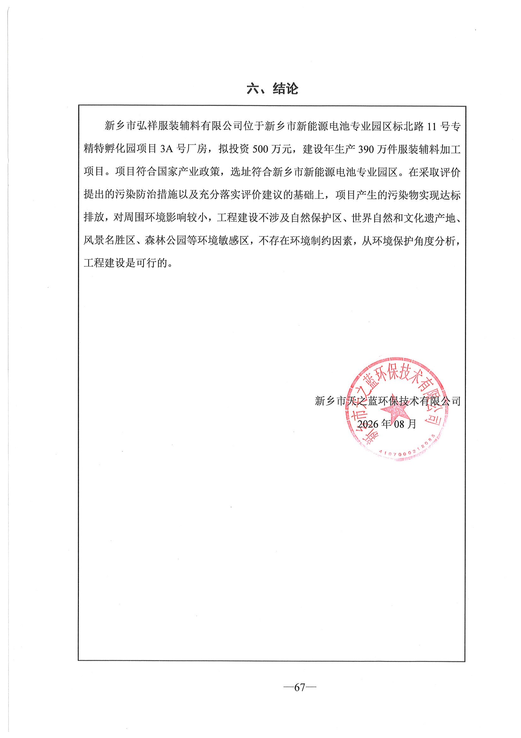
六、结论
新乡市弘祥服装辅料有限公司位于新乡市新能源电池专业园区标北路11号专精特孵化园项目3A号厂房，拟投资500万元，建设年生产390万件服装辅料加工项目。项目符合国家产业政策，选址符合新乡市新能源电池专业园区。在采取评价提出的污染防治措施以及充分落实评价建议的基础上，项目产生的污染物实现达标排放，对周围环境影响较小，工程建设不涉及自然保护区、世界自然和文化遗产地、风景名胜区、森林公园等环境敏感区，不存在环境制约因素，从环境保护角度分析，工程建设是可行的。

新乡市天之蓝环保技术有限公司
2026年08月

附表

建设项目污染物排放量汇总表
项目  分类 | 污染物名称 | 现有工程  排放量（固体废物产生量）① | 现有工程  许可排放量  ② | 在建工程  排放量（固体废物产生量）③ | 本项目  排放量（固体废物产生量）④ | 以新带老削减量（新建项目不填）⑤ | 本项目建成后全厂排放量（固体废物产生量）⑥ | 变化量  ⑦
废气 | 非甲烷总烃（t/a） | / | / | / | 0.0772 | / | 0.0772 | +0.0772
废气 | 颗粒物（t/a） | / | / | / | 0.0479 | / | 0.0479 | +0.0479
废水 | 废水量（t/a） | / | / | / | 360 | / | 360 | +360
废水 | COD（t/a） | / | / | / | 0.018 | / | 0.018 | +0.018
废水 | SS（t/a） |  |  |  | 0.0036 |  | 0.0036 | +0.0036
废水 | NH₃-N（t/a） |  |  |  | 0.0018 |  | 0.0018 | +0.0018
废水 | TP（t/a） |  |  |  | 0.0002 |  | 0.0002 | +0.0002
废水 | TN（t/a） | / | / | / | 0.0054 | / | 0.0054 | +0.0054
一般工业  固体废物 | 废边角料（t/a） | / | / | / | 1.2 | / | 1.2 | +1.2
一般工业  固体废物 | 袋式除尘器收集粉尘（t/a） | / | / | / | 0.28 | / | 0.28 | +0.28
危险废物 | 废活性炭（t/a） | / | / | / | 1.5 | / | 1.5 | +1.5
危险废物 | 废催化剂（t/a） | / | / | / | 0.1 | / | 0.1 | +0.1
危险废物 | 废包装桶（t/a） | / | / | / | 0.2 | / | 0.2 | +0.2
危险废物 | 废抹布（t/a） | / | / | / | 0.05 | / | 0.05 | +0.05
注：⑥=①+③+④-⑤；⑦=⑥-①
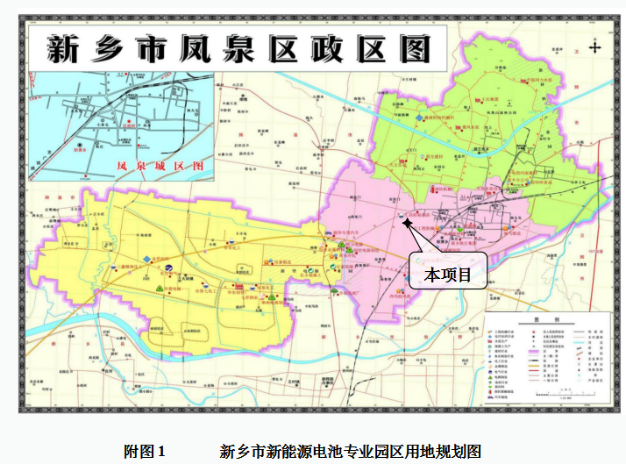
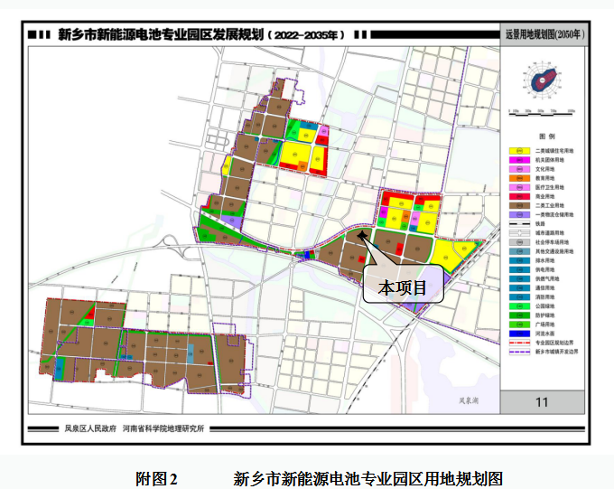

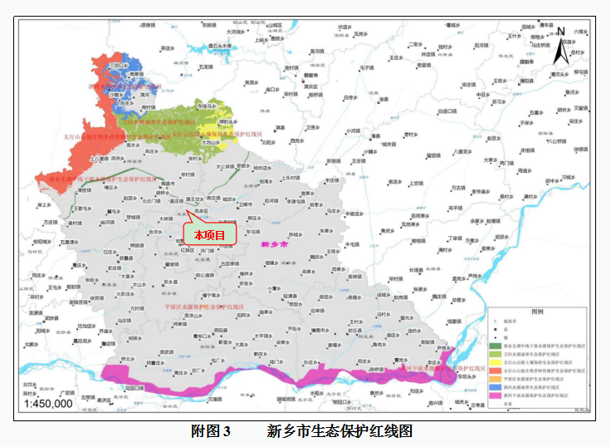

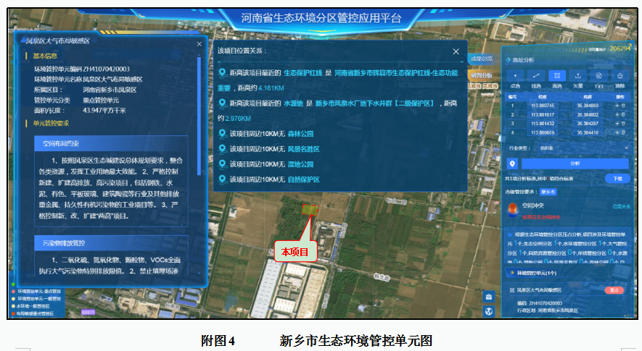

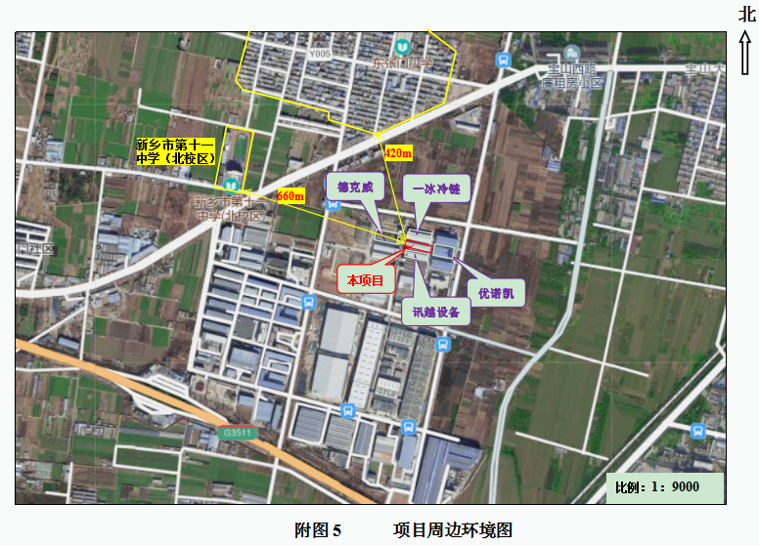

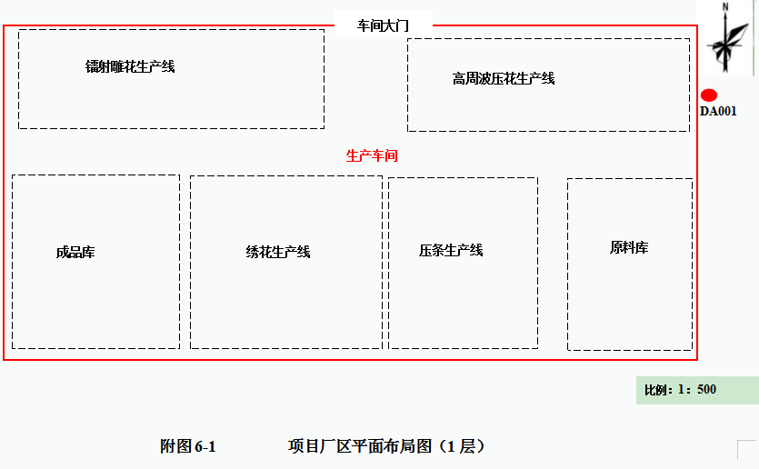

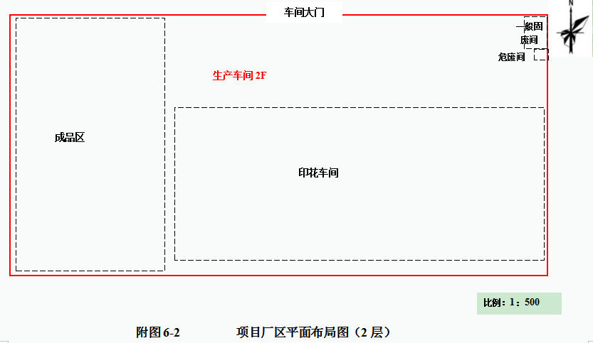

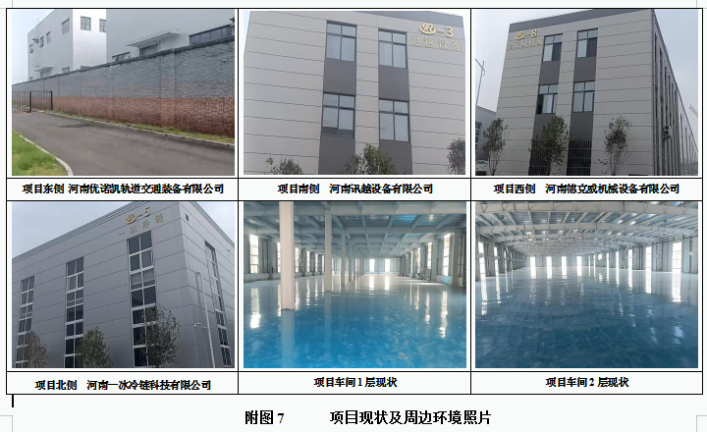

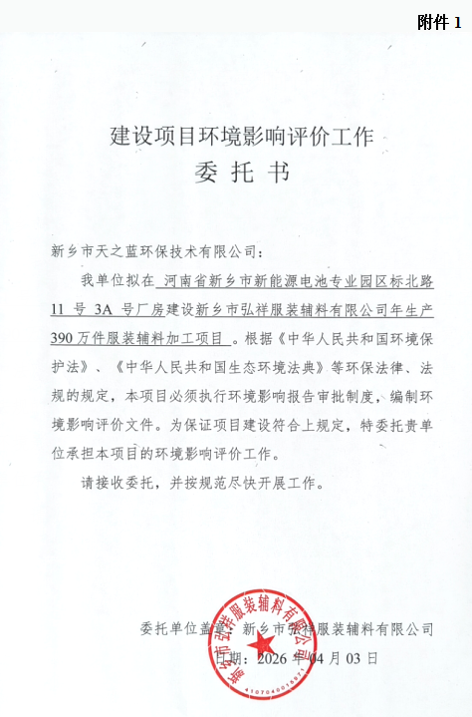
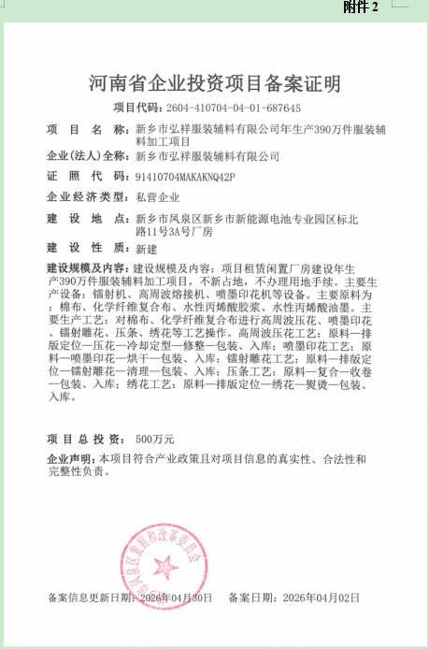
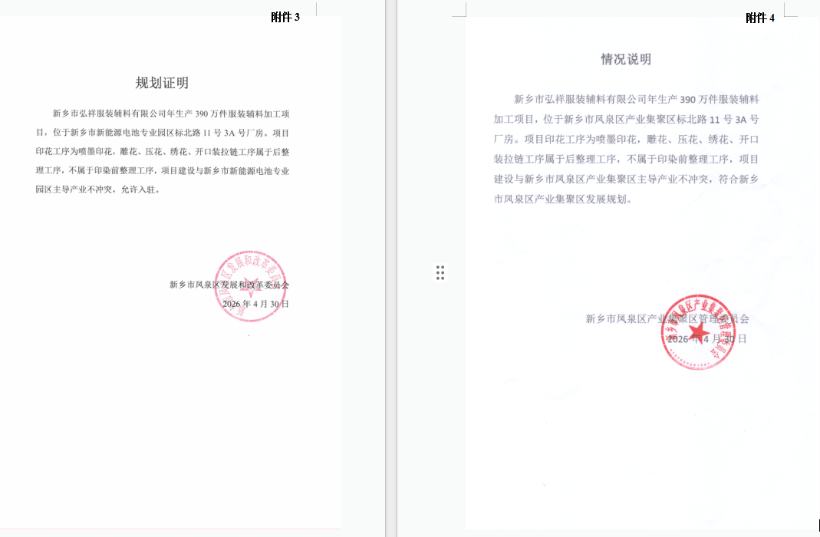
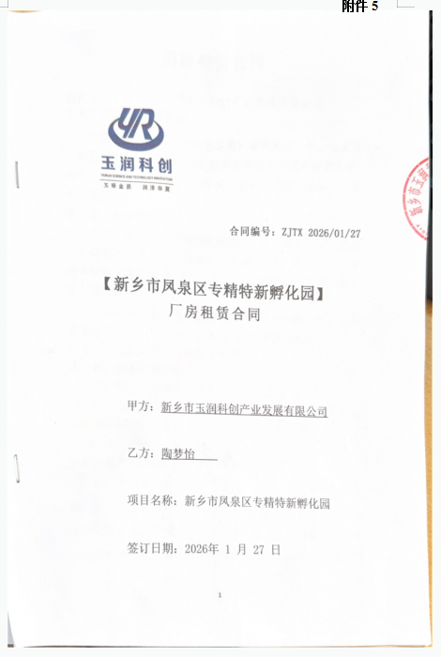

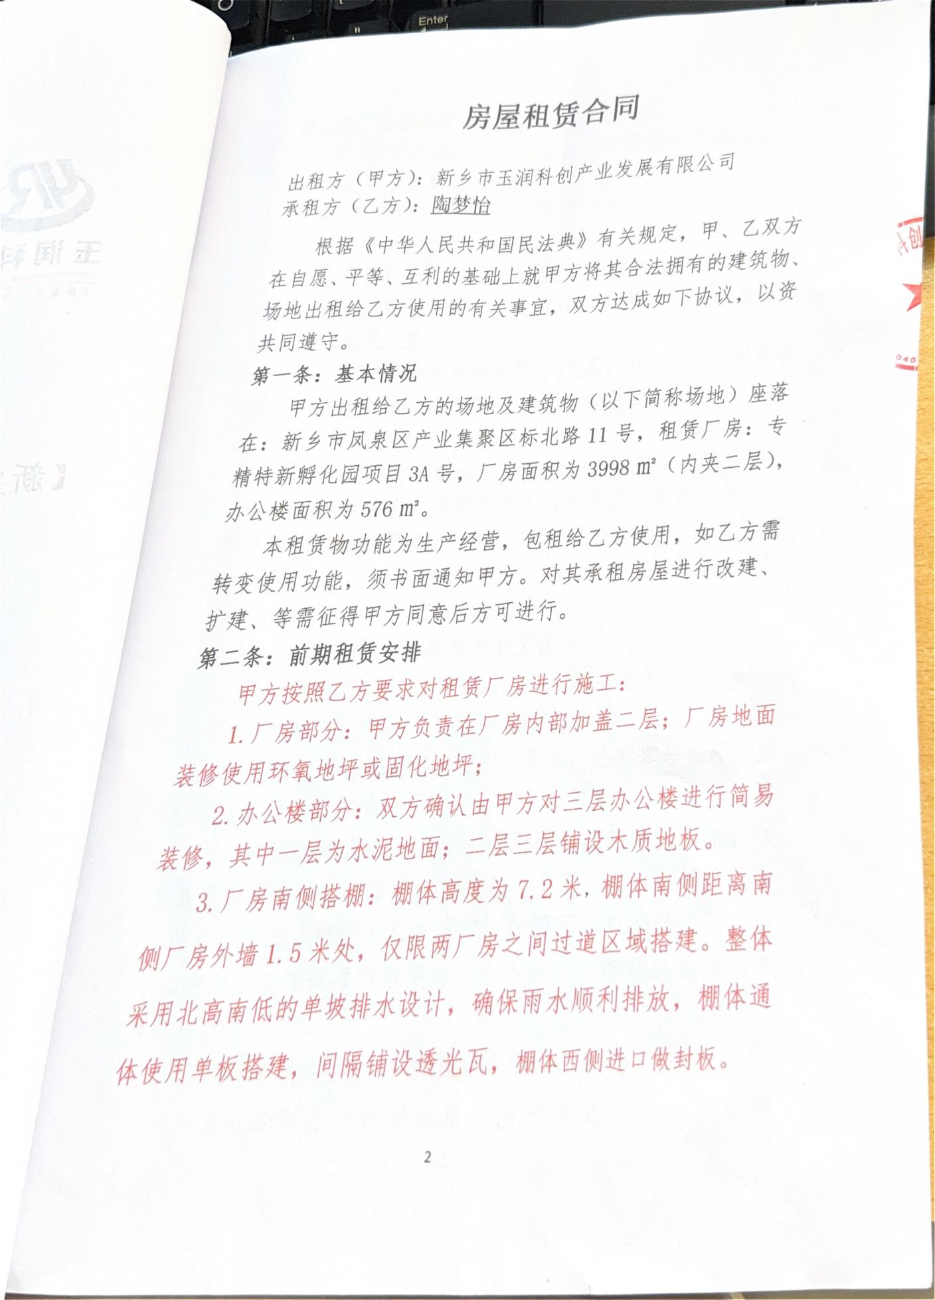
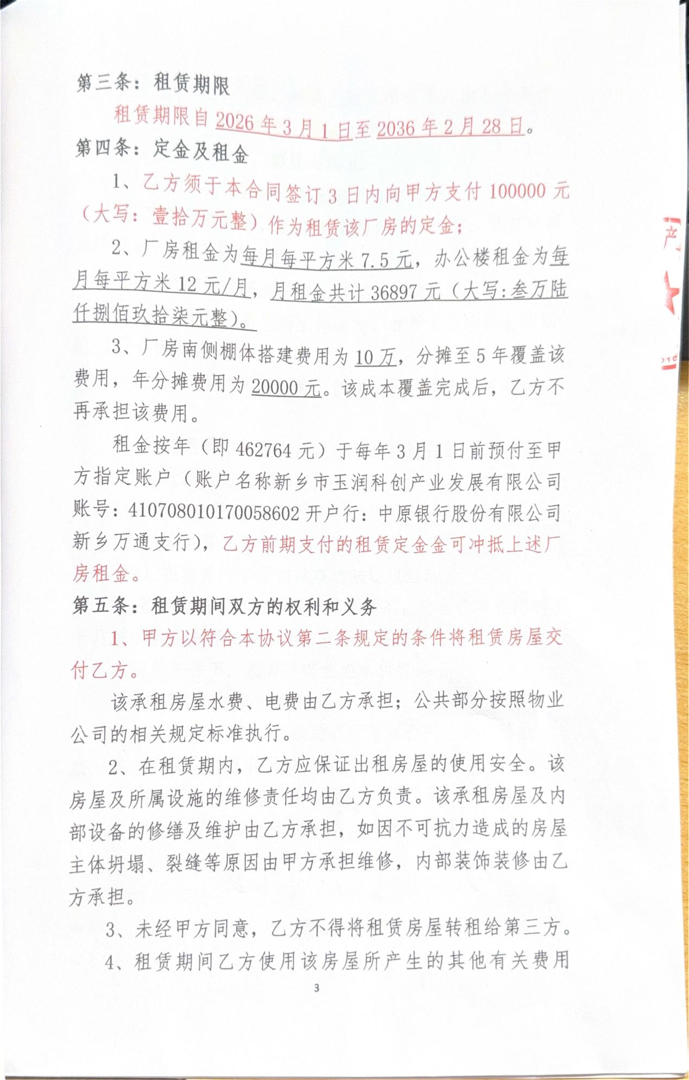

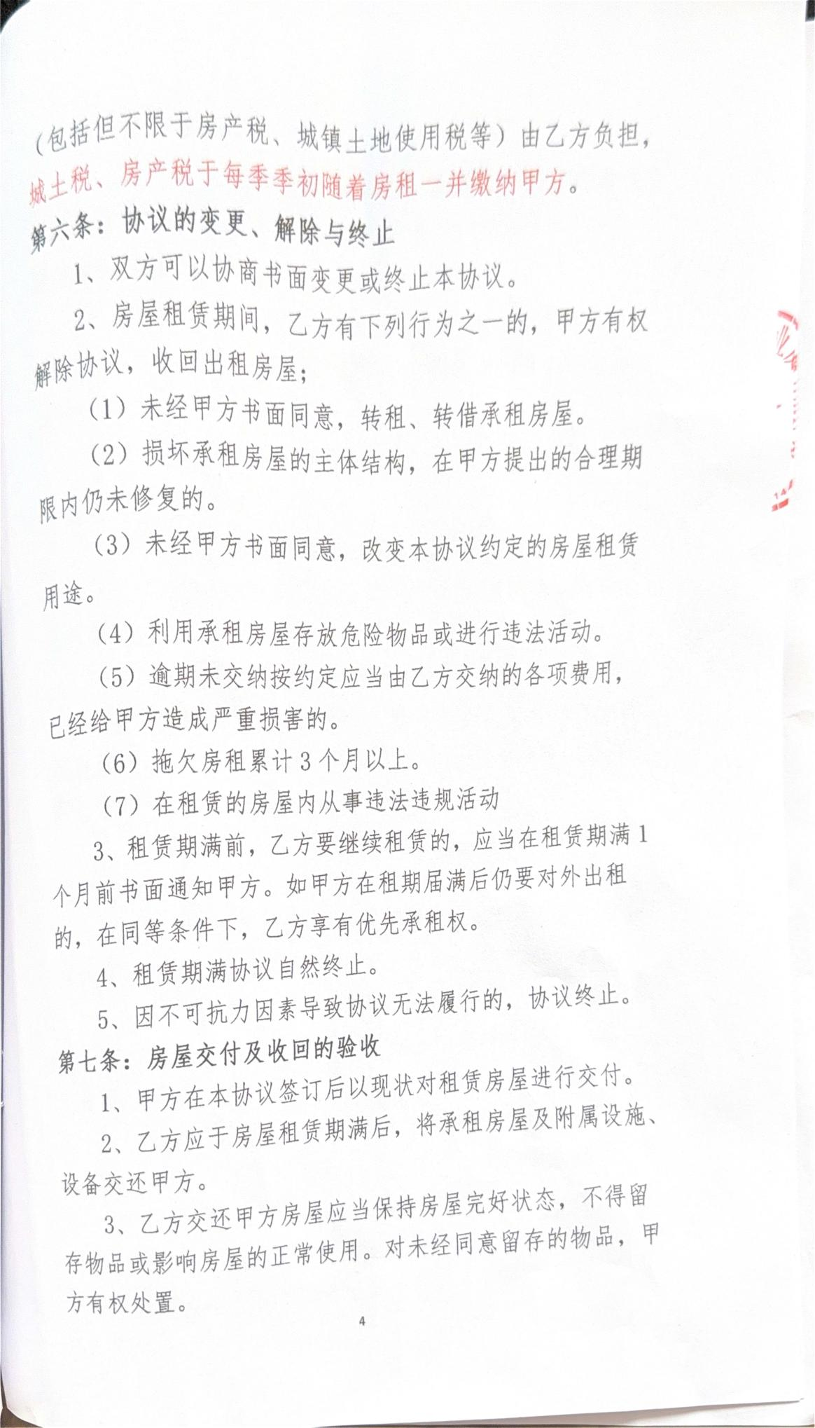

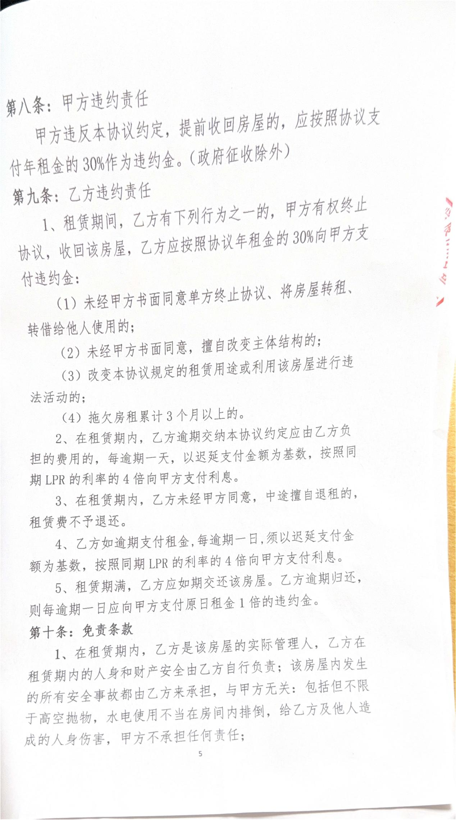

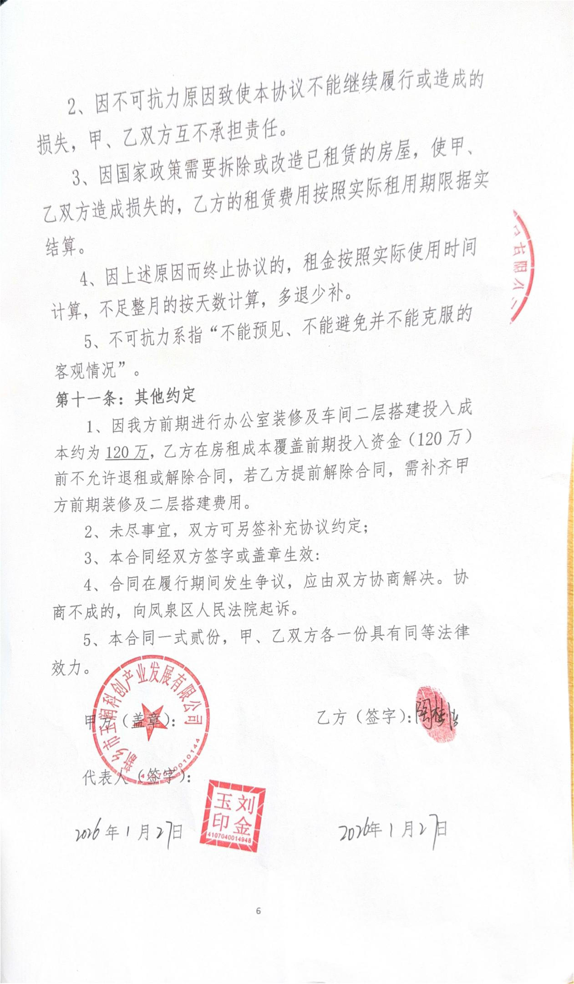
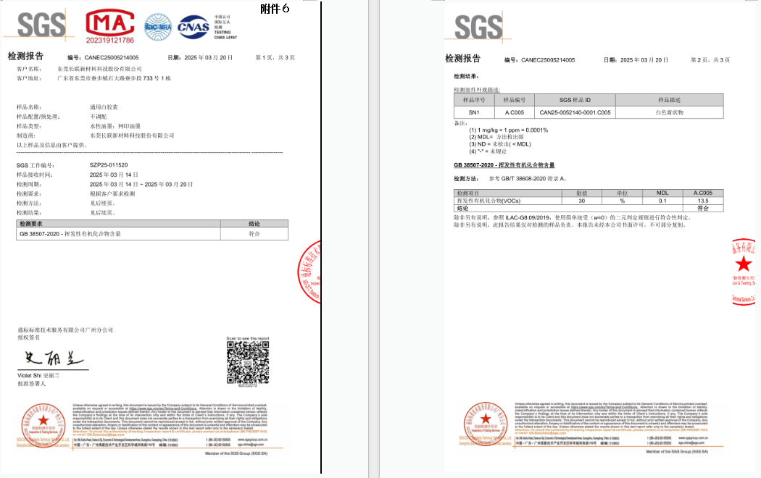

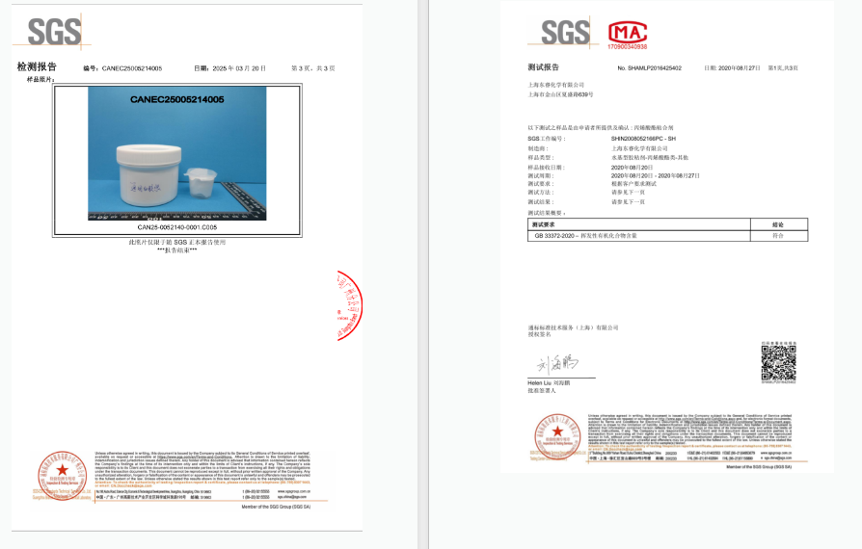
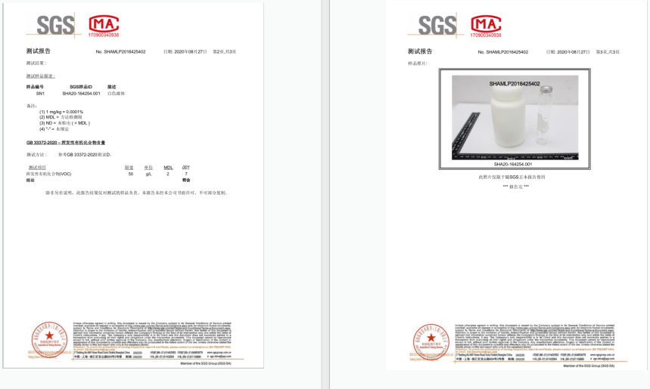

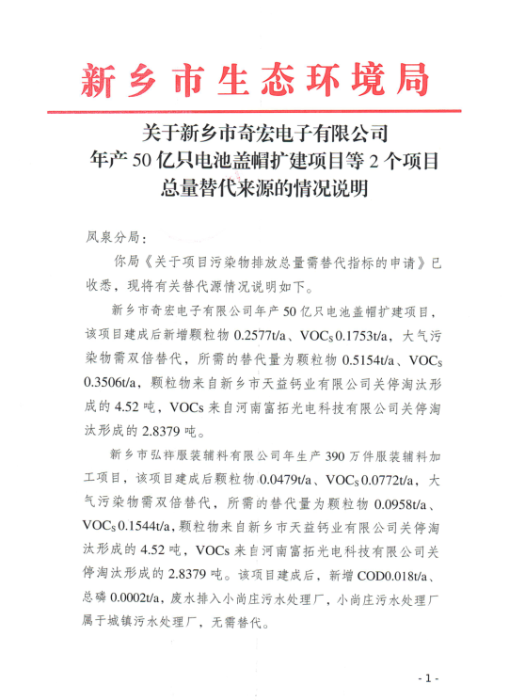
附件７

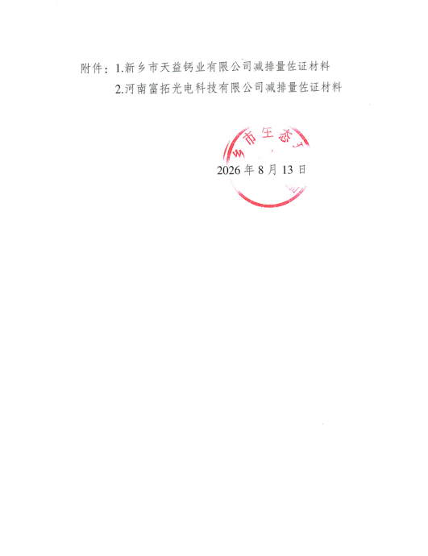
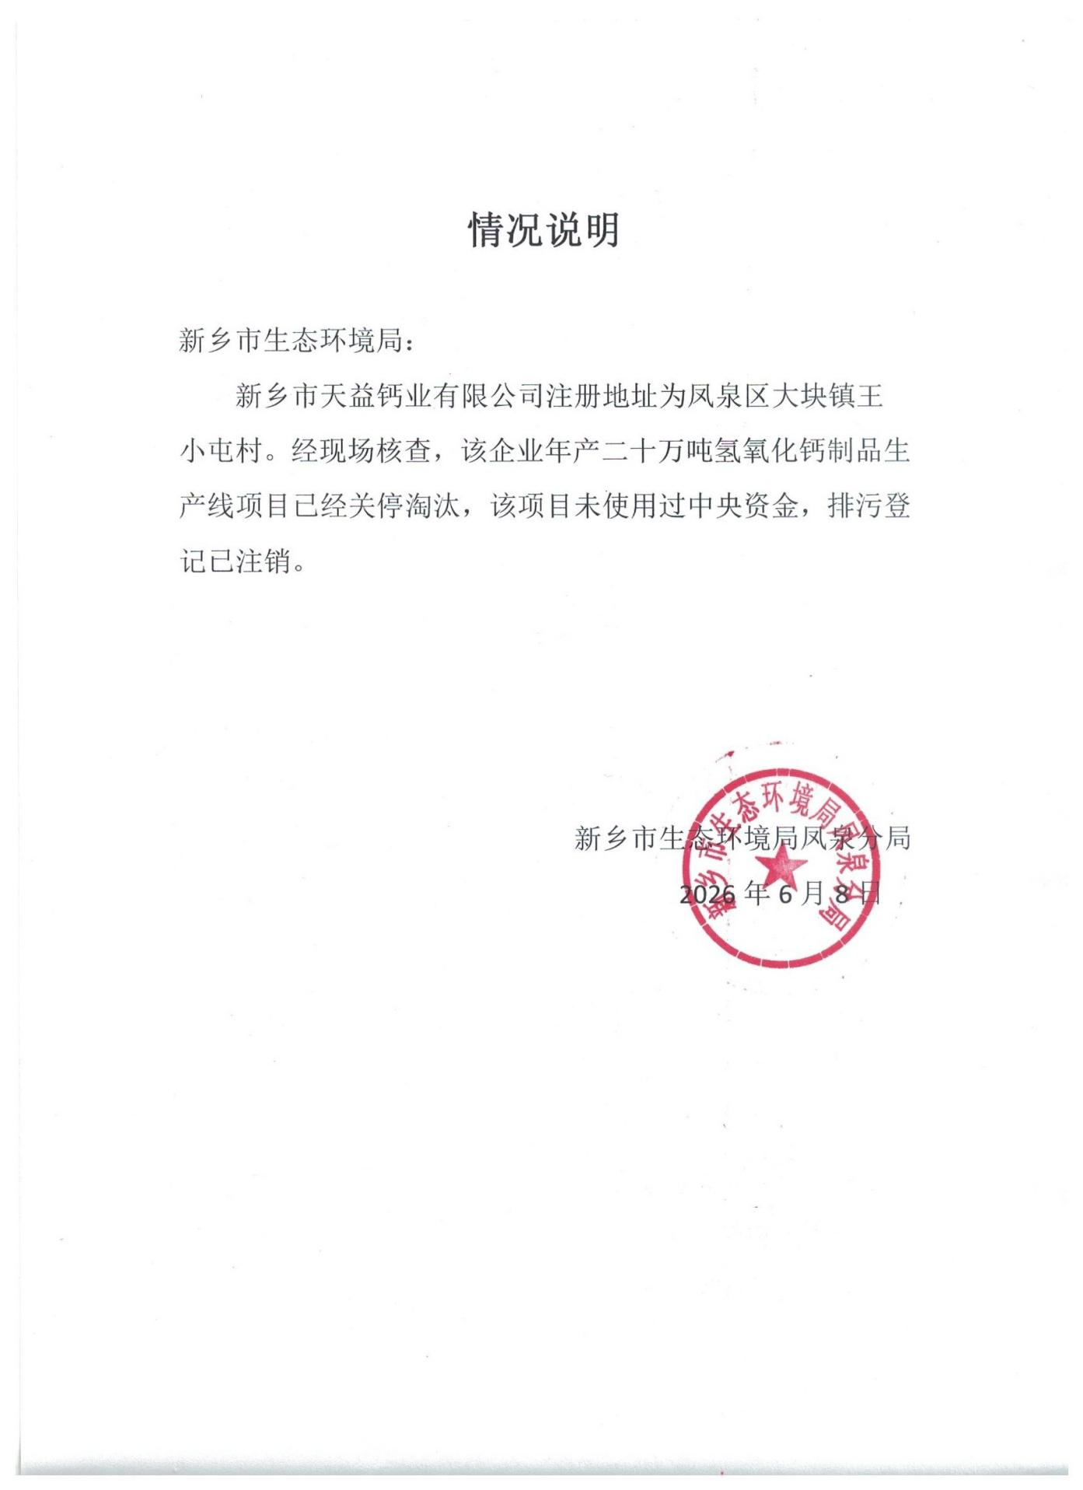

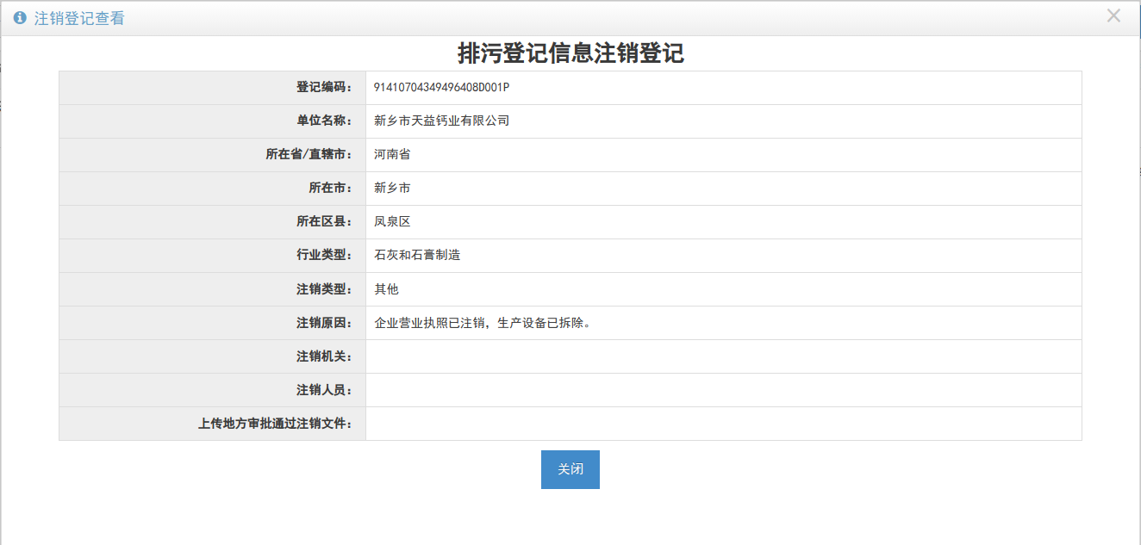

新乡市天益钙业有限公司
关停淘汰减排情况说明

新乡市天益钙业有限公司位于新乡市凤泉区，属于C3012石灰和石膏制造行业，年产氢氧化钙20万吨，企业于2026年6月日日关停并注销了排污许可。
一、产污系数
企业颗粒物产污产污环节主要为破碎、筛分工序，产污系数参照《3099 其他非金属矿物制品制造行业》系数手册，破碎工序取1.13千克/吨产品、筛分工序取1.13千克/吨产品，使用袋式除尘器，治理效率取99%。
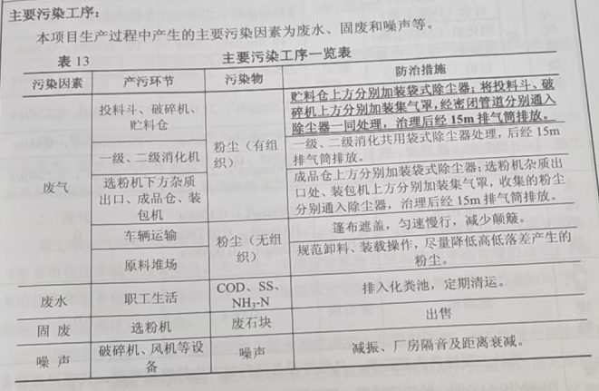
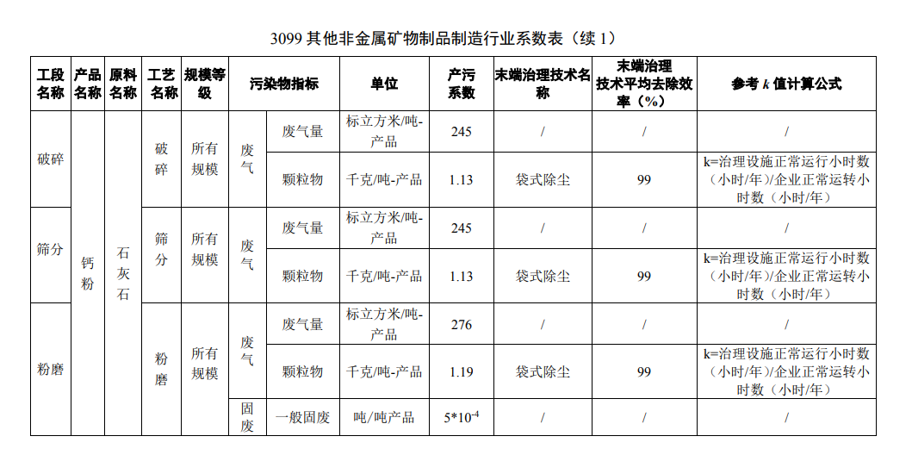
二、产业结构调整后减排量
颗粒物减排量以200000*（1.13+1.13）/1000*(1-99%)计算为4.52吨。

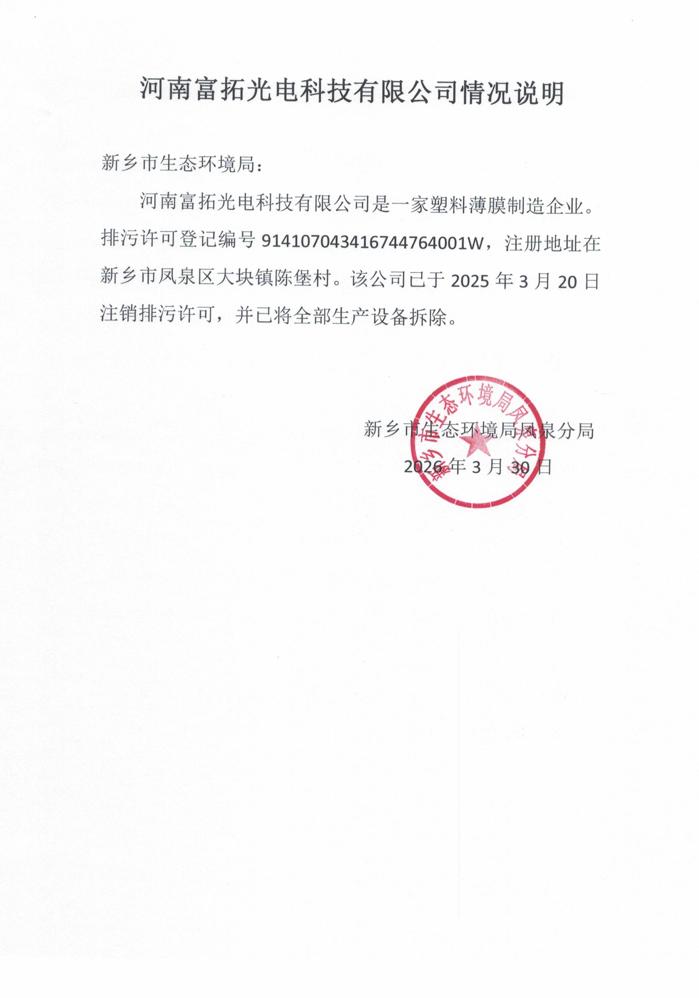

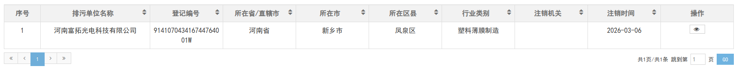

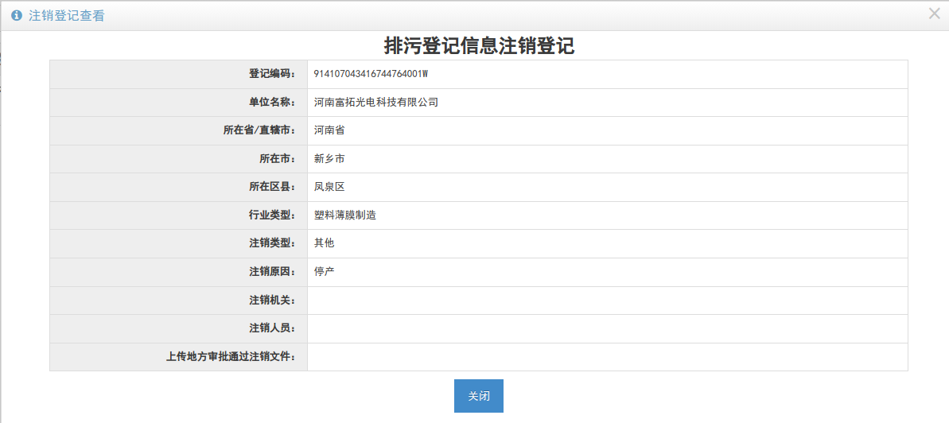

河南富拓光电科技有限公司
关停淘汰减排情况说明

河南富拓光电科技有限公司位于新乡市凤泉区，属于塑料薄膜制造业，年产1500万平方米电子光学膜、片材料，企业于2026年3月6日关停并注销了排污许可。
一、产污系数
企业VOCs产污系数为2.5千克/吨产品，废气由集气罩收集后经RTO处理，收集效率取30%，治理效率取90%。
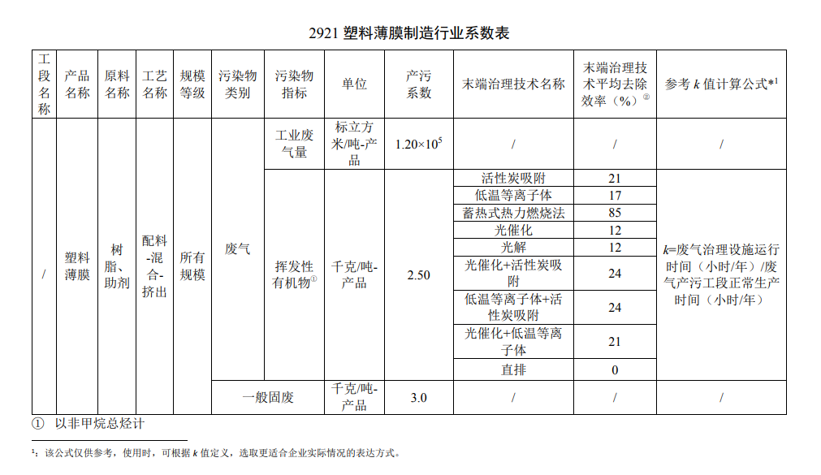
企业原辅料用量合计1556吨。
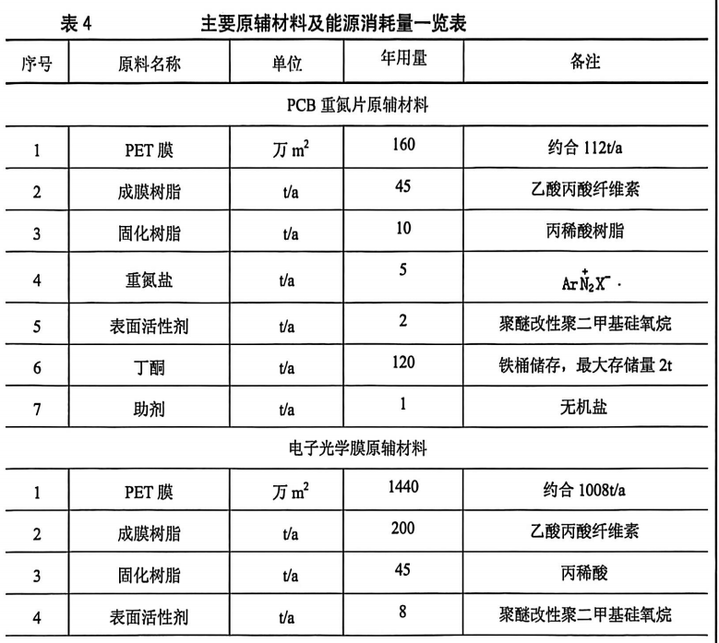
二、减排量
企业关停后，VOCs减排量以1556*2.5*（1-30%*90%）/1000计算为2.8397吨。

